Relatório de Atividade 3º quadrimestre de 2023
Associação Pinacoteca Arte e Cultura - APAC Organização Social de Cultura
UGE: Unidade de Preservação do Patrimônio Museológico

CONTRATO DE GESTÃO Nº 005/2023
Objeto: Pinacoteca de São Paulo e Anexos e Memorial da Resistência

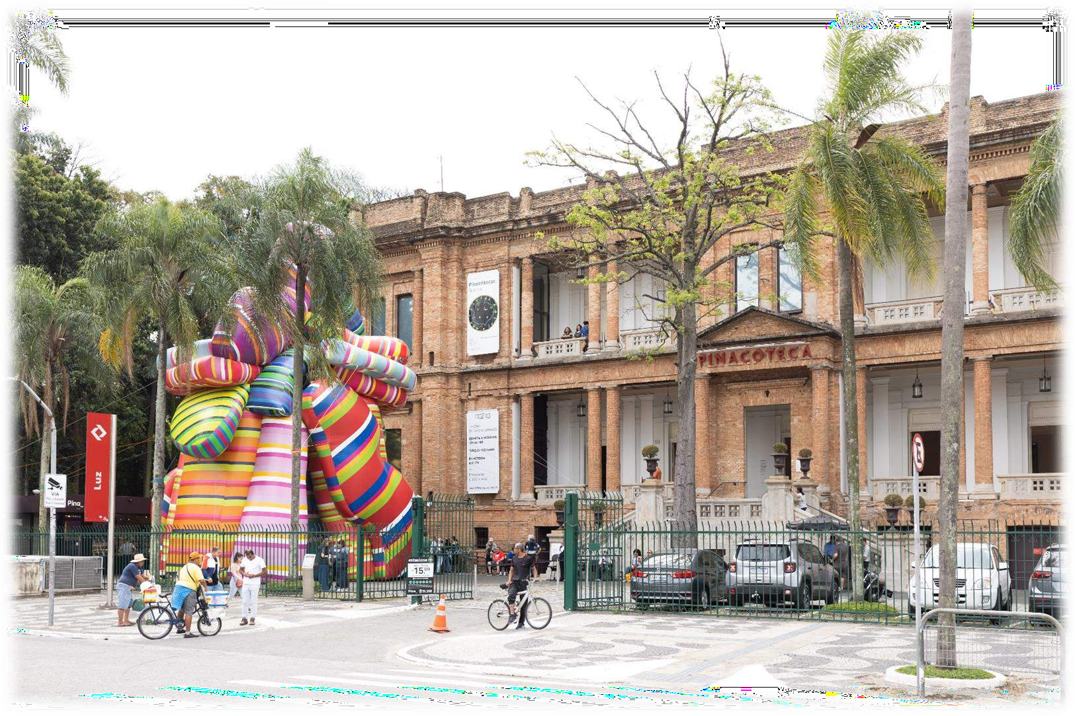
Escultura “Los Deseos”. Exposição “Marta Minujín: Ao Vivo”. Foto Beto Assem

Sumário
- APRESENTAÇÃO 3
  - Parcerias do período
. 4
- QUADRO DE AÇÕES E MENSURAÇÕES PINACOTECA DE SÃO PAULO 2023 9
  - PROGRAMA DE GESTÃO MUSEOLÓGICA - PGM 9
PINACOTECA DE SÃO PAULO - AÇÕES PACTUADAS (2023) 9
  - PROGRAMA DE GESTÃO DE ACERVOS - PA 13
PINACOTECA DE SÃO PAULO - AÇÕES PACTUADAS (2023) 13
  - PROGRAMA DE EXPOSIÇÕES E PROGRAMAÇÃO CULTURAL - PEPC 13
PINACOTECA DE SÃO PAULO - AÇÕES PACTUADAS (2023) 13
  - PROGRAMA DE EXPOSIÇÕES E PROGRAMAÇÃO CULTURAL - PEPC 18
PINACOTECA DE SÃO PAULO - AÇÕES CONDICIONADAS (2023) 18
  - PROGRAMA EDUCATIVO - PE 32
PINACOTECA DE SÃO PAULO - AÇÕES PACTUADAS (2023) 32
  - PROGRAMA EDUCATIVO – PE 40
PINACOTECA DE SÃO PAULO - AÇÕES CONDICIONADAS (2023) 40
  - PROGRAMA CONEXÕES MUSEUS SP – PCM PINACOTECA DE SÃO PAULO AÇÕES PACTUADAS (2023) 44
  - PROGRAMA DE COMUNICAÇÃO E DESENVOLVIMENTO INSTITUCIONAL – PCDI PINACOTECA DE SÃO PAULO - AÇÕES PACTUADAS (2023) 48
  - PROGRAMA DE COMUNICAÇÃO E DESENVOLVIMENTO INSTITUCIONAL – PCDI PINACOTECA DE SÃO PAULO - AÇÕES CONDICIONADAS (2023) 53
  - PROGRAMA DE EDIFICAÇÕES - PED 60
PINACOTECA LUZ E ESTAÇÃO PINACOTECA/ MEMORIAL DA RESISTÊNCIA- AÇÕES PACTUADAS (2023) 60
  - PROGRAMA DE EDIFICAÇÕES - PED 61
PINACOTECA LUZ E ESTAÇÃO PINACOTECA/ MEMORIAL DA RESISTÊNCIA - AÇÕES CONDICIONADAS (2023) 61
- QUADRO DE AÇÕES E MENSURAÇÕES MEMORIAL DA RESISTÊNCIA DE SÃO PAULO - MRSP
– 2023 63
  - PROGRAMA DE GESTÃO MUSEOLÓGICA – PGM - MEMORIAL DA RESISTÊNCIA DE SÃO PAULO - AÇÕES PACTUADAS (2023) 63
  - PROGRAMA DE GESTÃO DE ACERVOS – PA - MEMORIAL DA RESISTÊNCIA DE SÃO PAULO - AÇÕES PACTUADAS (2023) 65
  - PROGRAMA DE EXPOSIÇÕES E PROGRAMAÇÃO CULTURAL - PEPC 69
MEMORIAL DA RESISTÊNCIA DE SÃO PAULO - AÇÕES PACTUADAS (2023) 69
  - PROGRAMA DE EXPOSIÇÕES E PROGRAMAÇÃO CULTURAL - PEPC 78
MEMORIAL DA RESISTÊNCIA DE SÃO PAULO - AÇÕES CONDICIONADAS (2023) 78
  - PROGRAMA EDUCATIVO – PE - MEMORIAL DA RESISTÊNCIA DE SÃO PAULO - AÇÕES PACTUADAS (2023) 94
  - PROGRAMA EDUCATIVO – PE - MEMORIAL DA RESISTÊNCIA DE SÃO PAULO - AÇÕES CONDICIONADAS (2023) 102
  - PROGRAMA DE COMUNICAÇÃO E DESENVOLVIMENTO INSTITUCIONAL – PCDI - MEMORIAL DA RESISTÊNCIA DE SÃO PAULO - AÇÕES PACTUADAS (2023) 105
  - PROGRAMA DE COMUNICAÇÃO E DESENVOLVIMENTO INSTITUCIONAL – PCDI - MEMORIAL DA RESISTÊNCIA DE SÃO PAULO - AÇÕES CONDICIONADAS (2023) 110

APRESENTAÇÃO

O relatório a seguir apresenta as atividades realizadas no 3º quadrimestre de 2023, pactuadas no Contrato de Gestão 005/2023, assinado entre a Associação Pinacoteca Arte e Cultura - APAC e a Secretaria de Cultura, Economia e Industria Criativas de São Paulo, cujo objeto é a administração da Pinacoteca de São Paulo, seus Anexos e o Memorial da Resistência de São Paulo.

A vigência do atual contrato teve início no dia 1 de julho e, portanto, esse relatório consolida o segundo semestre de 2023.

As três unidades da Pinacoteca receberam, de julho a dezembro, 453.572 visitantes. O total de visitação gratuita, somando as 3 unidades, foi de 356.387 pessoas, representando 79% do público total. O Memorial da Resistência recebeu 37.945 visitantes, sendo sua visitação integralmente gratuita.

Vale destacar que no ano de 2023 (janeiro a dezembro) a Pinacoteca recebeu o total de 876.739 visitantes e o público do Memorial da Resistência foi de 71.201.

Dentre as ações da Pinacoteca de São Paulo, destacamos:

- A inauguração da exposição “Marta Minujín: Ao vivo”, primeira mostra panorâmica no Brasil de uma das artistas latino-americanas mais relevantes da sua geração. A exposição recebeu 319.991 pessoas, ficando em 2º lugar dentre as mais visitadas na história do museu.
- A instalação inédita criada para o Projeto Octógono Arte Contemporânea
“Sonia Gomes: sinfonia das cores”.
- A implantação das ações educativas na Pinacoteca Contemporânea, tanto de atendimento nas exposições temporárias, quanto as atividades no ateliê, atividades na Praça do museu e extensão da realização do Pinafamília para a nova unidade.

Vale ressaltar a própria inauguração da Pinacoteca Contemporânea em março de 2023 com a abertura da Biblioteca e Centro de Documentação e Pesquisa na Pinacoteca Contemporânea

Dentre as ações do Memorial da Resistência destacamos:

- A inauguração da exposição “Mulheres em Luta! Arquivos de Memória Política” e sua respectiva programação cultural.
- O desenvolvimento de materiais de divulgação acessível e recursos de acessibilidade para exposição temporária.
- O aperfeiçoamento dos processos de gestão, criação e produção de materiais de divulgação, resultantes da ampliação da equipe de comunicação, no 3º quadrimestre, que passou a ter um cargo de Analista de Comunicação SR.

No âmbito do plano de trabalho da Pinacoteca, de um total de 39 mensurações pactuadas, 4 não foram atingidas. No Memorial da Resistência, de um total de 31 mensurações pactuadas, 2 não foram atingidas. As justificativas encontram-se no relatório. As metas superadas não oneraram o orçamento ou prejudicaram a realização de outras metas.

Parcerias do período

Pinacoteca de São Paulo:
Núcleo de Comunicação
JC Decaux – Relógios de Rua. Revista Arte Brasileiros.
Revista Piauí. Valor Econômico.

Núcleo de Ação Educativa (NAE)

PROGRAMA DE ATENDIMENTO AO PÚBLICO ESCOLAR E EM GERAL (PAPEG)

Parceiro | Ação
Secretaria Municipal de Educação de Cubatão/ SP | Formação aos professores e distribuição de 12 conjuntos de materiais de apoio à prática pedagógica, para todas as escolas deste município
Secretaria Municipal de Educação e Cultura de Rio Grande da  Serra/ SP | Formação aos professores e distribuição de 15 conjuntos de materiais de apoio à prática pedagógica, para todas as escolas  deste município
Secretaria Municipal de Educação de São Paulo | Realização de visitas educativas nos dois edifícios por meio do “Programa visitas monitoradas” e envio de cronograma para participar do “Projeto Recreio nas férias” em janeiro de 2024
EMEI João Theodoro | Realização de visitas educativas na Pinacoteca Luz e Pinacoteca Contemporânea
Secretaria Municipal de Educação de Cândido Mota/ SP | Distribuição de 30 conjuntos de materiais de apoio à prática pedagógica, para todas as escolas deste município
Secretaria Municipal de Educação de São Caetano do Sul/ SP | Distribuição de 50 conjuntos de materiais de apoio à prática pedagógica, para todas as escolas deste município
FATEC/SP | Realização de visitas educativas na Pinacoteca Luz e Pinacoteca Contemporânea aos participantes do 24º congresso de Tecnologias
Secretaria Municipal de Educação de Itaquaquecetuba/ SP | Distribuição de 38 conjuntos de materiais de apoio à prática pedagógica, para todas as escolas deste município

PROGRAMA DE INCLUSÃO SOCIOCULTURAL (PISC)

Parceiro | Ação
AME + | Visita educativa presencial
Bibli-Aspa | Visita educativa presencial
Bompar - Hotel Downtown | Visita educativa presencial
Casa de Oração do Povo da Rua | Ação Educativa Extramuros
CA São Lazaro | Visita educativa presencial
CA São Mateus | Visita educativa presencial
CA Zancone | Visita educativa presencial
CAAP - ASA (CEDESP) | Visita educativa presencial
CAIP Franca | Visita educativa online
CAPS AD Armênia | Visita educativa presencial
CAPS AD Cidade Ademar | Visita educativa presencial
CAPS AD Penha | Visita educativa presencial
CAPS AD Prates | Visita educativa presencial
CAPS AD Sacomã | Visita educativa presencial
CAPS AD Santana | Visita educativa presencial
CAPS AD São Mateus | Visita educativa presencial
CAPS AD São Miguel | Visita educativa presencial
Casa 1: Centro de Cultura e Acolhimento de Pessoas | Visita educativa presencial

LGBTQIAPN+ na cidade de São Paulo
CCA Arte na Rua | Visita educativa presencial
CCA Nossa Senhora do Carmo | Visita educativa presencial
CDCM Fala Mulher | Visita educativa presencial
CEDESP CEFOPEA | Visita educativa presencial
CJ São José Operário | Visita educativa presencial
Coletivo Libertas | Visita educativa presencial
Coletivo Mulheres da Luz | Visita educativa presencial
CTA Brigadeiro Galvão | Visita educativa presencial
CTA Canindé 18 | Visita educativa presencial
CTA Prates | Visita educativa presencial
Fundação CASA Irapuru II | Visita educativa online
Fundação CASA Bela Vista | Visita educativa presencial
Fundação CASA Candido Portinari | Visita educativa online
Fundação CASA Chiquinha Gonzaga | Visita educativa presencial
Fundação CASA Diadema | Visita educativa presencial
Fundação CASA Feminino Cerqueira César | Visita educativa online
Fundação CASA Franca | Visita educativa online
Fundação CASA Governador Mário Covas | Visita educativa presencial
Fundação CASA Irapuru I | Visita educativa online
Fundação CASA Jardim São Luiz II | Visita educativa presencial
Fundação CASA João Paulo II | Visita educativa online
Fundação CASA Marília | Visita educativa online
Fundação CASA Mário Covas | Visita educativa presencial
Fundação CASA Mirassol, | Visita educativa online
Fundação CASA Presidente Bernardes | Visita educativa online
Fundação CASA Ribeirão Preto | Visita educativa online
Fundação CASA Rio Novo | Visita educativa online
Fundação CASA Rio Pardo | Visita educativa online
Fundação CASA São José do Rio Preto | Visita educativa online
Fundação Casa Sertãozinho | Visita educativa online
Fundação CASA Taguaritinga | Visita educativa online
HUB de Cuidados em Crack e Outras Drogas (antigo CRATOD) | Visita educativa presencial
Instituto Cristovão Colombo (CCA Mundo Melhor) | Visita educativa presencial
NAF Mãos Estendidas Vila Carrão | Visita educativa presencial
OSC Moradia e Cidadania | Visita educativa presencial
POT Redenção | Visita educativa presencial
POT Redenção Centro Novo | Visita educativa presencial
SAICA ACDEM | Visita educativa presencial
SAICA São Judas Tadeu | Visita educativa presencial
SAICA Semeando Futuro | Visita educativa presencial
SASF Bom Retiro | Visita educativa presencial
SASF Capão Redondo I | Visita educativa presencial
SASF José Bonifácio | Visita educativa presencial
SASF Ubuntu | Visita educativa presencial
SEAS Lapa | Visita educativa presencial
SIAT III Brasilândia | Visita educativa presencial
SMSE Bela Vista | Visita educativa presencial
UFPA | Visita educativa presencial

PROGRAMA EDUCATIVO PARA PESSOAS COM DEFICIÊNCIA (PEPCD)

Parceiro | Ação
CAPS (Centro de Atenção Psicossocial) São Matheus | Visita educativa  com pessoas em sofrimento psíquico
CAPS (Centro de Atenção Psicossocial) Itapeva | Visita educativa  com pessoas em sofrimento psíquico
CAPS (Centro de Atenção Psicossocial) Heliópolis | Visita educativa  com pessoas em sofrimento psíquico
CAPS (Centro de Atenção Psicossocial) Jaçanã e Mandaqui | Visita educativa com pessoas em sofrimento psíquico
CAPS (Centro de Atenção Psicossocial) Pirituba | Visita educativa com pessoas em sofrimento psíquico
CAPS (Centro de Atenção Psicossocial) Vila Monumento | Visita educativa com pessoas em sofrimento psíquico
CAPS (Centro de Atenção Psicossocial Grajaú) | Visita educativa a grupo de pessoas em sofrimento psíquico
ACEDEM (Associação Casa do Deficiente de Hermelindo Matarazzo) | Visita educativa a pessoas com deficiência intelectual
Serviço de Residência Terapêutica II São Mateus | Visita educativa  com pessoas em sofrimento psíquico
Serviço de Residência Inclusiva São Mateus | Visita educativa  com pessoas em sofrimento psíquico
Serviço de Residência Inclusiva Casa Ângelo | Visita educativa  com pessoas com deficiência intelectual
Serviço de Residência Inclusiva Casa Botta | Grupo de pessoas com deficiência intelectual
NAISPD (Núcleo de Apoio à Inclusão Social da Pessoa com Deficiência) Cantinho da Paz II | Visita educativa  com pessoas com deficiência intelectual
NAISPD (Núcleo de Apoio à Inclusão Social da Pessoa com Deficiência) Vila Cidadã | Visita Educativa de Pessoas com deficiência Intelectual
Centro Paula Souza | Visita técnica Professores do Centro Paula Souza de SP e Interior
CAPS (Centro de Atenção Psico Social) IJ São Matheus | Visita educativa a jovens com sofrimento psíquico
Rede de Reabilitação Lucy Montoro Humaitá | Visita educativa  com pessoas com deficiência visual
INREA/IRLM Rede de Reabilitação Lucy Montoro | Visita a grupos de pessoas em processo de reabilitação física
EMEF Jovita Franco Arouche | Grupo de pessoas com deficiência de EJA (Educação de Jovens e Adultos)
Laramara | Grupo de pessoas com deficiência Visual
Serviço de Reabilitação Lucy Montoro | Curso de Mobilidade
EMEBs Mario Pereira Bicudo | Visita educativa a grupos de surdos
EMEBs Vera Lúcia Aparecida Ribeiro | Visita educativa a grupos de surdos
EMEBs Taboão da Serra | Grupo de crianças e jovens surdos
Instituto Santa Teresinha | Visita educativa a grupo de surdos
AACD (Associação de Assistência à Criança com Deficiência) SP Ibirapuera | Visita educativa grupo de pessoas com deficiência física
Associação Tocando em Frente | Visita educativa a grupo de pessoas com deficiência visual
PEP (Primeiro Episódio Psicótico) UNIFESP | Visita de grupo de pessoas em sofrimento psíquico
APD (Acompanhante da Pessoa com Deficiência) Santa Marcelina | Grupo de pessoas com deficiência intelectual
Lace VII (Núcleo de Ação para Cidadania na Diversidade) | Grupo de pessoas com deficiência intelectual e autismo
Lace Clepper  (Núcleo de Ação para Cidadania na Diversidade) | Grupo de pessoas deficiência intelectual e autismo

Lace Parelheiros (Núcleo de Ação para Cidadania na Diversidade) | Grupo de pessoas deficiência intelectual e autismo
Lace Casa Verde  (Núcleo de Ação para Cidadania na Diversidade) | Grupo de pessoas deficiência intelectual e autismo
Lace VII | Grupo de pessoas com deficiência intelectual
Programa Vocacional PIAPI (Programa de iniciação artística para primeira infância) | Educadores
Ateliê 82 | Grupo de crianças em tratamento de câncer
Clínica Prisma | Grupo de pessoas em sofrimento psíquico
CAISM (Centro de Atenção Integrada à Saúde Mental) TEA (Transtorno do Espectro Autista) | Grupo de jovens e adultos com TEA
CAISM (Centro de Atenção Integrada à Saúde Mental) | Grupo de pessoas em sofrimento psíquico
DERDI | Grupo de pessoas com afasia

PROGRAMA MEU MUSEU

Parceiro | Ação
AAPS - Associação dos Aposentados e Pensionistas da SABESP | Visita educativa
AAPS - Associação dos Aposentados e Pensionistas da Previ-SIEMENS | Visita educativa
CDI (Centro Dia do Idoso) Angels | Visitas educativas
CDI (Centro Dia do Idoso) Casa Verde | Visitas educativas
CAEI (Centro de Acolhida Especial para Idosos) Correia | Visitas educativas
CAEI (Centro de Acolhida Especial para Idosos) Hotel Aconchego | Visitas Educativas e Atividades Extramuros
CAEI (Centro de Acolhida Especial para Idosos) Hotel Columbia | Visitas educativas
CAEI (Centro de Acolhida Especial para Idosos) Hotel Lugus | Visitas educativas
CAEI (Centro de Acolhida Especial para Idosos) Morada Nova Luz | Reunião para firmar parceria e agendamento de visitas / visitas educativas
CECCO (Centro de Convivência e Cooperativa)  Freguesia do Ó | Visitas educativas
CECI (Centro Estadual de Convivência do Idoso) Aparecida – Serviço de Fortalecimento de Vínculos  Envelhecentes – Guerreiros / Manaus | Atividades educativas online
CECI (Centro Estadual de Convivência do Idoso) Aparecida – Serviço de Fortalecimento de Vínculos Envelhecentes –Cri-Ativos /Manaus | Atividades educativas online
Clube Alto de Pinheiros | Reunião para firmar parceria e agendamento de visitas / visitas educativas
CRAS (Centro de Referência e Assistência Social) Veloso - Osasco | Visitas educativas
DERDIC – Clínica de audição, voz e linguagem Prof.  Dr. Mauro Spinelli | Visitas educativas
EPAS (Entidade de Promoção e Assistencial Social) Espaço Aberto | Visitas educativas
HCOR - Hospital do Coração Associação Beneficiente Sírio | Visitas educativas
NCI (Núcleo de Convivência do Idoso) Jardim Miriam | Visitas educativas
NCI (Núcleo de Convivência do Idoso) Mão Branca | Visitas educativas
PAI (Programa Acompanhante de Idosos) Jardim Lourdes | Visitas educativas
SASF (Serviço de Assistência Social à Família) Dom Mario Gurgel | Visitas educativas
SEFRAS – Ação Solidária Franciscana Casa de Clara | Visitas educativas
SENAC Penha | Visita técnica e educativa com alunos do curso Cuidadores de Idosos
UMT (Unidade de Medicinas Tradicionais) Grupo Tai Chi Pai Lin | Visitas educativas

UBS (Unidade Básica de Saúde) Anchieta | Visitas educativas
UBS (Unidade Básica de Saúde) Vila Nova Jaguaré | Visitas educativas
URSI (Unidade de Referência à Saúde do Idoso) Carandiru | Visitas educativas

Memorial da Resistência:

Consulado Geral da França em São Paulo Fundação Friedrich Ebert (FES) Brasil SESC São Paulo
Centro MariAntonia – Universidade de São Paulo Pinacoteca de São Paulo
Museu de Arte Contemporânea da Universidade de São Paulo (MAC USP) Casa do Povo
Ministério dos Direitos Humanos e da Cidadania Secretaria Municipal de Educação
Secretaria Municipal de Direitos Humanos e Cidadania Centro Paula Souza - ETECs
CIEJAs
Colégio Santa Maria Armazém Memória
Arquivo Comissão Nacional da Verdade Arquivo Histórico da Câmara dos Deputados Arquivo Público do Estado de São Paulo Arquivo da União de Mulheres de São Paulo Acervo Cinemateca Brasileira
CAAF/UNIFESP – Centro de Antropologia e Arqueologia Forense Casa Laudelina de Campos Mello — Organização da Mulher Negra Centre Audiovisuel Simone de Beauvoir
Centro de Documentação e Memória da UNESP (CEDEM) Fundação Beatriz Nascimento
IIEP — Intercâmbio, Informações, Estudos e Pesquisas Sindicato das Trabalhadoras Domésticas de Campinas Espaço Cultural Latino-Americano (ECLA)
Acervo Bajubá
Quilombaque – Agência Queixadas Itaú Cultural
Instituto Tomie Ohtake

QUADRO DE AÇÕES E MENSURAÇÕES PINACOTECA DE SÃO PAULO 2023

2.1 PROGRAMA DE GESTÃO MUSEOLÓGICA - PGM PINACOTECA DE SÃO PAULO - AÇÕES PACTUADAS (2023)
No. | Ações  Pactuadas | No. | Atributo da  Mensuração | Mensuração | Previsto |  | Realizado
1 | Recursos financeiros captados | 1.1 | Meta- Resultado | Valor captado via leis de incentivo, editais e parcerias | 2º Quadrim | - | 165.350,00
 |  |  |  |  | 3º Quadrim | - | 1. 984.290,77
 |  |  |  |  | META ANUAL | R$ 12.285.262,60 | 2.149.640,77
 |  |  |  |  | ICM | 100% | 17%
Justificativa: O recorte do contrato no meio do ano prejudicou a definição da meta do segundo semestre, em razão da lógica de captação por meio da Lei Rouanet. Grande parte da captação do ano de 2023 foi realizada no 1º semestre e reportada no relatório do CG 001/2018 (R$ 19.333.752,36) e o saldo remanescente foi utilizado para a realização das metas do segundo semestre, uma vez que as ações de todo o ano estavam previstas em um Plano Anual, que
não teve o recorte semestral.
2 | Recursos financeiros captados via geração de receitas de bilheteria, cessão remunerada  de uso de espaço | 2.1 | Meta- Resultado | Valor captado | 2º Quadrim | - | 1.431.253,67
 |  |  |  |  | 3º Quadrim | - | 2.704.125,46
 |  |  |  |  | META ANUAL | R$ 5.852.490,09 | 4.135.379,13
 |  |  |  |  | ICM | 100% | 71%
Justificativa: A captação operacional ficou abaixo do projetado na receita operacional referente à bilheteria, público pagante, em razão do aumento do volume de público com acesso gratuito, 79% do público total, que fez uso de ingressos gratuitos e frustrou a geração de receita no
montante que havia sido projetado.
3 | Pesquisa de avaliação de público | 3.1 | Meta- Produto | Reunião com a UPPM para definição de avaliação de público geral (qrcode) | 2º Quadrim | - | -
 |  |  |  |  | 3º Quadrim | 1 | 1
 |  |  |  |  | META ANUAL | 1 | 1
 |  |  |  |  | ICM | 100% | 100%
 |  | 3.2 | Meta- Resultado | Pesquisa de avaliação de público geral (qrcode) Índice de satisfação | 2º Quadrim | =>80% | 89%
 |  |  |  |  | 3º Quadrim | =>80% | 90%
 |  |  |  |  | META ANUAL | =>80% | 89%
 |  |  |  |  | ICM | 100% | 100%
 |  | 3.3 | Meta- Resultado | Pesquisa de perfil e satisfação de público escolar conforme modelo SEC Índice de  satisfação | 2º Quadrim | - | -
 |  |  |  |  | 3º Quadrim | =>80% | 100%
 |  |  |  |  | META ANUAL | =>80% | 100%
 |  |  |  |  | ICM | 100% | 100%

 |  | 3.4 | Meta- Resultado | Visita dialógica na exposição Pinacoteca: Acervo | 2º Quadrim | - | 1
 |  |  |  |  | 3º Quadrim | 1 | -
 |  |  |  |  | META ANUAL | 1 | 1
 |  |  |  |  | ICM | 100% | 100%
Meta 3.1: A reunião com a UPPM sobre a avaliação de satisfação de forma continuada ocorreu conforme planejado. Ficou decidido que manteremos a pesquisa por meio do Qrcode e será enviada a UGE uma proposta de atuação para fomentar a participação do público.

Meta 3.2: Índice resultante da média de avaliação da Pinacoteca Luz e Estação.

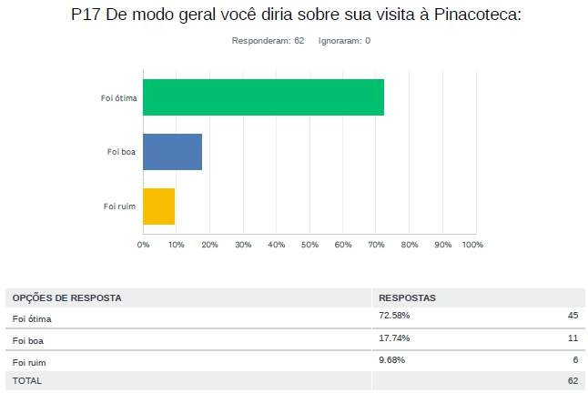

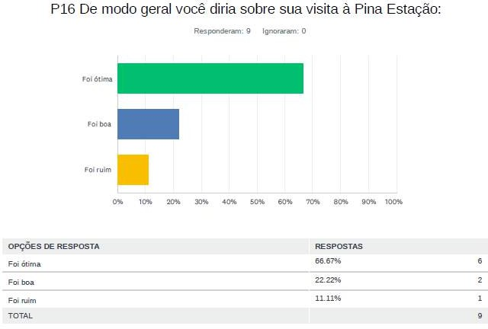
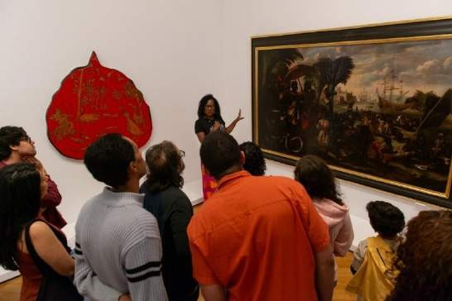

Meta 3.3: O relatório sobre a avaliação de satisfação do público escolar segue como anexo do checklist. O nível de satisfação total foi de 99,9%.
Meta 3.4: No dia 30 de julho, foi promovida uma visita dialógica na mostra de longa duração da Pinacoteca, com temática dirigida às representações de gênero e raça no acervo. Ministrada pela curadora Lorraine Mendes e pela educadora Wilmihara Benevides, o percurso da visita enfocou a presença de mulheres negras enquanto autoras e personagens figuradas e, desta forma, promoveu uma reflexão crítica sobre as narrativas que a exposição (e o acervo a que corresponde) conta ou deixa de contar. Depois de passar pela Pina Luz, o trajeto foi concluído na Grande Galeria da Pina Contemporânea, onde estava então exposta a instalação Parede da Memória, de Rosana Paulino, no contexto da coletiva Chão da praça.

Justificativa: A ação foi antecipada, do 3º quadrimestre para o 2º, para fazer parte da programação do museu para celebrar o Dia da Mulher Negra Latino-Americana e Caribenha e Dia Nacional de Tereza de Benguela.

Foto Núcleo de Pesquisa e Curadoria.

4 | Manual de atendimento ao público Biblioteca e Centro de Pesquisa | 4.1 | Meta- Produto | Manual atualizado | 2º Quadrim | - | -
 |  |  |  |  | 3º Quadrim | 1 | 1
 |  |  |  |  | META ANUAL | 1 | 1
 |  |  |  |  | ICM | 100% | 100%
O manual de atendimento ao público foi atualizado, tento em vista a inauguração da Biblioteca e Centro de Documentação e Pesquisa na Pinacoteca Contemporânea. O documento será enviado a UGE como anexo desse relatório.
 |  |  |  |  | 2º | - | -
 |  | 5.1 | Meta- Produto | Programa de Mentoria para Fornecedores N° de treinamentos | Quadrim
 |  |  |  |  | 3º Quadrim | 4 | 6
 |  |  |  |  | META ANUAL | 4 | 6
 |  |  |  |  | ICM | 100% | 150%
 | Programa | 5.2 | Meta- Produto | Programa de Treinamento liderança N° de treinamentos | 2º | - | -
 | de |  |  |  | Quadrim
 | Diversidade, |  |  |  | 3º | 2 | 2
5 | Equidade e |  |  |  | Quadrim
 | Inclusão |  |  |  | META | 2 | 2
 | Social da |  |  |  | ANUAL
 | APAC |  |  |  | ICM | 100% | 100%
 |  |  |  |  | 2º | - | -
 |  | 5.3 | Meta- Produto | Comitê Interdisciplinar entre Museus formado | Quadrim
 |  |  |  |  | 3º Quadrim | 1 | 1
 |  |  |  |  | META ANUAL | 1 | 1
 |  |  |  |  | ICM | 100% | 100%
Meta 5.1 e 5.2:
Foram realizados 2 treinamentos com colaboradores líderes de núcleos e 6 treinamentos com colaboradores das equipes terceirizadas, no âmbito da ação “Trilha de Aprendizagem para Liderança: Sensibilização sobre Assédio Sexual, Assédio Moral e Discriminação” - Tema: Assédio Sexual, Assédio Moral e Discriminação
O objetivo foi promover a compreensão conceitual sobre assédio, discriminação e a linha ética da APAC, para melhor análise de contexto e conexões com a realidade do dia-dia de trabalho, estimulando a consciência preventiva e como melhor lidar caso tenha alguma ocorrência, trazendo base e ferramenta sobre como intervir.
Fortalecendo o posicionamento institucional da promoção da Diversidade, Equidade e Inclusão Social, respeito aos Direitos Humanos e Culturais. Prevenção e Combate a qualquer forma de Discriminação, Preconceitos e Violência. Atendendo também a determinação das normas regulamentadoras da CIPA em virtude da Lei nº 14.457, de 21 de setembro de 2022. (Processo nº 19966.100910/2021-44)

Liderança:
Data: 05/07/2023, 10/08/2023
Duração: 2:00
Total horas de formação: 10 horas
Equipes Terceiras
Data: 29/08/2023, 30/08/2023, 14/09/2023, 20/09/2023, 10/10/2023
Duração: 2:00
Total horas de formação: 30 horas

2.2 PROGRAMA DE GESTÃO DE ACERVOS - PA PINACOTECA DE SÃO PAULO - AÇÕES PACTUADAS (2023)
No. | Ações Pactuadas | No. | Atributo da  Mensuração | Mensuração | Previsto |  | Realizado
6 | Atualização da Política de Preservação Digital | 6.1 | Meta-Produto | Política atualizada | 2º Quadrim | - | -
 |  |  |  |  | 3º Quadrim | 1 | 1
 |  |  |  |  | META ANUAL | 1 | 1
 |  |  |  |  | ICM | 100% | 100%
A Política de Preservação Digital estabelece diretrizes para a preservação em longo prazo, por tempo indeterminado, do acervo digital da Pinacoteca de São Paulo (arquivístico, bibliográfico e artístico). O documento será enviado como anexo desse relatório à UPPM.
7 | Gestão dos Direitos Autorais Patrimoniais do acervo artístico | 7.1 | Meta-Produto | N° de licenças enviadas | 2º Quadrim | - | -
 |  |  |  |  | 3º Quadrim | - | 15
 |  |  |  |  | META ANUAL | 15 | 15
 |  |  |  |  | ICM | 100% | 100%
Como parte do desenvolvimento e aplicação da Política de Direito Autoral do Acervo Artístico da Pinacoteca de São Paulo (2020), a cada ano o Núcleo de Acervo Museológico tem como meta o convite ao licenciamento amplo dos direitos autorais patrimoniais aos artistas que compõem o seu acervo.
Entende-se que o licenciamento configura uma prática que deve ser anuída pelo artista, detentor dos respectivos direitos autorais patrimoniais sobre cada obra. Assim, convidamos os artistas a tomarem contato com a legislação e os determinados usos que o museu pretende fazer, na sua gestão e extroversão cotidiana do patrimônio público.

2.3 PROGRAMA DE EXPOSIÇÕES E PROGRAMAÇÃO CULTURAL - PEPC PINACOTECA DE SÃO PAULO - AÇÕES PACTUADAS (2023)
No. | Ações Pactuadas | No. | Atributo da Mensuração | Mensuração | Previsto |  | Realizado
8 | Participação no Mês da Consciência Negra | 8.1 | Meta-Produto | N° de eventos | 2º  Quadrim | - | -
 |  |  |  |  | 3º Quadrim | 1 | 6
 |  |  |  |  | META ANUAL | 1 | 6
 |  |  |  |  | ICM | 100% | 600%
Ao longo de novembro a curadoria de programação da Pinacoteca pensou em uma consistente programação que percorreu o mês inteiro da consciência negra, mesclando diferentes manifestações artísticas e tipos de eventos.

Justificativa: A meta foi superada uma vez que foi possível custear os eventos com verba de patrocínio via Programa Nacional de Apoio à Cultura – PRONAC.

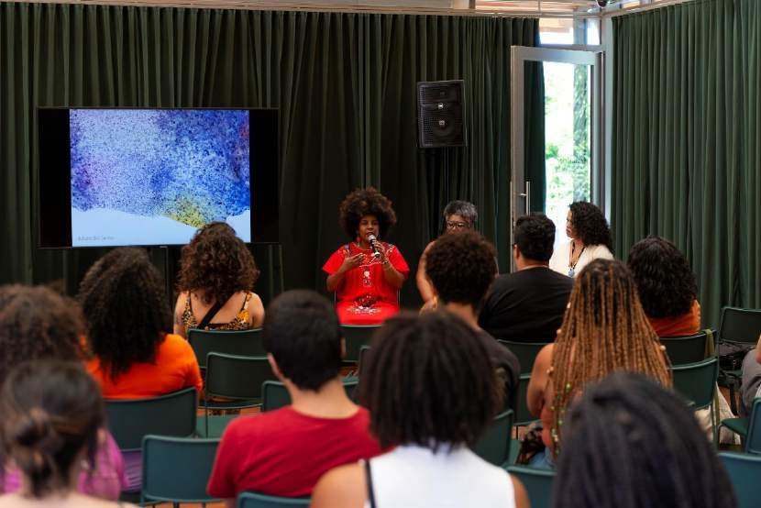
Conversa com Ana Paula Alves Ribeiro e Juliana dos Santos com mediação de Lorraine Mendes
4/11 - 14h
Auditório da Pina Contemporânea

Resistindo e construindo historicamente a base da sociedade, as mulheres negras carregam consigo uma força expressiva de resiliência frente a luta contra os lastros históricos do colonialismo. Seja no micro ou na macro política, nas ruas, no ambiente familiar, nas arenas públicas, as mulheres negras seguem caminhando e trilhando rotas que pautam práticas e estratégias importantes para transformar as bases sociais hegemônicas, contribuindo diretamente com a construção de futuros mais plurais e democráticos. No sábado, dia 4.11 às 14h, foi realizado um bate papo entre a artista, pesquisadora e educadora Juliana dos Santos e a pesquisadora Ana Paula Alves Ribeiro, mediada pela curadora Lorraine Mendes, trazendo reflexões e compartilhamentos sobre conquistas e trilhas percorridas pelas mulheres negras nas artes e na sociedade.

Show Funmilayô Afrobeat
4/11, 16h
Praça Pina Contemporânea

Como parte da programação especial do mês da Consciência Negra, recebemos a Funmilayô Afrobeat Orquestra para um show gratuito na Praça da Pina Contemporânea. O grupo é uma banda de afrobeat brasileiro formada em 2019 pela cantora e saxofonista Stela Nesrine e trompetista Larissa Oliveira. Provocada pela ausência de mulheres negras no afrobeat, um gênero essencialmente negro, buscaram outras pessoas artistas para dar vida ao projeto. Sthe Araújo e AfroJu Rodrigues na percussão, Ana Goes no sax tenor, Priscila Hilário na bateria, Bruna Duarte no baixo, Jasper Okan na guitarra, Rosa Couto nos vocais e bloco sonoro, Tamiris Silveira nos teclados e Vanessa Soares na dança.

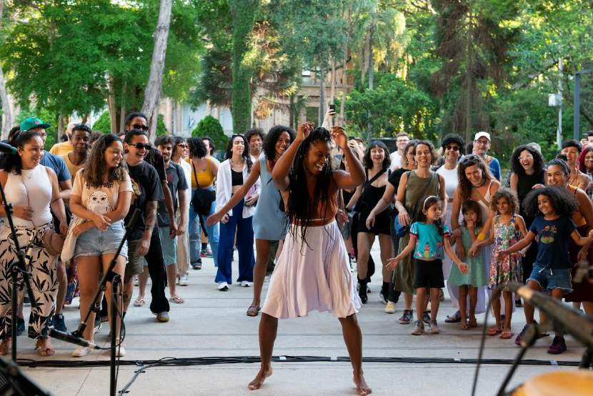
Show Funmilayô Afrobeat

Entre a estrutura e a vida cotidiana: reflexões sobre o racismo Conversa com Dennis de Oliveira e Rosane Borges, mediação de Camões Dias 11.11, 15h
Auditório Pina Contemporânea
A conversa ofereceu uma análise aprofundada das interconexões entre o racismo como uma estrutura sistêmica e suas manifestações na vida cotidiana da sociedade. Foi abordada a complexa teia do racismo, demonstrando como ele está presente não apenas em incidentes isolados, mas como uma força que molda a sociedade de maneira abrangente, e como é crucial a conscientização e ação para superar essa estrutura profundamente enraizada.

Yabás – Grandes Deusas Africanas Performance com Aretha Sadick 18/11 - 15h
Octógono – Pinacoteca da Luz

A artista e griot Aretha Sadick convidou o público para um encontro de um para um, onde o ouvinte pôde se encantar com as aventuras, sabedorias e magias de Oxum, Yansã, Nanã e Yemanjá – Yabás, as grandes Deusas africanas do Brasil. Aretha Sadick é multiartista carioca. Manifesta-se por meio da cena artística como intérprete na performance, música e tecnologias griot, apontando para a urgência na retomada de poder de pessoas negras na construção de suas imagens e de seus imaginários para produzir cura. Em seu trabalho visual, questiona a performatividade do feminino, em diálogo com suas pesquisas sobre a diáspora e como isso atravessa as vivências da artista enquanto mulher negra e trans no Brasil.

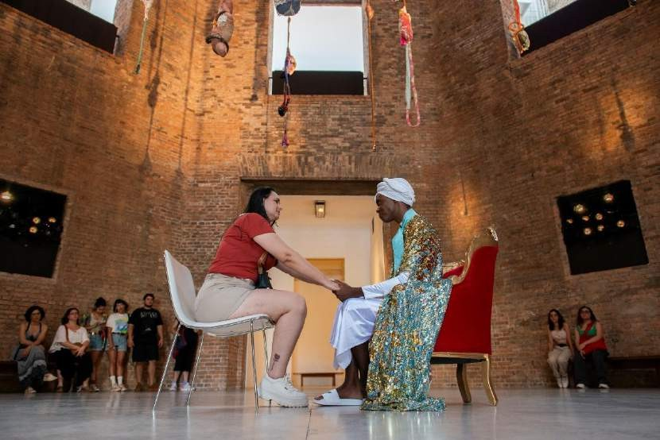
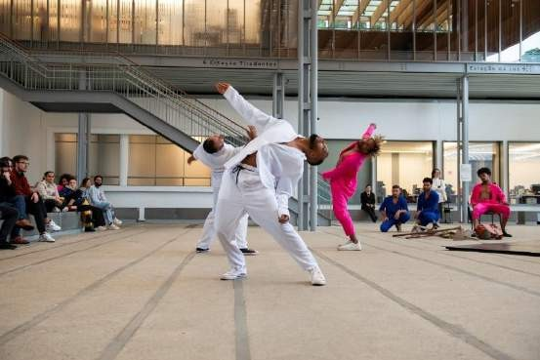

Yabás – Grandes Deusas Africanas

Descarrego
Performance e dança com Núcleo Ajeum 25/11 - 15h
Praça Pina Contemporânea
Núcleo criado em 2014 no bolsão periférico da zona sul da idade de São Paulo, o Núcleo AJEUM pesquisa o corpo negro e sua cosmovisão de mundo, investigando o universo pluridimensional dos terreiros e seus afros sentidos, tendo as liturgias africanas e afrobrasileiras como atravessamento em suas pesquisas. Descarrego é uma dança que tem como potência a restituição dos poderes de atração, limpeza e equilíbrio. A partir dos estudos sobre pulsão de vida, sua manutenção e desejo de usufruir as potencialidades de uma existência plena, homens negros descarregam seus sonhos, desejos, impulsos e vontades diante ao mundo, numa fissura no tempo e espaço que se abre em busca de saúde e respiro que objetiva a estrutura digna de uma vida plena a corpos marginalizados.

Decretos Amefricanos
Performance do Coletivo Legítima Defesa
25/11, 18h (evento adiado e realizado no dia 9/12)

A performance Decretos Amefricanos fundamenta-se em uma narrativa épica/ fantástica criada a partir de histórias diversas sobre personagens presentes nos levantes históricos, nas cosmovisões e nas narrativas negras e indígenas. A partir da noção de Amefricanidade, cunhada por Lélia Gonzalez, do Conceituação de Retomada, dos Tupinambás da Serra do Padeiro e do Conceito de Confluência, elaborado por Antônio “Nego Bispo”. A performance foi uma ativação do espaço público, uma travessia/cortejo em 9 estações que percorreram os espaços da Pinacoteca da Luz, Parque e Pina Contemporânea.
 |  |  |  |  | 2º | - | 138.409
9 | Recebimento de visitantes presenciais na Pinacoteca e anexos | 9.1 | Meta-Resultado | N° de visitantes | Quadrim
 |  |  |  |  | 3º Quadrim | - | 315.163
 |  |  |  |  | META ANUAL | 410.000 | 453.572
 |  |  |  |  | ICM | 100% | 111%
Justificativa: Acreditamos que a superação da meta de visitação se deu pela programação cultural variada e pelo sucesso da exposição “Marta Minujín: Ao vivo” que recebeu 319.991 pessoas, ficando em 2º lugar dentre as mais visitadas na história da Pinacoteca.

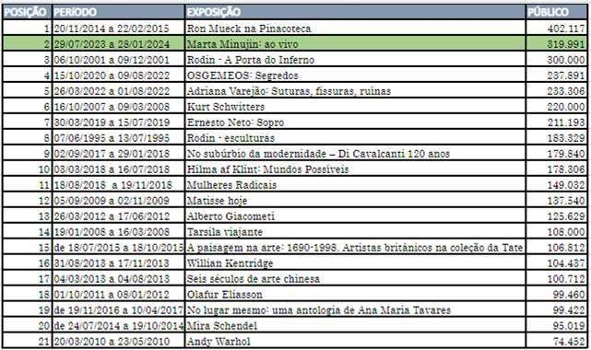

2.3 PROGRAMA DE EXPOSIÇÕES E PROGRAMAÇÃO CULTURAL - PEPC PINACOTECA DE SÃO PAULO - AÇÕES CONDICIONADAS (2023)
No. | Ações Condicionadas | No. | Atributo da Mensuração | Mensuração | Previsto |  | Realizado
10 | Exposições temporárias - Pinacoteca Luz | 10.1 | Meta-Produto | N° de exposições | 2º  Quadrim | 1 | 1
 |  |  |  |  | 3º Quadrim | 3 | 3
 |  |  |  |  | META ANUAL | 4 | 4
 |  |  |  |  | ICM | 100% | 100%
“Marta Minujín: Ao vivo”, Pinacoteca Luz, de 29 de julho de 2023 a 28 de janeiro de
2024.
Sucesso de público, “Marta Minujín: Ao vivo” foi a primeira mostra panorâmica no Brasil de uma das artistas latino-americanas mais relevantes da sua geração. A exposição recebeu 319.991 pessoas, ficando em 2º lugar dentre as mais visitadas na história do museu.
A mostra articulou mais de cem obras de Marta, de 1963 até hoje. Nos primeiros dias da exposição o público foi recebido pela escultura Los Deseos, um inflável de 17 metros no estacionamento da Pinacoteca. O público também pode percorrer a galeria de tramas e colchões multicoloridos — como a Galeria Blanda [Galeria Mole], instalação de 1973 feita com 200 colchões que preenchem, junto com projeções, a 1ª sala expositiva. A exposição também contou com videoinstalações e fotoperformances. Curadoria Ana Maria Maia.

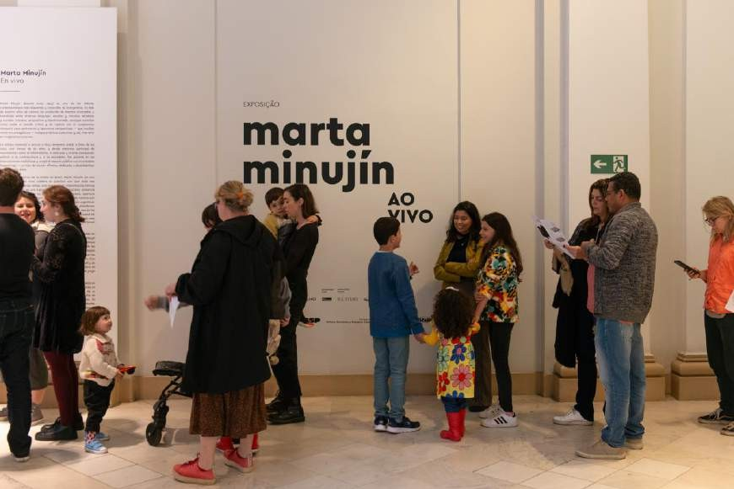
“Marta Minujín: Ao vivo”. Foto Levi Fanan.

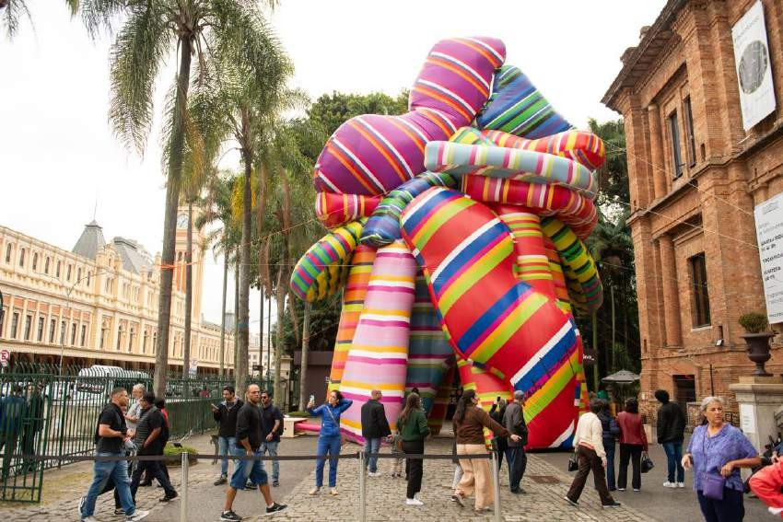
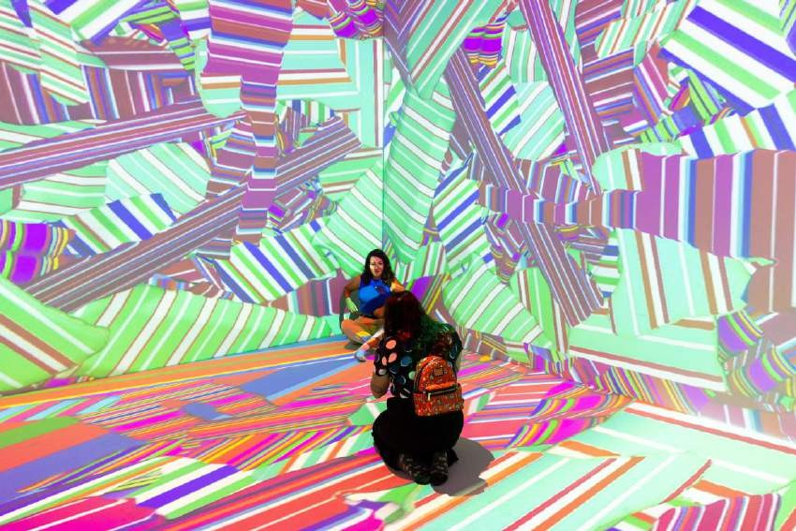
“Marta Minujín: Ao vivo”. Esculta Los deseos. Foto Levi Fanan.

“Marta Minujín: Ao vivo”. Foto Beto Assem.

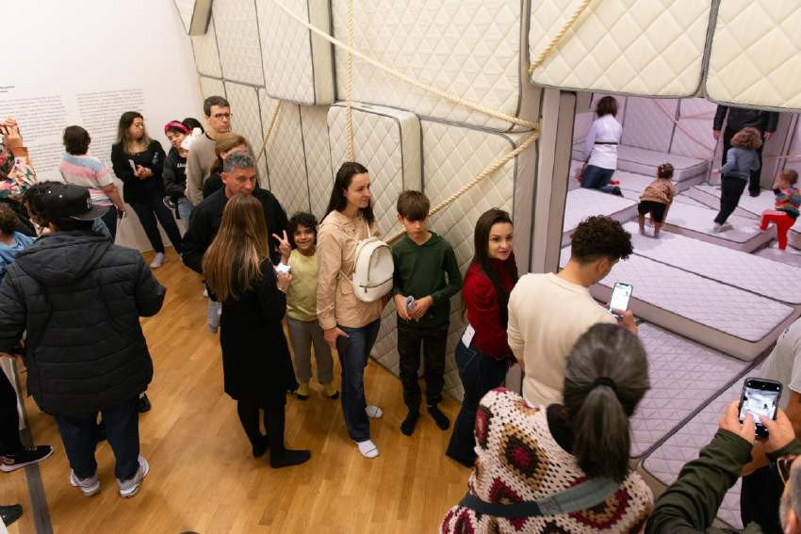
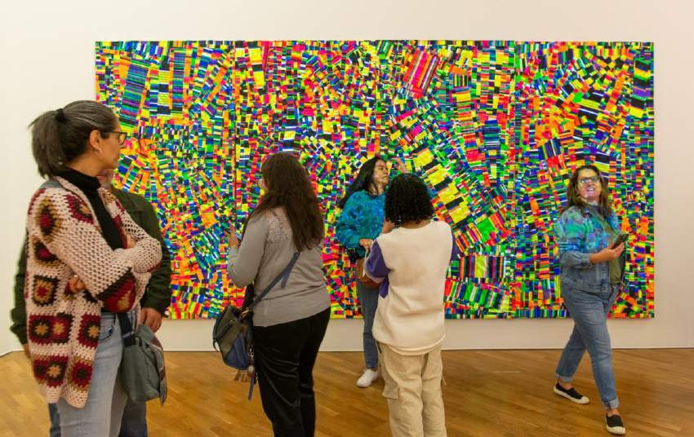
“Marta Minujín: Ao vivo”. Foto Levi Fanan.

“Marta Minujín: Ao vivo”. Foto Levi Fanan.

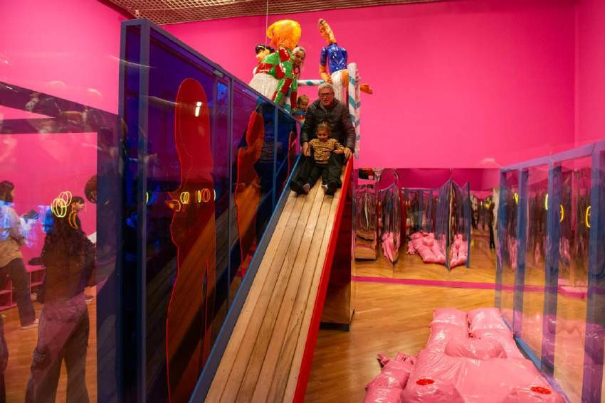
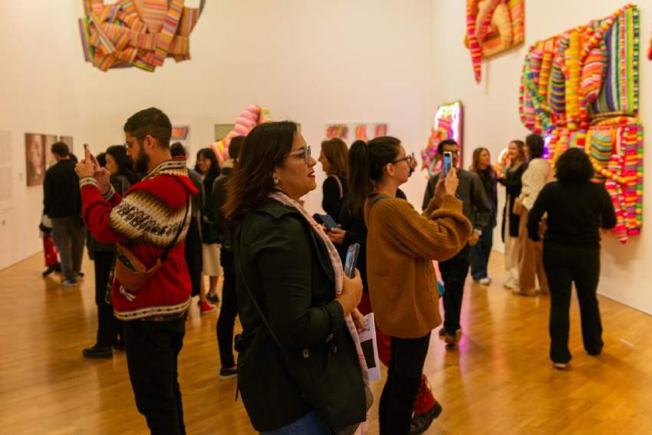
“Marta Minujín: Ao vivo”. Foto Levi Fanan.

“Marta Minujín: Ao vivo”. Foto Levi Fanan.

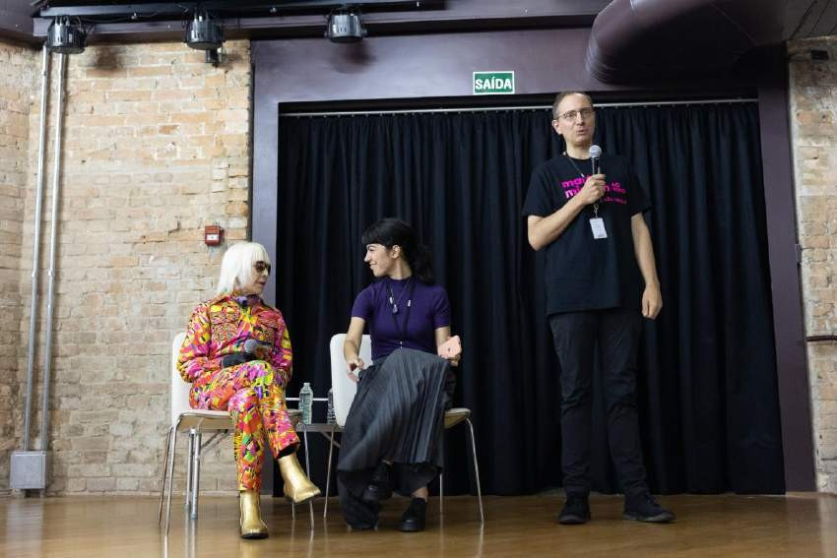
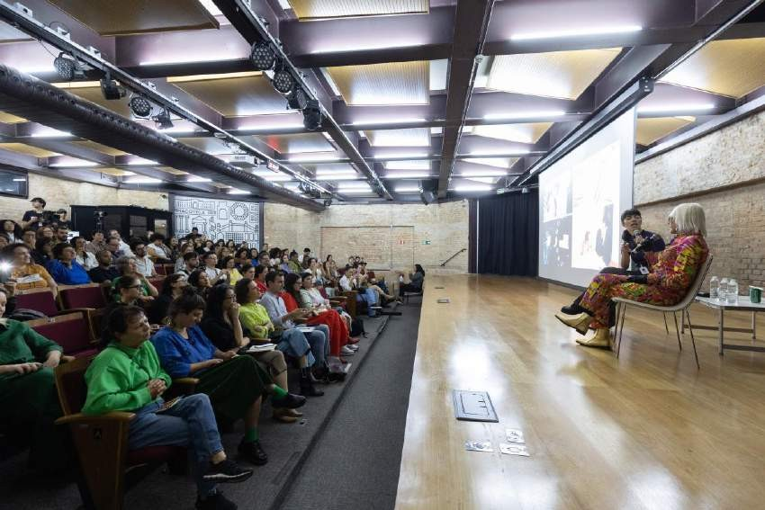

Conversa com a artista Marta Minujín e a curadora Ana Maria Maia. Apresentação Jochen Volz, Diretor Geral. Foto Beto Assem.

Conversa com a artista Marta Minujín e a curadora Ana Maria Maia. Foto Beto Assem.

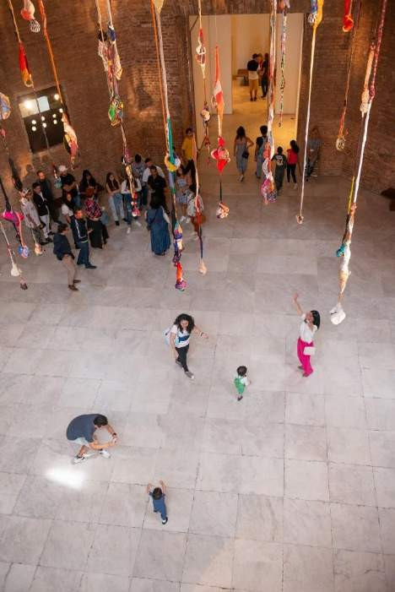

“Sonia Gomes: sinfonia das cores”, Pinacoteca Luz, de 02 de setembro de 23 a 28 de janeiro de 2024.
Instalação inédita criada para o Projeto Octógono Arte Contemporânea na qual a artista enfrenta um desafio inédito em sua carreira; conceber uma obra em escala muito maior do que a habitual, sem renunciar à qualidade artesanal e cromática de seus objetos. A produção de Sonia Gomes contemplou 34 cordões suspensos em alturas diferentes, compondo uma sinfonia de formas e visualidades. Curadoria Jochen Volz.

“Sonia Gomes: sinfonia das cores”. Foto Levi Fanan.

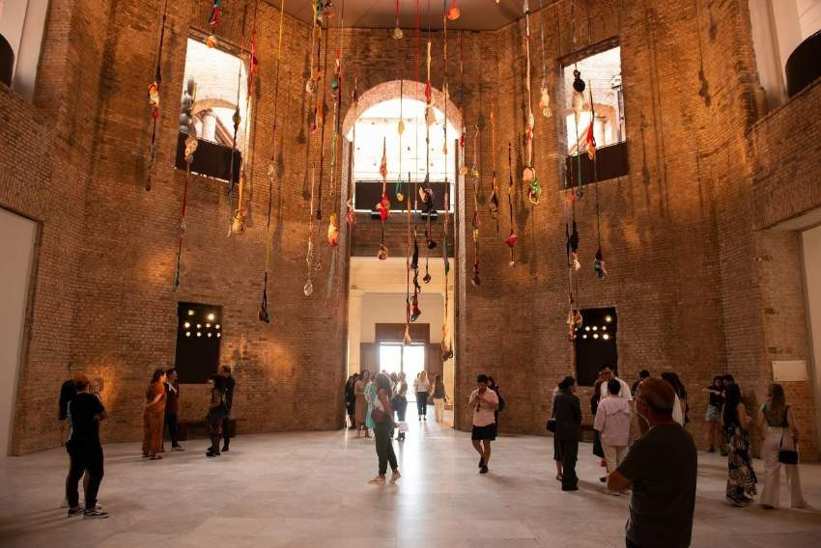
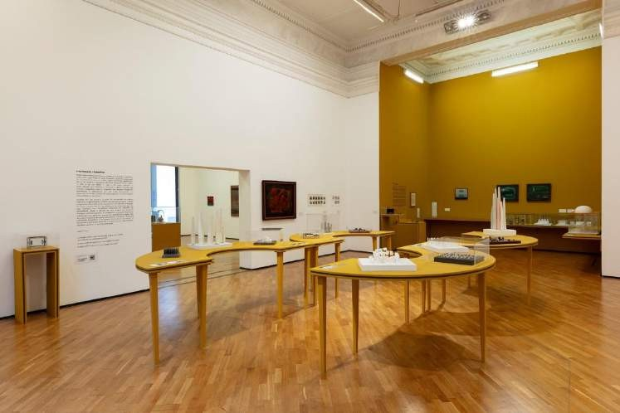

“Sonia Gomes: sinfonia das cores”. Foto Levi Fanan.

“Montez Magno: Algúria”, Pinacoteca Luz, de 21 de outubro de 23 a 03 de março de 2024.

Uma exposição cujo recorte apresentou parte dos principais trabalhos desenvolvidos ao longo dos mais de 50 anos de trajetória do artista brasileiro Montez Magno, além de um conjunto de obras e projetos não realizados capazes de destacar o caráter imaginativo e inventivo desse artista. Um conjunto de mais de 80 trabalhos que destacaram a ficção visionária do artista, cujos exercício de imaginação remetem a campos diversos, como o urbanismo, a paisagem e a música. Curadoria de Clarissa Diniz.

“Montez Magno: Algúria”

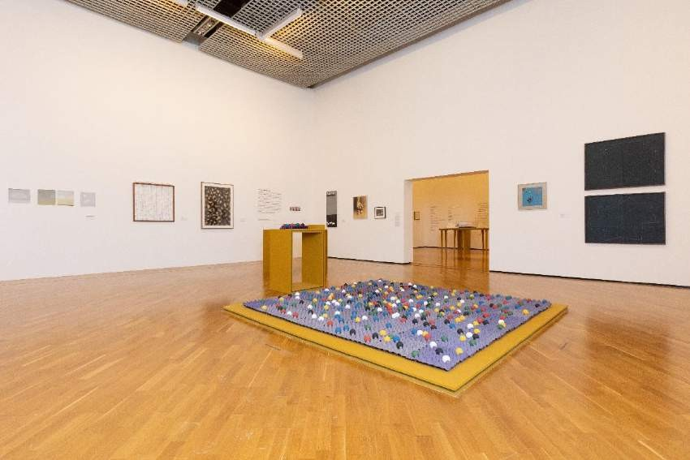
“Montez Magno: Algúria”

“Vídeos do Acervo – Eder Santos: Pilgrimage”, Pinacoteca Luz, de 09 de dezembro de
2023 a 18 de fevereiro de 2024.

Completando a programação do acervo da Pinacoteca, uma sala de vídeo passa a integrar a programação anual. A sala é um novo espaço no edifício da Pina Luz dedicado à exibição audiovisual, produção fundamental na arte contemporânea do Brasil e parte importante do acervo da instituição. O trabalho Pilgrimage (2010), do artista Eder Santos, inaugura a sala que terá uma intensa programação.

Demais exposições:
Pinacoteca no Shopping JK Iguatemi:

Aberta ao público em 23 de agosto de 2023, essa edição da Pinacoteca no JK Iguatemi propõe a relação entre duas obras do artista paraense Emmanuel Nassar, que iniciou sua carreira na década de 1970 e discute os trânsitos entre a cultura pop e o popular. Nassar tem interesse por reacessar imaginários consolidados de Brasil e criar trabalhos que os comentem e em certa medida reinventem o país, como “Roda Alfabética” (2008) e “Cruzeiro do Sul” (2018) exibidas nessa edição. A paisagem geográfica e a cultura material da região Norte comparecem nessas produções, contribuindo para deslocar os imaginários hegemônicos.

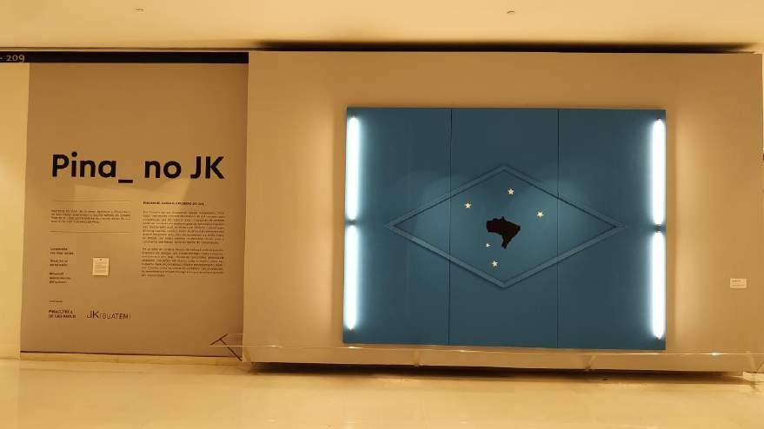
“Cruzeiro do Sul”. Foto equipe Pinacoteca.
Duas exposições organizadas pela Pinacoteca foram convidadas para itinerar. A mostra “Chico da Silva e o ateliê do Pirambu” itinerou para a Pinacoteca do Ceará – Fortaleza – CE, de 15 de julho a 29 de outubro de 2023. A exposição “Véxoa: Nós sabemos” foi apresentada na Tufts Art Gallery, Massachusetts – USA, de 5 de setembro a 10 de dezembro de 2023.
11 | Exposições temporárias - Pinacoteca Estação | 11.1 | Meta-Produto | N° de exposições | 2º Quadrim | - | -
 |  |  |  |  | 3º Quadrim | 2 | 2
 |  |  |  |  | META ANUAL | 2 | 2
 |  |  |  |  | ICM | 100% | 100%
“Alex Červený: Mirabilia”, Pinacoteca Estação, de 16 de setembro de 2023 a 10 de março de 2024.

A mostra panorâmica “Alex Červený: Mirabilia” apresentou o universo iconográfico do artista em mais de 40 anos de carreira, com ênfase em sua pesquisa sobre viagens, reais ou oníricas, misturando personagens bíblicos, mitológicos, ícones pop e ilustração científica. Curadoria de Renato Menezes.

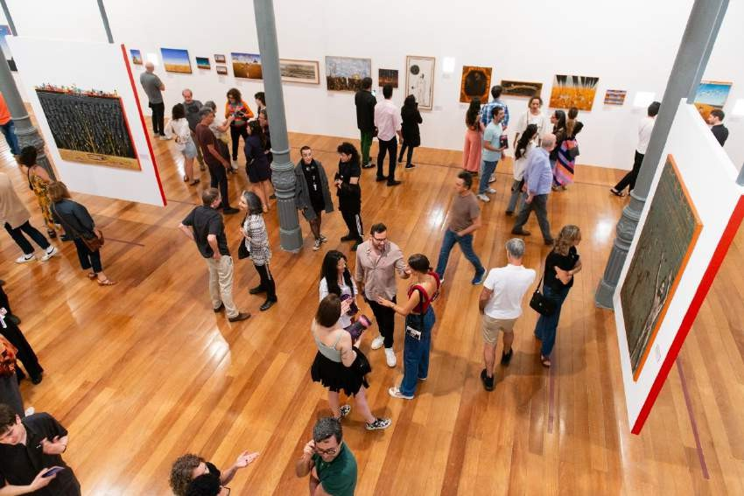
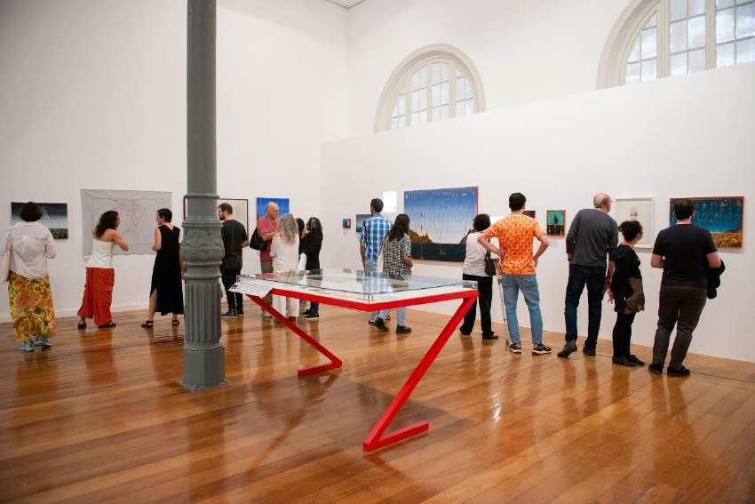

“Alex Červený: Mirabilia”. Foto Levi Fanan.

“Alex Červený: Mirabilia”. Foto Levi Fanan.

“Jarbas Lopes: eixos”, Pinacoteca Estação de 25 de novembro de 2023 a 31 de março
de 2024.

“Jarbas Lopes: eixos”, apresentou um panorama dos trinta anos de carreira do artista, percorrendo obras históricas, concebidas nos anos 1990, e instalações realizadas especialmente para a mostra. Organizada em quatro núcleos, que se dividem entre o estacionamento e o quarto andar da Pina Estação, a mostra procurou enfatizar o caráter propositivo e sensorial da obra de Jarbas Lopes, que se destaca entre os pioneiros na reflexão sobre arte e meio ambiente. Outros temas caros ao artista, tais como a vida na cidade, mobilidade urbana, convivência, festas populares e a geometria suburbana apareceram na mostra, sempre ancorados na hipótese segundo a qual Lopes é o artista que melhor soube desdobrar e aprofundar o legado da arte neoconcreta, produzida nos anos 1960 e 1970. Curadoria de Renato Menezes

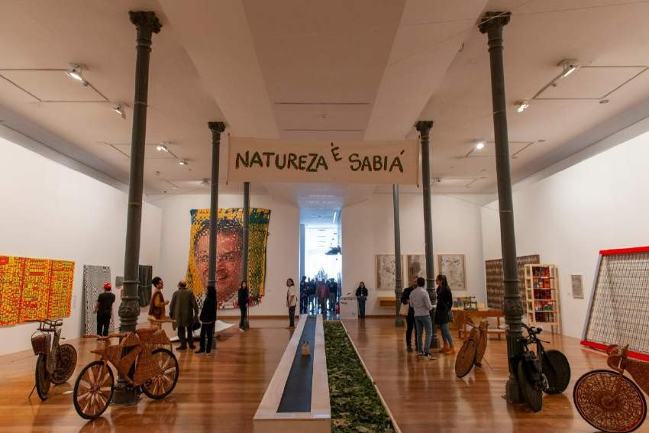
“Jarbas Lopes: eixos”. Foto Levi Fanan
 |  |  |  |  | 2º | - | -
12 | Exposições temporárias - Pinacoteca Contemporânea | 12.1 | Meta-Produto | N° de exposições | Quadrim
 |  |  |  |  | 3º Quadrim | 1 | 1
 |  |  |  |  | META ANUAL | 1 | 1
 |  |  |  |  | ICM | 100% | 100%
“Cao Fei: o futuro não é um sonho”, Pinacoteca Contemporânea, de 02 de setembro de 2023 a 14 de abril de 2024.

Primeira mostra individual da artista chinesa na América Latina, a exposição apresentou quatro conjuntos de trabalhos, explorando mídias como o vídeo, a fotografia e a instalação, com temas
que analisam o modo como as rápidas mudanças sociais do século XXI, atravessadas pelo intensivo uso das tecnologias, vem afetando a subjetividade e as experiências humanas.

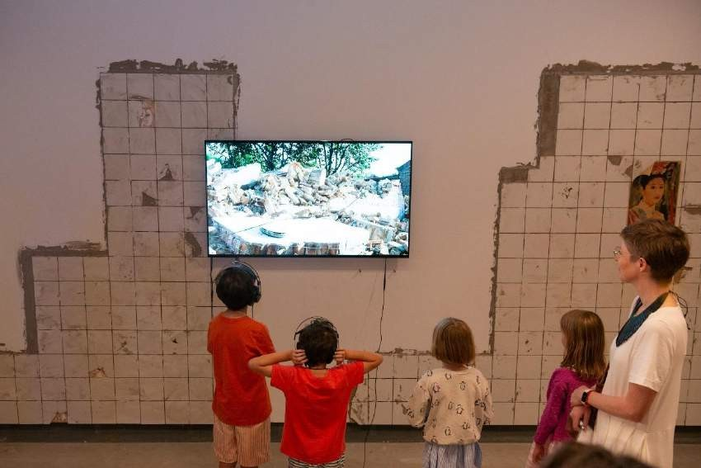
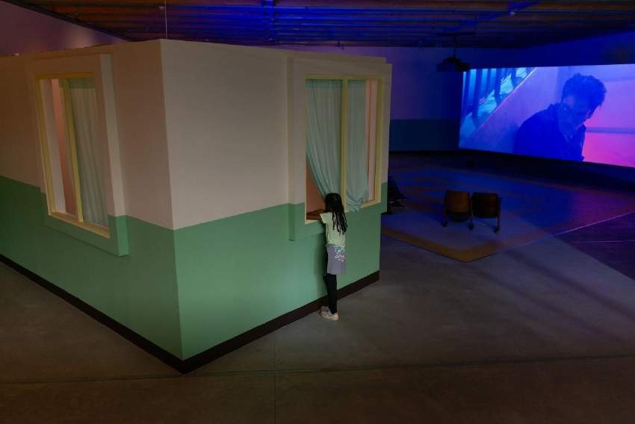
Os temas que orientaram a mostra foram: “Manufatura e globalização”, “O passado e o presente do mundo virtual”, “Memórias do socialismo e sci-fi” e “Urbanização e distopia”. Curadoria de Pollyana Quintella.

“Cao Fei: o futuro não é um sonho”

“Cao Fei: o futuro não é um sonho”

13 | Curso de História da Arte [virtual e presencial] | 13.1 | Meta-Produto | N° de eventos | 2º Quadrim | 1 | 1
 |  |  |  |  | 3º Quadrim | 4 | 3
 |  |  |  |  | META ANUAL | 5 | 4
 |  |  |  |  | ICM | 100% | 80%
 |  | 13.2 | Dado-Extra | N° de público virtual- participação e presencial | 2º Quadrim | - | 155
 |  |  |  |  | 3º Quadrim | - | 335
 |  |  |  |  | META ANUAL | - | 490
Representação de mulheres negras no acervo da Pinacoteca
Com Lorraine Mendes e Wilmihara dos Santos Datas: 28 a 31 de agosto de 2023
Horário: 19 às 21h Formato: online Número de vagas: 250
Bastante representada na história da arte brasileira, a imagem da mulher negra aparece com frequência no acervo em exposição na Pinacoteca. Nos quatro encontros do curso, foram criadas oportunidades para perceber os regimes de visibilidade, projeções de si e do Outro, os contextos sociais e as tensões raciais que tais imagens guardam, preservam e provocam. O objetivo do curso foi tecer reflexões críticas, debates teóricos e perceber novos olhares sobre os modos de representar essa parte da população brasileira. Para isso, a metodologia dos encontros envolveu leituras de imagens de obras, fundamentos da história da arte, práticas educacionais e indicação de referenciais bibliográficos especializados.
Aula 1:
Cultura e Representação: a mulher negra na história da arte branco-brasileira Aula 2:
As imagens de controle e as representações das quitandeiras Aula 3:
Entre a visibilidade e o silenciamento na representação de mulheres negras Aula 4:
Novos olhares, outras histórias: a agência poética contemporânea

Curso Arte na América Latina: reivindicações e proposições
Com: Patrícia Corrêa
Datas: 18, 20, 25 e 27 de setembro Horário: 19 às 21h
Formato: online Número de vagas: 250

O curso teve como objetivo oferecer um panorama da arte latino-americana nos séculos XX e XXI, por meio da apresentação, análise, contextualização e discussão de trabalhos artísticos produzidos na Argentina, no Brasil, Chile, Colômbia, Cuba, México, Peru, Uruguai e na Venezuela. Abordamos esses trabalhos a partir de questões e movimentos que marcaram o território cultural e político desses países, suas dimensões locais e transnacionais, seus vínculos com a história e a memória, suas expectativas e projeções de futuro. Ao longo das aulas, foram vistos diferentes aspectos do modernismo, que implicou revisões do passado, apostas em transformações sociais e novas construções no plano das linguagens e da cultura. Foram também abordados disseminação da arte abstrata e concreta e suas conexões com o experimentalismo a partir dos anos 1960, bem como o conceitualismo e seus desdobramentos contemporâneos, o que
proporcionou uma visão abrangente da arte latino-americana e meios para uma compreensão

mais aprofundada de suas relações com o mundo atual.

Aula 1 – Modernismo e cosmopolitismos — 18 de setembro Aula 2 – Modernismo e etnicidades — 20 de setembro
Aula 3 – Abstração e tendências construtivas — 25 de setembro
Aula 4 – Conceitualismo e práticas contemporâneas — 27 de setembro

Curso Arte e Pensamento Chinês Contemporâneo
Com: José Antônio Magalhães, Amanda Mazzoni, Caroline Ricca Lee, Inti Guerreiro e Pollyana Quintella
Datas: 23, 25, 30 de outubro e 1 de novembro (segundas e quartas) Horário: 19 às 21h
Formato: online Número de vagas: 250

A produção chinesa contemporânea é, em geral, lida ou como uma variação do repertório ocidental ou como expressão de uma identidade cultural chinesa essencial que resiste às influências. Buscando alternativas a tais dicotomias, o curso Arte e Pensamento
Chinês Contemporâneo vai abordar, de maneira introdutória, expressões da filosofia, da prática artística e do sistema de arte chinês segundo o desafio de considerar os casos abordados não a partir da generalização ou da oposição, mas a partir do esforço de compreensão do espaço social chinês, quando possível, sem deixar de traçar diálogos com o Brasil e o presente contemporâneo global.

Aula 1 – Arte e cosmotécnica chinesa — com José Antônio Magalhães
Aula 2 – O lugar da arte contemporânea na China: mercado de arte e seus agentes — com Amanda Mazzoni
Aula 3 – Gênero, identidade e subversão na arte chinesa — com Caroline Ricca Lee
Aula 4 – Pesquisa e curadoria no contexto de uma China Global — com Inti Guerreiro e Pollyana Quintella

Curso Projeto Octógono: 20 anos — Aprendendo com artistas
Com: Ana Maria Maia, Denilson Baniwa, Eduardo Colonelli, Fernanda Pitta, Ivo Mesquita, Jochen Volz, Laura Lima, Renato Menezes, Rubens Mano e Sônia Gomes
Datas: 18, 25 de novembro | 2 e 9 de dezembro
Horário: das 11h às 13h Formato: presencial Número de vagas: 100
Há 20 anos, o Projeto Octógono Arte Contemporânea comissiona obras Site specific para o espaço central da Pinacoteca Luz, já tendo abrigado quase setenta exposições inéditas de artistas nacionais e internacionais. Comemorando este marco, a Pinacoteca organizou o livro
O curso foi voltado a aprofundar as reflexões em torno da prática de comissionamento de obras, aproximando artistas, curadores e diretores envolvidos no Projeto Octógono. A partir de aulas expositivas e estudos de caso compostos por duplas de artista e curador, foram discutidos os desafios que compõem trabalhos que exploram escala, espacialidade e participação do público, e compartilhado processos e bastidores de alguns projetos realizados na Pinacoteca, como forma de refleti sobre o papel das instituições, dos artistas e curadores.

Aula 1 — Antecedentes do Octógono: o teatro de arena e a reforma arquitetônica — com Ana Maria Maia, Eduardo Colonelli e mediação de Yuri Quevedo
Aula 2 e 3 — Projeto Octógono: estudos de caso — com Ivo Mesquita, Arthur Lescher, Rubens Mano, Fernanda Pitta, Laura Lima, Denilson Baniwa e Renato Menezes, mediação de Pollyana Quintella
Aula 4 – Comissionamentos e lançamento da publicação — com Jochen Volz, Pollyana Quintella e Sonia Gomes.

Justificativa: A meta de 5 cursos foi planejada antes da contratação da curadora de programação cultural, que passou a organizar também os cursos. Com essa contratação, houve uma reestruturação estratégica da programação cultural, cuja oferta passou a ser mais contínua e diversificada. Uma vez que foram organizados mais eventos tais quais apresentações musicais, dança e palestras - como por exemplo a programação durante o mês da consciência negra - optou-se por realizar um curso a menos.

2.4 PROGRAMA EDUCATIVO - PE
PINACOTECA DE SÃO PAULO - AÇÕES PACTUADAS (2023)
No. | Ações Pactuadas | No. | Atributo da  Mensuração | Mensuração | Previsto |  | Realizado
14 | Ação educativa junto as escolas públicas e privadas  [virtual] | 14.1 | Meta-Resultado | N° de público alcançado virtual visualização | 2º Quadrim | 2.000 | 3.919
 |  |  |  |  | 3º Quadrim | 2.000 | 9.009
 |  |  |  |  | META ANUAL | 4.000 | 12.928
 |  |  |  |  | ICM | 100% | 323%
Justificativa: Nesse 3º quadrimestre de 2023 foi obtido o total de 9.009 visualizações para público virtual. Justifica-se o elevado número por fatores como: a continuidade de produção e difusão de ações educativas digitais; constantes acessos das ações já disponibilizadas e sistemática divulgação em mailing específico do educativo, que possui mais de 12.000 contatos. Destaca-se neste período o lançamento de vídeo leitura acessíveis em Libras de obras do acervo e de exposições temporárias como: Marta Minujín: Ao vivo e Antonio Obá: Revoada.

No período do contrato o Núcleo de Ação Educativa alcançou o expressivo resultado de 12.928 visualizações de seus conteúdos. Cumpre dizer que o núcleo manteve sua produção de conteúdos digitais divulgados sistematicamente via mailing dirigido e redes sociais. Nesse ano foram lançados 09 vídeos leituras de exposições temporárias e do acervo do museu. Houve foco em trazer obras contemporâneas, diante da abertura do prédio da Pina Contemporânea, bem como disponibilizá- las com janela de Libras, que conferiu maior quantidade de acessos, se comparado às contagens de conteúdos anteriores. Além de vídeo leituras, novo formato de vídeo foi apresentado este ano, chamado de vídeo conversa com professores, cujo artistas falam sobra sua relação com arte, educação e processos criativos.

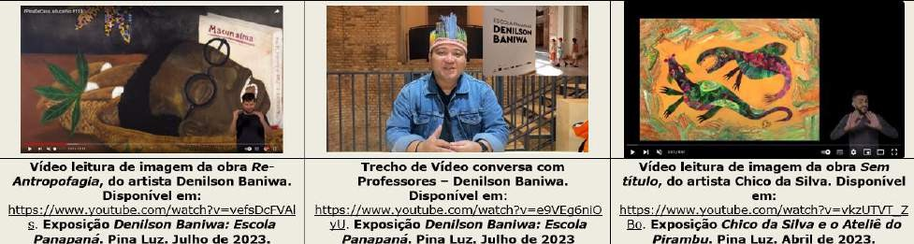

15 | Visitas educativas a estudantes de escolas públicas ou privadas [presencial] | 15.1 | Meta-Resultado | N° de público | 2º Quadrim | 3.000 | 2.849
 |  |  |  |  | 3º Quadrim | 2.500 | 6.201
 |  |  |  |  | META ANUAL | 5.500 | 9.050
 |  |  |  |  | ICM | 100% | 165%
Justificativa: Nesse 3º quadrimestre de 2023 foi atendido o total de 6.201 alunos de escolas públicas e privadas participantes de visitas educativas. Justifica-se expressivo e gratificante resultado pelos esforços aplicados para realização de parcerias, das quais destaca-se com escolas do entorno – como a EMEI João Theodoro -; o Projeto “Visitas monitoradas”, via Secretaria Municipal de Educação da Prefeitura de São Paulo. Soma-se a isso alta procura por visitas agendadas à exposição Marta Minujín: Ao vivo, amplamente divulgada.

No total o Núcleo de Ação Educativa atendeu 9.050 alunos em visitas educativas para escolas públicas e privadas. Observou-se alta pela demanda de visitas educativas agendadas em todos os programas do Núcleo de Ação Educativa. Ao público escolar pode ser atribuída alta procura frente à normalização da dinâmica escolar no âmbito presencial, após três anos desde a pandemia. Outros fatores que permitem compreender o resultado alcançado estão as parcerias com escolas do entorno como SENAC Tiradentes, Instituto Dom Bosco e EMEI João Theodoro, bem como os desdobramentos com a parceria junto a Secretaria Municipal de Educação de São Paulo com os projetos “Recreio nas férias” e “Visitas Monitoradas”. Destaca-se também grande mobilização por agendamentos à exposição Marta Minujín: Ao vivo.

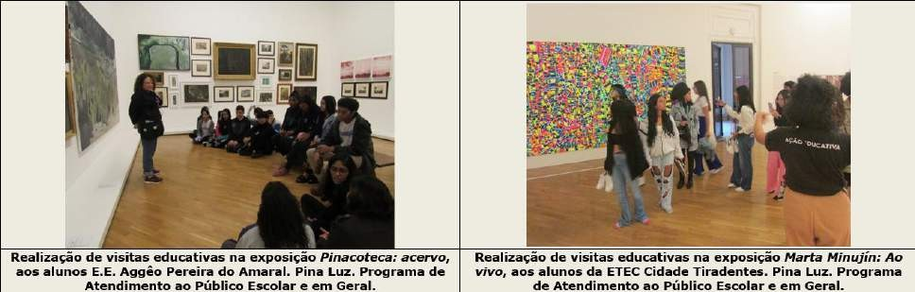
Fotos NAE
16 | Visitas mediadas para público diversificado – Pinacoteca Luz [presencial] | 16.1 | Meta-Resultado | N° de público | 2º Quadrim | 3.000 | 2.973
 |  |  |  |  | 3º Quadrim | 2.000 | 4.541
 |  |  |  |  | META ANUAL | 5.000 | 7.514
 |  |  |  |  | ICM | 100% | 150%
Justificativa: O expressivo resultado do 3º quadrimestre é resultado da divulgação semanal nas redes sociais das ações realizadas, aos finais de semana, como Jogajunto e visitas espontâneas. Destaca-se também grande fluxo de visitantes aos finais de semana impulsionado pela exposição Marta Minujín: Ao vivo.

Em 2023 o Núcleo de Ação Educativa atendeu 7.514 pessoas em público diversificado. Para além da divulgação sistemática das ações dirigidas a este público, destaca-se os esforços empreendidos na campanha “Férias na Pina”, organizada pelo museu, na qual todos os dias do mês de julho foram oferecidas atividades educativas. Observa-se também grande fluxo de visitação no museu
aos finais de semana, oriundo da exposição Marta Minujín: Ao vivo e que participaram das ações

educativas. Ao longo do 2º semestre de 2023 diversas datas de feriados possibilitaram aumento de visitação de turistas ao museu, e que também impactou o público do educativo.

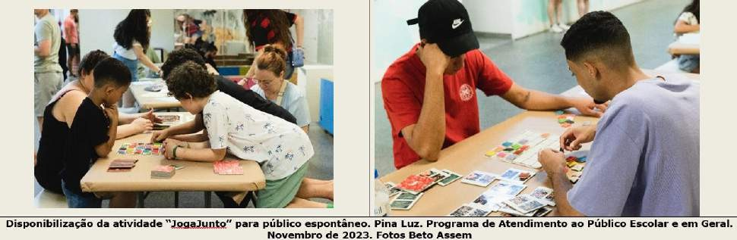

17 | Visitas educativas na Pinacoteca Contemporânea [presencial] | 17.1 | Meta-Resultado | N° mínimo de público | 2º Quadrim | 400 | 1.070
 |  |  |  |  | 3º Quadrim | 400 | 1.522
 |  |  |  |  | META ANUAL | 800 | 2.592
 |  |  |  |  | ICM | 100% | 100%
Justificativa: Nesse 3º quadrimestre de 2023 foram realizadas visitas educativas na Pina Contemporânea para um público total de 1.522 pessoas, superando a meta estabelecida. Justifica- se elevado número à procura por visitas agendadas e espontâneas pelo público mobilizado pelas ações de divulgação deste novo espaço. Além disso, destaca-se as ações de parceria junto à EMEI João Theodoro e o Projeto “Visitas monitoradas”, via Secretaria Municipal de Educação da Prefeitura de São Paulo.

No total do período o Núcleo de Ação Educativa atendeu 2.592 pessoas em visitas educativas na Pina Contemporânea. De modo geral, atribui-se o expressivo resultado às divulgações deste novo espaço; aos esforços da campanha “Férias na Pina”, que ofertou em julho atividades educativas todos os dias e às parcerias estabelecidas junto às instituições do entorno, como EMEI João Theodoro, SENAC Tiradentes, FATEC Tiradentes, Dom Bosco e aos projetos “Recreio nas férias” e “Visitas monitoradas”, promovidos pela Secretaria Municipal de Educação de São Paulo.

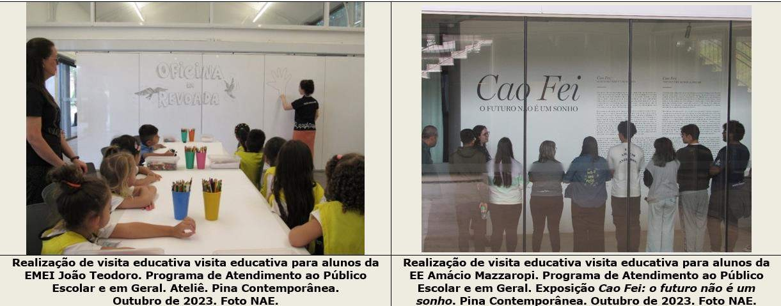

18 | Recursos educativos para público em geral | 18.1 | Meta-Produto | N° de recursos produzidos | 2º Quadrim | 1 | 1
 |  |  |  |  | 3º Quadrim | - | 1
 |  |  |  |  | META ANUAL | 1 | 2
 |  |  |  |  | ICM | 100% | 200%
Justificativa: Em dezembro foi instalado um novo recurso de autonomia de visitas sobre como trabalham as equipes da Pinacoteca. Essa ação teve por objetivo atender a uma demanda do público, que nos chegou por meio de várias sugestões pelos canais de atendimento e pesquisa.

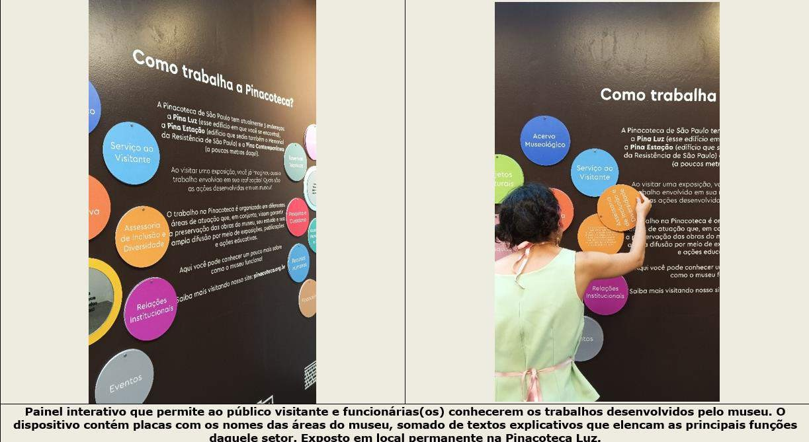

19 | Programas de Inclusão Sócio Cultural - PISC [presencial] | 19.1 | Meta-Resultado | N° de público | 2º Quadrim | 375 | 760
 |  |  |  |  | 3º Quadrim | 500 | 1.198
 |  |  |  |  | META ANUAL | 875 | 1.958
 |  |  |  |  | ICM | 100% | 224%
Justificativa: Nesse 3º quadrimestre de 2023 o Programas de Inclusão Sociocultural atendeu o total de 1.198 pessoas em situação de vulnerabilidade social. O expressivo número acima da meta foi possível por conta das parcerias realizadas, que somam 50 neste quadrimestre. Destaca-se a ampliação da equipe, que atualmente conta com três educadores (um deles contratado via recursos do Programa Nacional de Apoio à Cultura – PRONAC) e contratação de transportes, também via captação de recursos, oferecidos aos parceiros.

Em 2023 o Núcleo de Ação Educativa atendeu 1.958 pessoas em situação de vulnerabilidade social. Observou-se alta pela demanda de visitas educativas agendadas em todos os programas do Núcleo de Ação Educativa. Atribui-se o resultado pelas parcerias estabelecidas, continuidade da Ação Extramuros; ampliação da equipe com contratação de mais uma educadora e oferecimento de transportes, ambas iniciativas realizadas por meio da captação de recursos – projetos patrocinados.

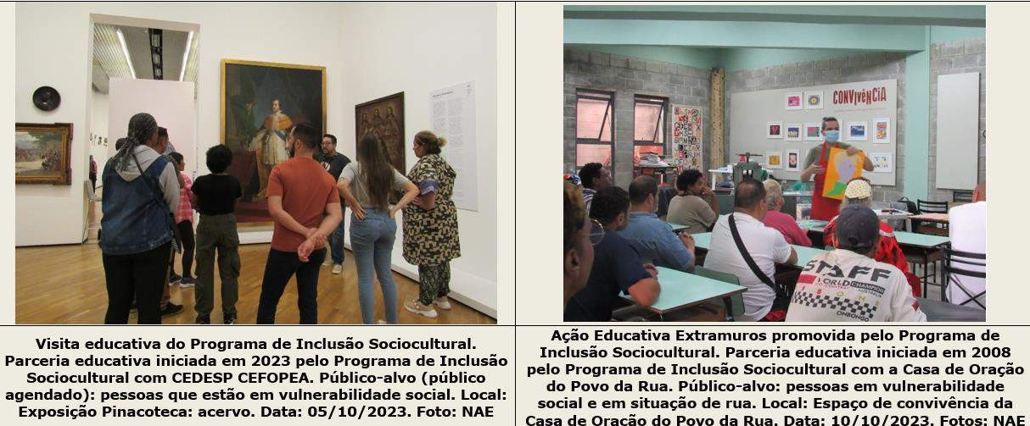
20 | Programa Educativo para Pessoas com Deficiência - PEPE [presencial] | 20.1 | Meta-Resultado | N° de público | 2º Quadrim | 275 | 511
 |  |  |  |  | 3º Quadrim | 400 | 998
 |  |  |  |  | META ANUAL | 675 | 1.509
 |  |  |  |  | ICM | 100% | 224%
Justificativa: No 3º quadrimestre de 2023 o Programa Educativo para Pessoas com Deficiência atendeu o total de 998 pessoas dada a realização de novas parcerias, bem como a continuidade de parcerias realizadas no ano passado e contratação de transportes, via captação de recursos. Observa-se alta procura por visitas de grupo pós pandemia.

Em 2023 o Núcleo de Ação Educativa atendeu 1.509 pessoas com deficiência ou em situação de sofrimento psíquico. Observou-se alta pela demanda de visitas educativas agendadas em todos os programas do Núcleo de Ação Educativa. Atribui-se o resultado pelas parcerias estabelecidas, continuidade da Ação Extramuros e oferecimento de transportes, ambas iniciativas realizadas por meio da captação de recursos – projetos patrocinados.

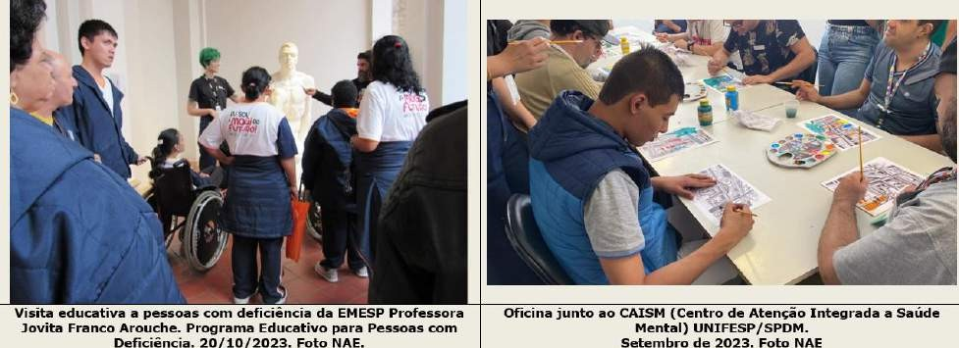

21 | Programa Meu Museu [presencial] | 21.1 | Meta-Resultado | N° de público | 2º Quadrim | 200 | 396
 |  |  |  |  | 3º Quadrim | 350 | 656
 |  |  |  |  | META ANUAL | 550 | 1.052
 |  |  |  |  | ICM | 100% | 191%
Justificativa: No 3º quadrimestre de 2023 o Programa Meu Museu atendeu o total de 656 pessoas. Além de novas parcerias e a continuidade de parcerias realizadas no ano passado, realizamos ação extramuros e a contratação de transportes, via captação de recursos.

Em 2023 o Núcleo de Ação Educativa atendeu 1.052 pessoas idosas. Observou-se alta pela demanda de visitas educativas agendadas em todos os programas do Núcleo de Ação Educativa. Atribui-se o resultado pelas parcerias estabelecidas, continuidade da Ação Extramuros e oferecimento de transportes, ambas iniciativas realizadas por meio da captação de recursos – projetos patrocinados.

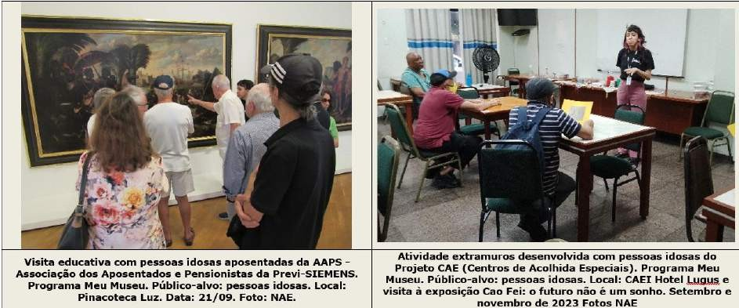

22 | Mochila pedagógica | 22.1 | Meta-Resultado | N° de empréstimos realizados | 2º Quadrim | 4 | 11
 |  |  |  |  | 3º Quadrim | 10 | 09
 |  |  |  |  | META ANUAL | 14 | 20
 |  |  |  |  | ICM | 100% | 143%
Em 2023 o Núcleo de Ação Educativa realizou 20 empréstimos das mochilas pedagógicas pelo projeto Pina Dentro e Fora. Observou-se interessante procura pelos materiais das mochilas, que resulta no alto número de empréstimo realizados. A normalização do calendário escolar e retomada dos fluxos presenciais nas escolas, pós pandemia, se expressam pelas demandas de visitas educativas agendadas e adesão ao projeto Pina Dentro e Fora.

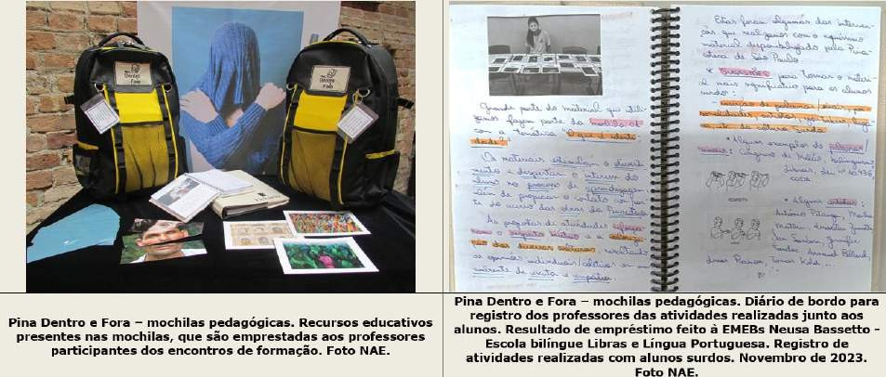
23 | Ateliê na Pinacoteca Contemporânea | 23.1 | Meta-Resultado | N° mínimo de pessoas beneficiadas | 2º Quadrim | 300 | 1.966
 |  |  |  |  | 3º Quadrim | 300 | 2.007
 |  |  |  |  | META ANUAL | 600 | 3.973
 |  |  |  |  | ICM | 100% | 100%
Justificativa: Nesse 3º quadrimestre de 2023 obteve-se o total de 2.007 pessoas beneficiadas com atividades nos ateliês da Pina Contemporânea. Justifica-se este gratificante resultado acima do esperado em virtude da ampliação de atividades oferecidas nos ateliês. Dentre elas destaca-se o início da realização de oficinas ao público em geral, em horários após as visitas escolares e ao Experimenta! ação ministrada pelas educadoras, que possibilita a aproximação do público em geral com atividades plásticas relacionadas às obras das exposições.

No total foram 3.973 atendimentos no ateliê da Pina Contemporânea. Observou-se alta dos públicos educativos em todos os programas do Núcleo de Ação Educativa. Corroboram ao entendimento da superação da meta ao impulso do Experimenta! na campanha “Férias na Pina”, na qual a ação foi oferecida semanalmente em dois horários 10h30-13h e 14h-15h30 e a realização das oficinas abertas ao público em geral entre os meses de setembro e dezembro de 2023. Essa intensa programação de atividades em forma de cursos ou atividades continuadas demonstrou seu potencial ao fidelizar grupos de pessoas interessadas em produzir experimentações plásticas autorais, processo que iremos retomar no próximo ano, ligando-os aos temas gerais que rege anualmente o programa de exposições. Destacamos, ainda, que o novo edifício foi inaugurado em março e ao pactuar a meta não tínhamos conhecimento de como seria a reposta do público.

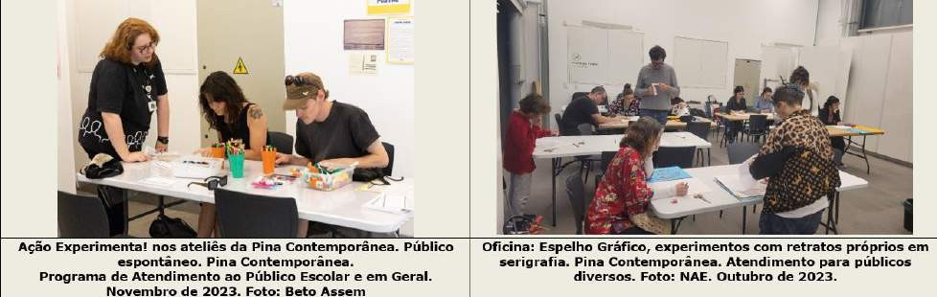

24 | Pinafamília | 24.1 | Meta-Resultado | N° de pessoas beneficiadas | 2º Quadrim | 100 | 1.094
 |  |  |  |  | 3º Quadrim | 250 | 1.767
 |  |  |  |  | META ANUAL | 350 | 2.861
 |  |  |  |  | ICM | 100% | 817%
Justificativa: Justifica-se o elevado número de atendimento no 3º quadrimestre por conta da realização de visitas educativas seguidas por oficinas de experimentação plástica para famílias, tanto na Pina Luz, quanto nos ateliês da Pina Contemporânea. Nesse quadrimestre houve o lançamento da 3ª edição do Pinafamília, com novos recursos educativos como Jogo Pinafamília e Guia de Visitação Digital, além de novas oficinas.

O expressivo resultado total, 2.861 pessoas, se deve pela ampliação da área de atuação do projeto, que inclui a Pina Contemporânea; ampliação de perfil de público atendido, com espaço dedicado à primeira infância – 0 a 4 anos, passando a atender bebês e seus respectivos pais e cuidadores; reorganização dos horários das oficinas criativas junto às famílias, que agora permitem que o público participe de mais oficinas num mesmo dia. Nesse ano o projeto teve impactos positivos em virtude um maior volume pessoas atendidas na campanha “Férias na Pina” e ao grande fluxo e visitantes na exposição Marta Minujín: Ao vivo, na Pina Luz.

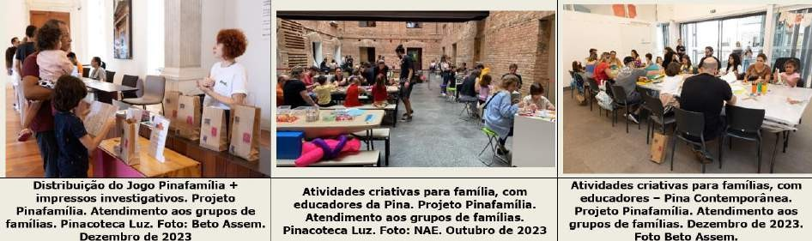

25 | Transporte para público inclusivo | 25.1 | Meta-Resultado | N° de transportes | 2º Quadrim | 11 | -
 |  |  |  |  | 3º Quadrim | 11 | 27
 |  |  |  |  | META ANUAL | 22 | 27
 |  |  |  |  | ICM | 100% | 123%
 |  | 25.2 | Meta-Resultado | N° mínimo de pessoas beneficiadas | 2º Quadrim | 92 | -
 |  |  |  |  | 3º Quadrim | 92 | 332
 |  |  |  |  | META ANUAL | 184 | 332
 |  |  |  |  | ICM | 100% | 100%
Justificativa: Justifica-se número acima da meta, no quadrimestre e no total do período, em virtude de esforço da equipe em conciliar os agendamentos das visitas e as necessidades dos grupos inclusivos, e assim adequar aos modelos de transporte financeiramente mais accessíveis, como é o caso de vans, ao invés de microônibus, por exemplo, e assim otimizar os atendimentos.

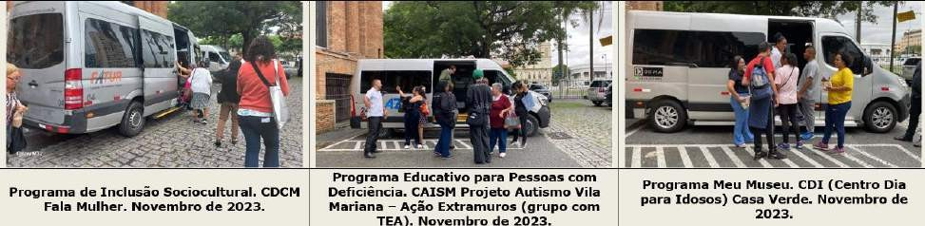

2.4 PROGRAMA EDUCATIVO – PE
PINACOTECA DE SÃO PAULO - AÇÕES CONDICIONADAS (2023)
No. | Ações Condicionadas | No. | Atributo da Mensuração | Mensuração | Previsto |  | Realizado
26 | Ações educativas na Pinacoteca Contemporânea | 26.1 | Meta-Produto | N° de ações | 2º Quadrim | 5 | 1
 |  |  |  |  | 3º Quadrim | 6 | 34
 |  |  |  |  | META ANUAL | 11 | 34
 |  |  |  |  | ICM | 100% | 318%
 |  | 26.2 | Dado-Extra | N° de pessoas beneficiadas | 2º Quadrim | - | 250
 |  |  |  |  | 3º Quadrim | - | 725
 |  |  |  |  | META ANUAL | - | 975
Nesse 3º quadrimestre o Núcleo de Ação Educativa realizou 34 ações educativas na Pinacoteca Contemporânea. Justifica-se resultado acima da meta em virtude de ainda não estarmos completamente cientes dos potenciais dos novos espaços dessa unidade. Realizamos a título de projeto piloto, uma série de oficinas, visando diferentes faixas etárias e experiências plásticas. Foram oferecidas ao público três modalidades de ações em vários dias entre os meses de setembro até dezembro: Programação de oficinas abertas ao público em geral com experimentação em gravura com bordado e serigrafia nos ateliês; Ateliê Livre de crochê; além de uma ação na praça da Pina Contemporânea, nomeada de Educação em Movimento: atividades de participação livre na Praça.

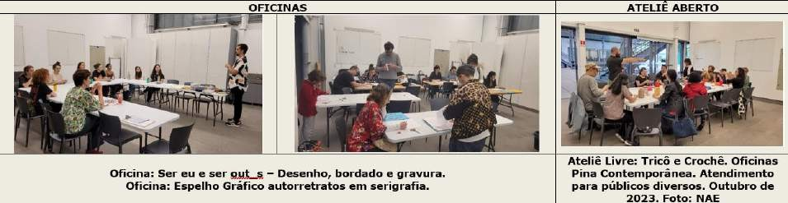

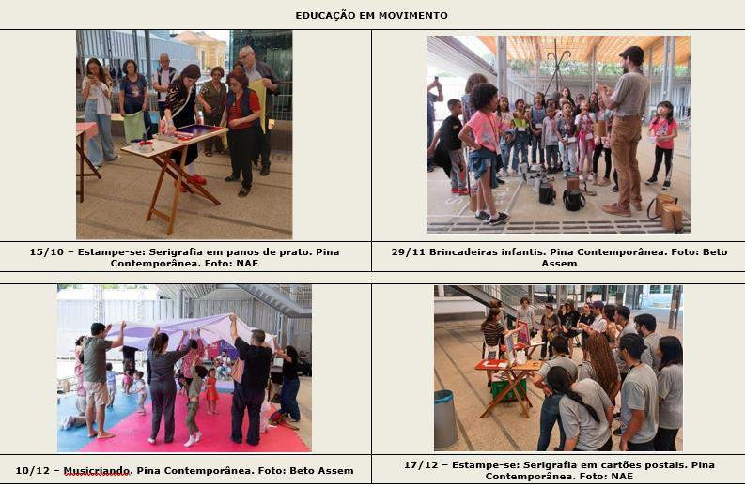
27 | Visitas integradas com outras instituições culturais do entorno | 27.1 | Meta-Produto | N° de visitas | 2º Quadrim | - | -
 |  |  |  |  | 3º Quadrim | 1 | 1
 |  |  |  |  | META ANUAL | 1 | 1
 |  |  |  |  | ICM | 100% | 100%
Visita Integrada realizada dia 24 de setembro de 2023 junto ao Museu de Arte Sacra de São Paulo, com o tema “A construção de significados”. Ação fez parte da programação 17ª Primavera de Museus evento promovido pelo IBRAM (Instituto Brasileiro de Museus) do Ministério da Cultura.

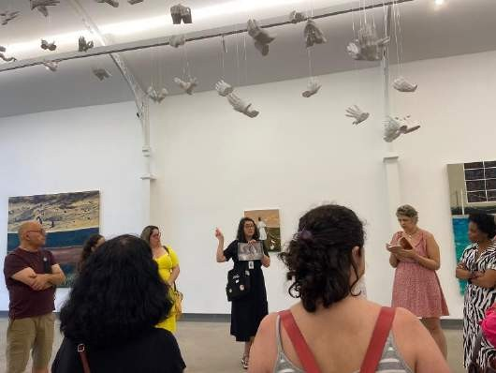
Visita integrada para professores. Pina Contemporânea e Museu de Arte Sacra de São Paulo. Setembro de 2023. Foto NAE.

28 | Contação de história em Libras | 28.1 | Meta-Produto | N° de eventos | 2º Quadrim | 1 | 1
 |  |  |  |  | 3º Quadrim | 1 | 3
 |  |  |  |  | META ANUAL | 2 | 4
 |  |  |  |  | ICM | 100% | 200%
No 3º quadrimestre de 2023 foram realizadas 03 ações de Contação de histórias em Libras. Justifica-se o número acima da meta em virtude das oportunidades de parceria com outras instituições e de estar presente nas datas representativas como a atividade Sonhar o Mundo. Foram realizadas nas seguintes datas:
28/10/2023 – Visita mediada em Libras com obras da Exposição Pinacoteca: Acervo; 25/11/2023 – Visita mediada em Libras como ação do Mês da Consciência Negra;
06/12/2023 – Visita mediada em Libras intitulada Narrativas de resistência, como ação para Virada Inclusiva e Campanha Sonhar o Mundo 2023: Antirracismo em Museus.

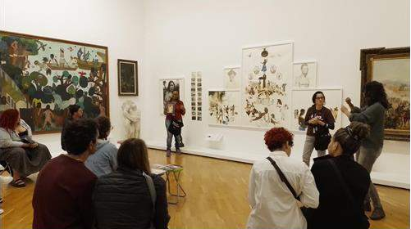
Visita mediada em Libras – Virada Inclusiva e Sonhar o Mundo: Antirracismo em Museus.
Exposição Pinacoteca: Acervo. Pina Pina Luz. Programa Educativo para Pessoas com Deficiência.
Público-alvo: em geral. Dezembro de 2023. Foto NAE.
29 | Ação Educativa Pina + 60 | 29.1 | Meta-Produto | N° de encontros | 2º Quadrim | - | -
 |  |  |  |  | 3º Quadrim | 1 | -
 |  |  |  |  | META ANUAL | 1 | -
 |  |  |  |  | ICM | 100%
Em virtude de readequação no cronograma do encontro visando mais tempo para divulgação e alcance de público, a ação Pina +60 foi realizada no dia 16 de junho de 2023 e foi contabilizada no relatório do 2º quadrimestre de 2023, Contrato de Gestão 001/2023.
30 | Curso Meu Museu [virtual] | 30.1 | Meta-resultado | N° de público virtual participação | 2º Quadrim | - | -
 |  |  |  |  | 3º Quadrim | 25 | 41
 |  |  |  |  | META ANUAL | 25 | 41
 |  |  |  |  | ICM | 100% | 164%

Foi realizado o Curso Meu Museu, intitulado Pessoas idosas e os museus: possibilidades educativas – 10ª edição – versão à distância. O curso de capacitação teve carga horária de 30 horas, divididas em 10 aulas semanais, às segundas-feiras, das 15h às 17h, nas datas de 04, 11, 18, 25 de setembro; 02, 09, 16, 23, 30 de outubro: 06 de novembro. A formação se organizou por meio de envio de conteúdos digitais assíncronos (vídeos e textos) e de aulas interativas síncronas (lives). Os participantes eram de 19 estados brasileiros e uma inscrita de Portugal.

Justificativa: O curso teve muita procura e por ter um formato online optamos por abrir mais vagas, o que excedeu a meta de público participante.

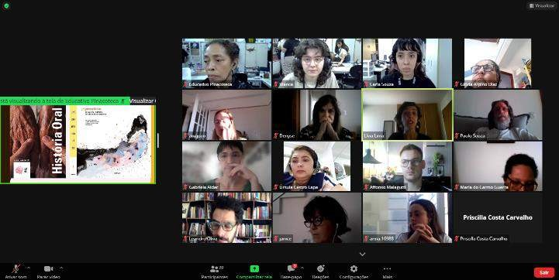

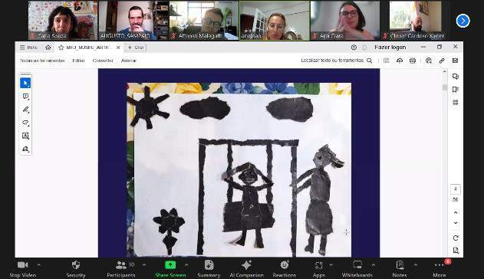
Curso Pessoas idosas e o museu: possibilidades educativas, versão à distância 2023 - 10ª edição. Programa Meu Museu. Público-alvo: educadores, profissionais de saúde e assistência social que atuam junto a grupos de pessoas com 60 anos ou mais. Local: Plataforma Zoom. Data do período de realização do curso: 04/09 a 06/11/2023. Foto: NAE
32 | Transporte para público inclusivo | 32.1 | Meta-Resultado | N° de transportes | 2º Quadrim | 30 | 41
 |  |  |  |  | 3º Quadrim | 30 | 60
 |  |  |  |  | META ANUAL | 60 | 101
 |  |  |  |  | ICM | 100% | 168%
 |  | 32.2 | Meta-Resultado | N° mínimo de pessoas beneficiadas | 2º Quadrim | 377 | 605
 |  |  |  |  | 3º Quadrim | 377 | 736
 |  |  |  |  | META ANUAL | 754 | 1.341
 |  |  |  |  | ICM | 100% | 100%

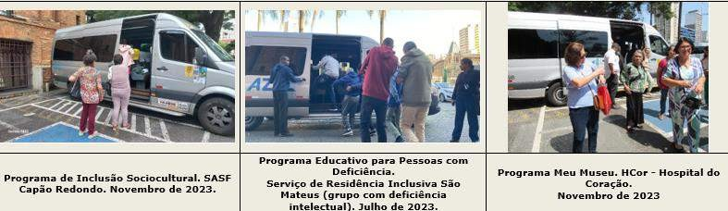
Justificativa: Justifica-se número acima da meta em virtude de esforço da equipe em conciliar os agendamentos das visitas e as necessidades dos grupos inclusivos, e assim adequar aos modelos de transporte financeiramente mais accessíveis, como é o caso de vans, ao invés de microônibus, por exemplo, e assim otimizar os atendimentos.

2.5 PROGRAMA CONEXÕES MUSEUS SP – PCM PINACOTECA DE SÃO PAULO AÇÕES PACTUADAS (2023)
No. | Ações Pactuadas | No. | Atributo da Mensuração | Mensuração | Previsto |  | Realizado
33 | Workshop de Acondicionamento de papeis e objetos | 33.1 | Meta-Produto | N° de Polos atendidos | 2º Quadrim | - | -
 |  |  |  |  | 3º Quadrim | 1 | 1
 |  |  |  |  | META ANUAL | 1 | 1
 |  |  |  |  | ICM | 100% | 100%
 |  | 33.2 | Meta- Resultado | N° de pessoas beneficiadas | 2º Quadrim
 |  |  |  |  | 3º Quadrim | 20 | 3
 |  |  |  |  | META ANUAL | 20 | 3
 |  |  |  |  | ICM | 100% | 15%
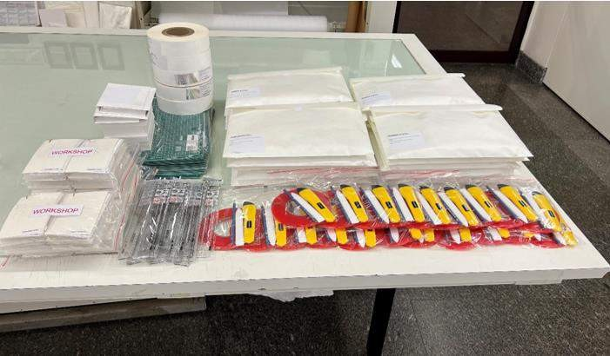
O curso foi realizado em novembro no Museu Histórico Paulo Setúbal - Tatuí. Infelizmente, apesar de termos completado as 20 vagas no momento das inscrições, só apareceram 3 pessoas no dia da oficina.

Material preparado para uso individual, de cada participante, na oficina. Foto equipe NCR.

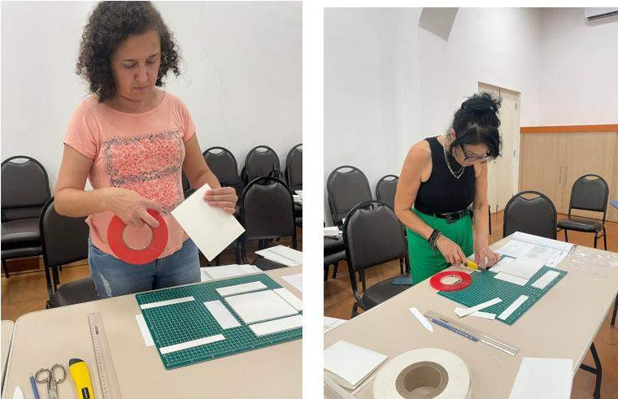
Participantes durante a oficina. Fotos equipe NCR.
34 | Oficina de Política de  Preservação Digital | 34.1 | Meta-Produto | N° de Polos atendidos | 2º Quadrim | - | -
 |  |  |  |  | 3º Quadrim | 1 | 1
 |  |  |  |  | META ANUAL | 1 | 1
 |  |  |  |  | ICM | 100% | 100%
 |  | 34.2 | Meta- Resultado | N° de pessoas beneficiadas | 2º Quadrim | - | -
 |  |  |  |  | 3º Quadrim | 30 | 11
 |  |  |  |  | META ANUAL | 30 | 11
 |  |  |  |  | ICM | 100% | 37%
A oficina foi realizada na Pinacoteca de São Bernardo do Campo, no dia 8 de dezembro. Justificativa: Completamos as 30 vagas no momento das inscrições, mas infelizmente 11 pessoas apareceram para a oficina.

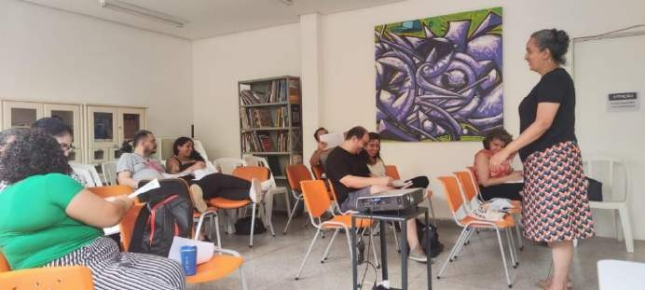

35 | Vídeos sobre práticas educativas |  |  | 35.1 | Meta-Produto | N° de vídeos |  | 2º Quadrim | - | -
 |  |  |  |  |  |  |  | 3º Quadrim | 9 | 9
 |  |  |  |  |  |  |  | META ANUAL | 9 | 9
 |  |  |  |  |  |  |  | ICM | 100% | 100%
A ação Vídeo Visitas Técnicas - Programas Educativos da Pinacoteca de São Paulo visa apresentar os programas, metodologias, estruturas e exemplos das ações educativas desenvolvidas pelo Núcleo de Ação Educativa da Pinacoteca de São Paulo desde 2002. O formato de apresentação se dá em nove vídeo visitas técnicas, com os seguintes títulos:
- Ações com públicos escolares e espontâneos
- Ações formativas com professores/as
- Ações com grupos familiares
- Ações para a autonomia de visita
- Ações com grupos de pessoas em situação de vulnerabilidade social
- Ações com grupos de pessoas com deficiência e em situação de sofrimento psíquico
- Ações com grupos de pessoas idosas
- Ações com funcionários do museu
- Gestão de processos e áreas educativas
 |  |  | 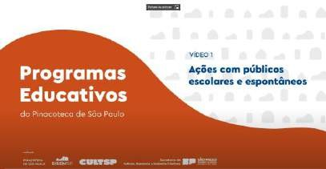 |  |  |  | Vídeo visita técnica “Ações educativas  com públicos escolares e espontâneos”
 |  |  |  |  |  |  | Programa de Atendimento ao Público Escolar e em Geral
 |  | 1 |  |  |  |  | Disponível em: Visita técnica: ações educativas com públicos escolares e
 |  |  |  |  |  |  | espontâneos (youtube.com)
 |  |  |  |  |  |  | Dicas e referências: Dicas-visitas- educativas-diagramada.pdf (pinacoteca.org.br)
 |  |  | 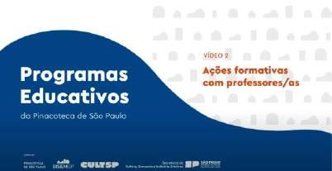 |  |  |  | Vídeo visita técnica “Ações formativas para Professores”
 |  |  |  |  |  |  | Programa de Atendimento ao Público Escolar e em Geral
 |  | 2 |  |  |  |  | Disponível em: Visita técnica: ações formativas com professores/as
 |  |  |  |  |  |  | (youtube.com)
 |  |  |  |  |  |  | Dicas e referências: Dicas-professores- diagramada.pdf (pinacoteca.org.br)

 |  | 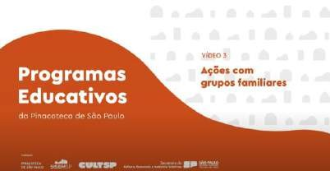 | Vídeo visita técnica “Ações com grupos familiares”
 |  |  | Programa de Atendimento ao Público Escolar e em Geral
 | 3 |  | Disponível em: Visita técnica: ações educativas com grupos familiares
 |  |  | (youtube.com)
 |  |  | Dicas e referências: Dicas-pinafamilia- diagramada_.pdf (pinacoteca.org.br)
 |  | 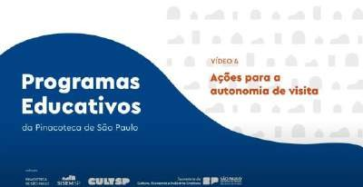 | Vídeo visita técnica “Ações para a autonomia de visita”
 |  |  | Programa de Atendimento ao Público Escolar e em Geral
 | 4 |  | Disponível em: Visita técnica: ações educativas para a autonomia de visita
 |  |  | (youtube.com)
 |  |  | Dicas e referências: Dicas-dav- diagramada.pdf (pinacoteca.org.br)
 |  | 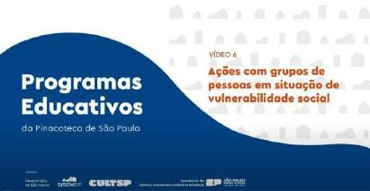 | Vídeo visita técnica “Ações com grupos de pessoas em situação de vulnerabilidade social
 |  |  | Programa de Inclusão Sociocultural
 | 5 |  | Disponível em: Visita técnica: ações educativas com pessoas em vulnerabilidade
 |  |  | social (youtube.com)
 |  |  | Dicas e referências: Dicas-pisc- diagramada.pdf (pinacoteca.org.br)
 |  | 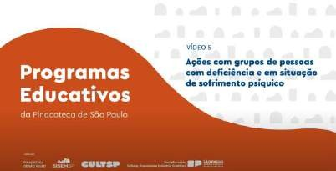 | Vídeo visita técnica “Ações com grupos de pessoas com deficiência e em situação de sofrimento psíquico” – acessível em Libras (Língua Brasileira de Sinais)
 | 6 |  | Programa Educativo para Pessoas com Deficiência
 |  |  | Disponível em: Visita técnica: ações educativas com pessoas com deficiência e
 |  |  | em sofrimento psíquico (youtube.com)
 |  |  | Dicas e referências: Dicas-pepe- diagramada.pdf (pinacoteca.org.br)
 |  | 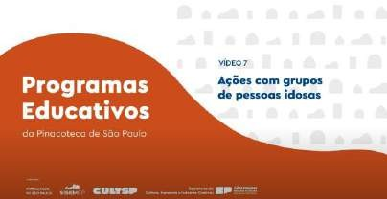 | Vídeo visita técnica “Ações com grupos de pessoas idosas”
 |  |  | Programa Meu Museu
 | 7 |  | Disponível em: Visita técnica: ações educativas com pessoas idosas
 |  |  | (youtube.com)

 |  |  | Dicas | e | referências: | Dicas-mm-
 |  |  | diagramada.pdf (pinacoteca.org.br)
 |  | 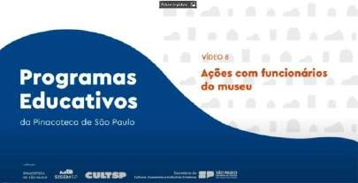 | Vídeo visita técnica “Ações com funcionários do museu”
 |  |  | Programa Consciência Funcional
 | 8 |  | Disponível em: Visita técnica: ações educativas com funcionários do museu
 |  |  | (youtube.com)
 |  |  | Dicas e referências: Dicas-cf- diagramada.pdf (pinacoteca.org.br)
 |  | 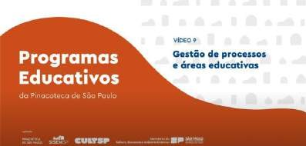 | Vídeo visita técnica “Gestão de processos e áreas educativas”
 |  |  | Núcleo de Ação Educativa
 | 9 |  | Disponível em: Visita técnica: gestão de processos e projetos educativos - YouTube
 |  |  | Dicas e referências: dicas-gestao.pdf (pinacoteca.org.br)

2.6 PROGRAMA DE COMUNICAÇÃO E DESENVOLVIMENTO INSTITUCIONAL – PCDI PINACOTECA DE SÃO PAULO - AÇÕES PACTUADAS (2023)
No. | Ações Pactuadas | No. | Atributo da Mensuração | Mensuração | Previsto |  | Realizado
36 | Plano de Comunicação para Redes Sociais | 36.1 | Meta-Produto | Plano Concluído e implementado | 2º Quadrim | - | -
 |  |  |  |  | 3º Quadrim | 1 | 1
 |  |  |  |  | META ANUAL | 1 | 1
 |  |  |  |  | ICM | 100% | 100%
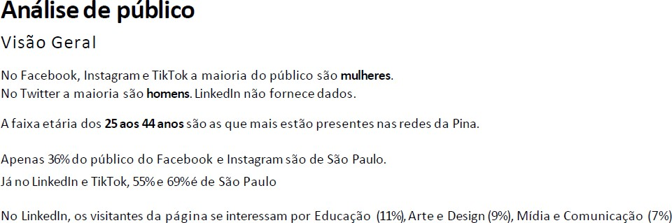
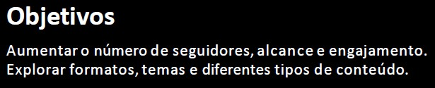
Plano entregue em dezembro e será um importante instrumento que norteará as publicações de 2024.

37 | Comunicação Visual para os 3 edifícios | 37.1 | Meta-Produto | Projeto estruturado | 2º Quadrim | - | -
 |  |  |  |  | 3º Quadrim | 1 | 1
 |  |  |  |  | META ANUAL | 1 | 1
 |  |  |  |  | ICM | 100% | 100%
Atualizada e aprimorada a atualização de sinalização nos três edifícios, principalmente Pinacoteca Contemporânea. Abaixo segue uma seleção de imagens, porém o registro completo pode ser verificado nos anexos enviados à UGE.

Pinacoteca Contemporânea.

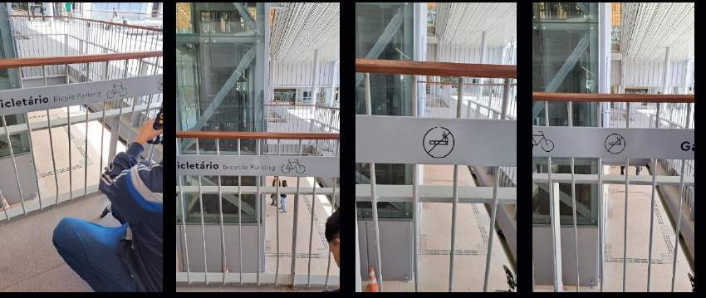

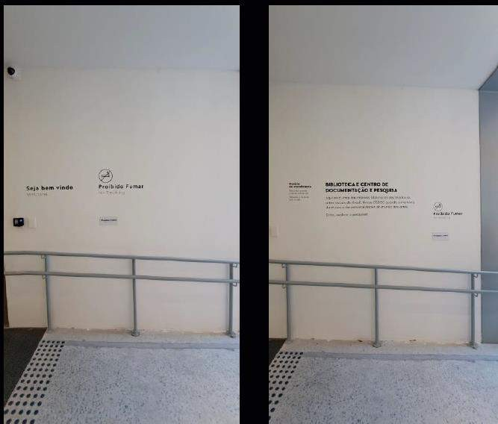

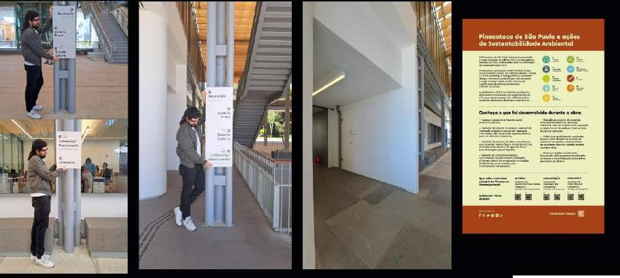
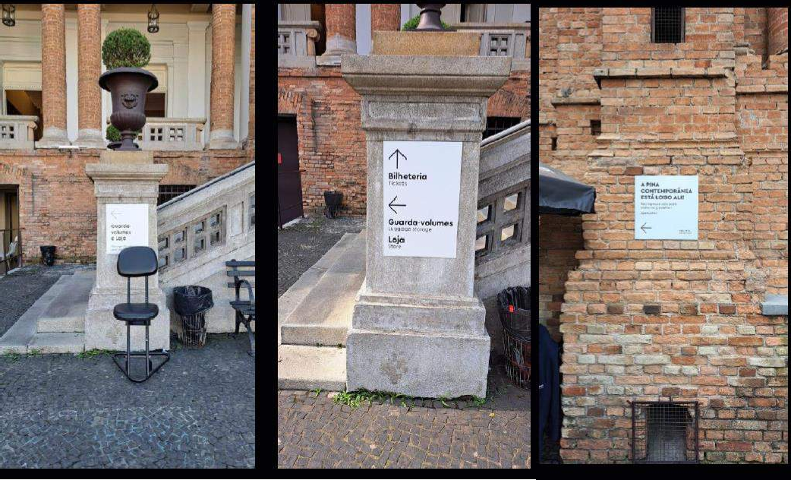
Pinacoteca Luz.

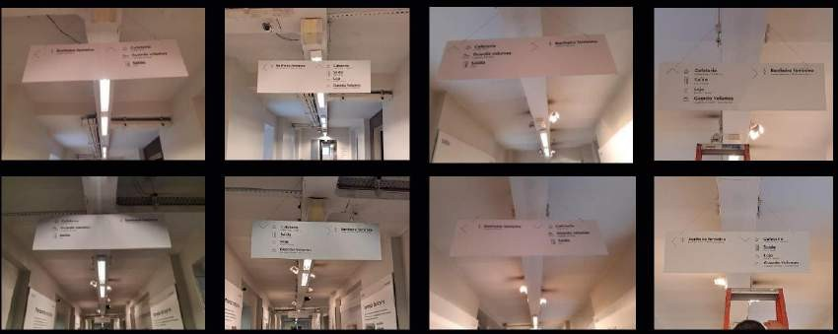
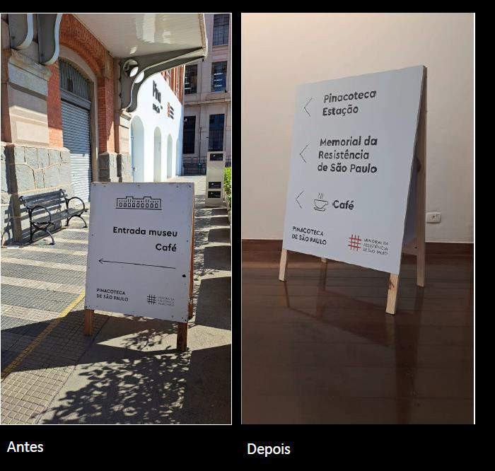
Pinacoteca Estação.

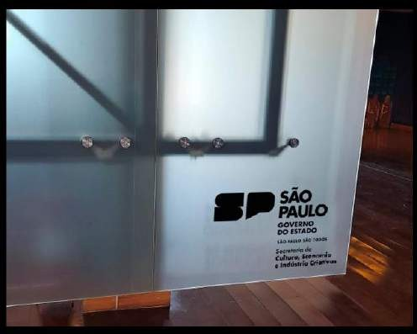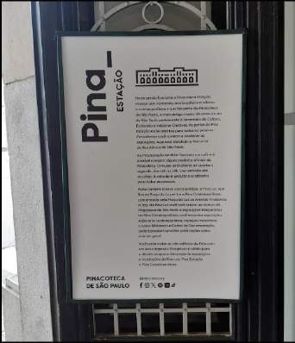
38 | Newsletter de programação | 38.1 | Meta-Produto | N° de newsletter produzidas | 2º Quadrim | 2 | 4
 |  |  |  |  | 3º Quadrim | 4 | 4
 |  |  |  |  | META ANUAL | 6 | 8
 |  |  |  |  | ICM | 100% | 133%
Justificativa: A meta foi superada porque em julho foram realizados 3 newsletters, uma mensal e duas especiais sobre a programação de julho na Pina.

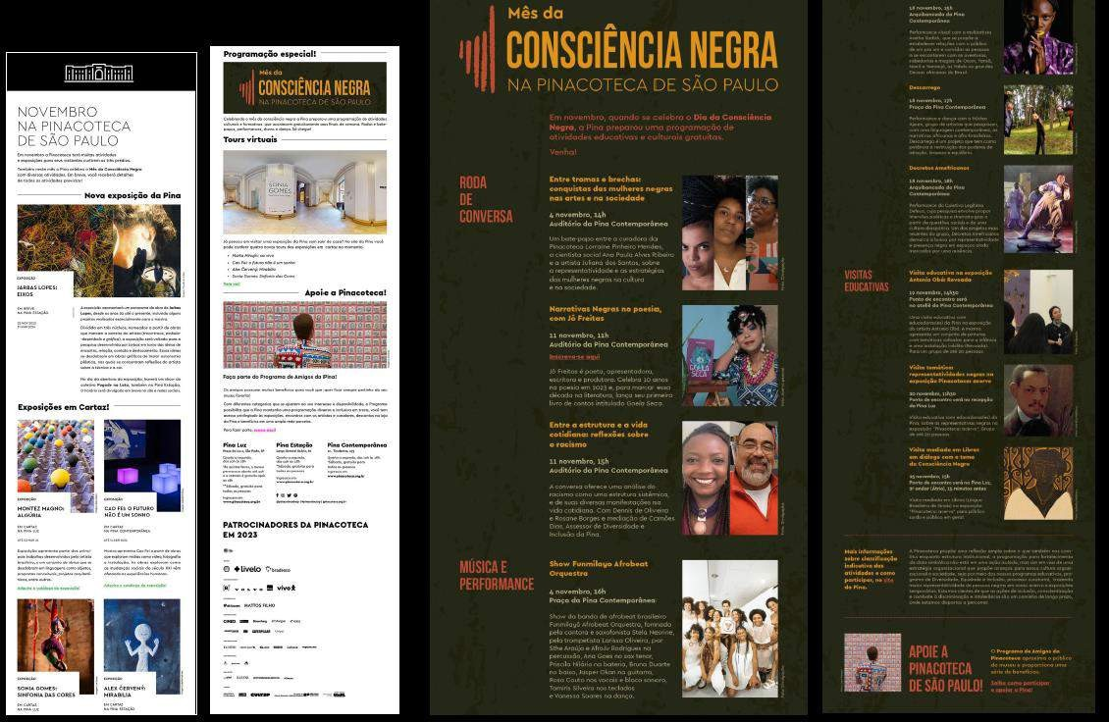

2.6 PROGRAMA DE COMUNICAÇÃO E DESENVOLVIMENTO INSTITUCIONAL – PCDI PINACOTECA DE SÃO PAULO - AÇÕES CONDICIONADAS (2023)
No. | Ações Condicionadas | No. | Atributo da Mensuração | Mensuração | Previsto |  | Realizado
39 | Campanha de divulgação Exposições | 39.1 | Meta-Produto | N° de campanhas | 2º Quadrim | - | 1
 |  |  |  |  | 3º Quadrim | 2 | 3
 |  |  |  |  | META ANUAL | 2 | 4
 |  |  |  |  | ICM | 100% | 200%
Foram divulgadas as exposições de Marta Minujín, Cao Fei, Sonia Gomes e Antonio Oba. As mídias escolhidas foram revistas parceiras, anúncios impressos e online na Folha de São Paulo e Estadão, painéis no metrô Paulista, relógios de rua, sendo que este último, tivemos 500 relógios durante 30 dias espalhados em toda cidade de São Paulo.

Justificativa: Foram feitas de 2 exposições a mais por conta das parcerias pro bono que tivemos com a JC Decaux, para divulgação nos relógios de rua.

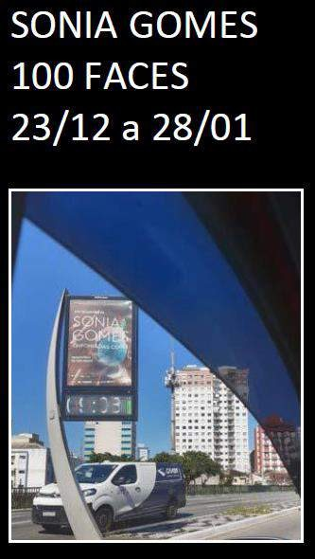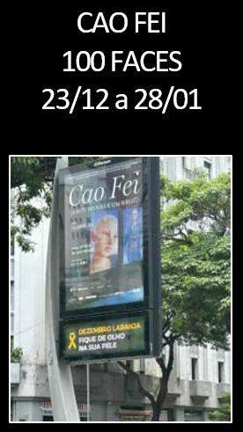

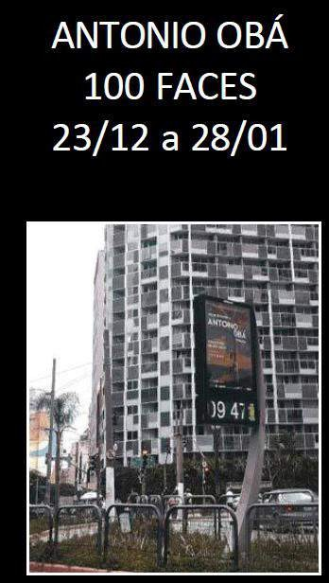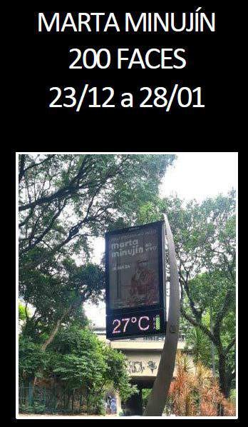
40 | Novas funcionalidades no Hub | 40.1 | Meta-Produto | Espaço criado no hub | 2º Quadrim | - | -
 |  |  |  |  | 3º Quadrim | 2 | 4
 |  |  |  |  | META ANUAL | 2 | 4
 |  |  |  |  | ICM | 100% | 200%
O hub da Pinacoteca ficou com a acessibilidade aprimorada e foi criado: espaço para Imprensa; Blog Pina; criada uma área nova para apresentação de aplicativos como Blooomberg Conects e Google Arts & Culture; além do jogo Oráculo para Educativo. Outras melhorias de forma constante aconteceram durante todo o ano.
Justificativa: Fizemos um item a mais em parceria com o Núcleo de Ação Educativa, que propôs a ideia.

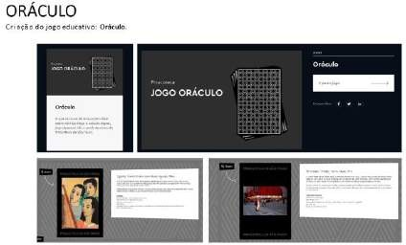

41 | Impressão folder Pina Contemporânea | 41.1 | Meta-Produto | N° de folders | 2º Quadrim | 1 | 1
 |  |  |  |  | 3º Quadrim | - | -
 |  |  |  |  | META ANUAL | 1 | 1
 |  |  |  |  | ICM | 100% | 100%
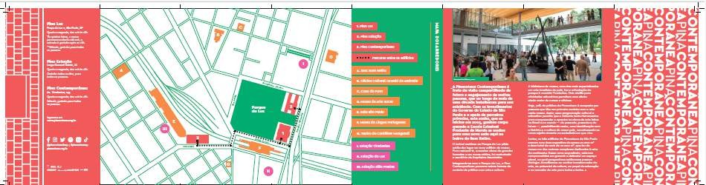

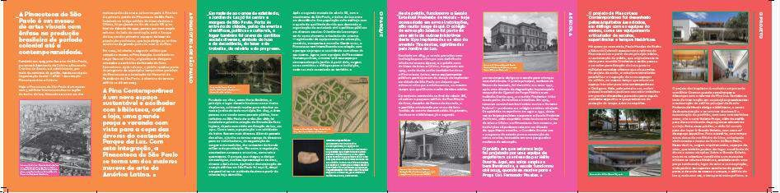
42 | Produção de tours virtuais das exposições | 42.1 | Meta-Produto | N° de tours | 2º Quadrim | - | 1
 |  |  |  |  | 3º Quadrim | 7 | 6
 |  |  |  |  | META ANUAL | 7 | 7
 |  |  |  |  | ICM | 100% | 100%
6 tours produzidos no 3º quadrimestre, completando os tours das exposições de 2023: Marta Minujín, Sonia Gomes, Cao Fei, Alex Cerveny, Jarbas Lopes, Montez Magno

Antônio Obá (lançado no 2º quadrimestre)
https://portal.iteleport.com.br/tour/antonio-oba-revoada-pinacontemporanea/fullscreen

MARTA MINUJÍN
Acesse aqui.

SONIA GOMES
Acesse aqui.

ALEX CERVENY
Acesse aqui.
MONTEZ MAGNO: ALGÚRIA
Acesse aqui
JARBAS LOPES
Acesse aqui

CAO FEI
Acesse aqui

43 | Produção de vídeos das exposições | 43.1 | Meta-Produto | N° de vídeos | 2º Quadrim | - | 1
 |  |  |  |  | 3º Quadrim | 6 | 6
 |  |  |  |  | META ANUAL | 6 | 7
 |  |  |  |  | ICM | 100% | 117%
Entregues os vídeos das exposições Cao Fei, Antonio Obá, Denilson Baniwa, Marta Minujín, Montez Magno, Jarbas Lopes e Sonia Gomes.

Documentário Chico da Silva (lançado no 2º quadrimestre) https://pinacoteca.org.br/conteudos-digitais/tipo/video/
Cao Fei
https://www.youtube.com/watch?v=UEuvLYiXuVg&feature=youtu.be

Antonio Obá
https://www.youtube.com/watch?v=FMCx7Q6F8kU&t=27s

Denilson Baniwa
https://www.youtube.com/watch?v=tmp1c-xmg9I&t=16s

Sonia Gomes
https://www.youtube.com/watch?v=fcFmP7RjAyI
Marta Minujín
https://www.youtube.com/watch?v=TgNc8tYP1Fo
Jarbas Lopes
https://youtu.be/00ICgkyGyo0
Montez Magno
https://drive.google.com/drive/folders/1gxocN6x0mQDSLQ1k1YLMOmvPpy1Fxg7Y?usp=drive_link
Justificativa: Foi produzido um vídeo a mais, um teaser para a exposição de Cao Fei, pois tivemos recurso disponível e foi um vídeo menor que os demais.

44 | Publicações das exposições | 44.1 | Meta-Produto | N° de publicações | 2º Quadrim | - | 1
 |  |  |  |  | 3º Quadrim | 5 | 5
 |  |  |  |  | META ANUAL | 5 | 6
 |  |  |  |  | ICM | 100% | 120%
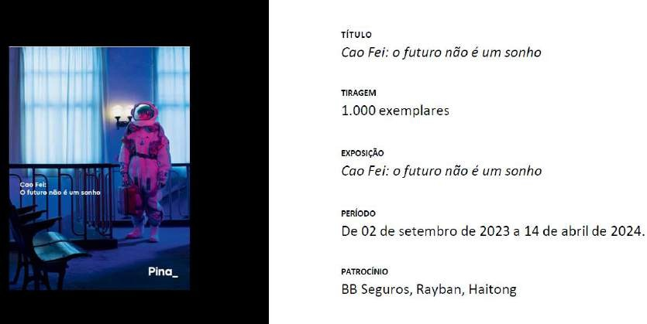

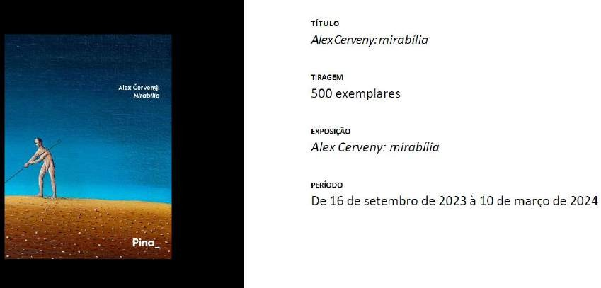

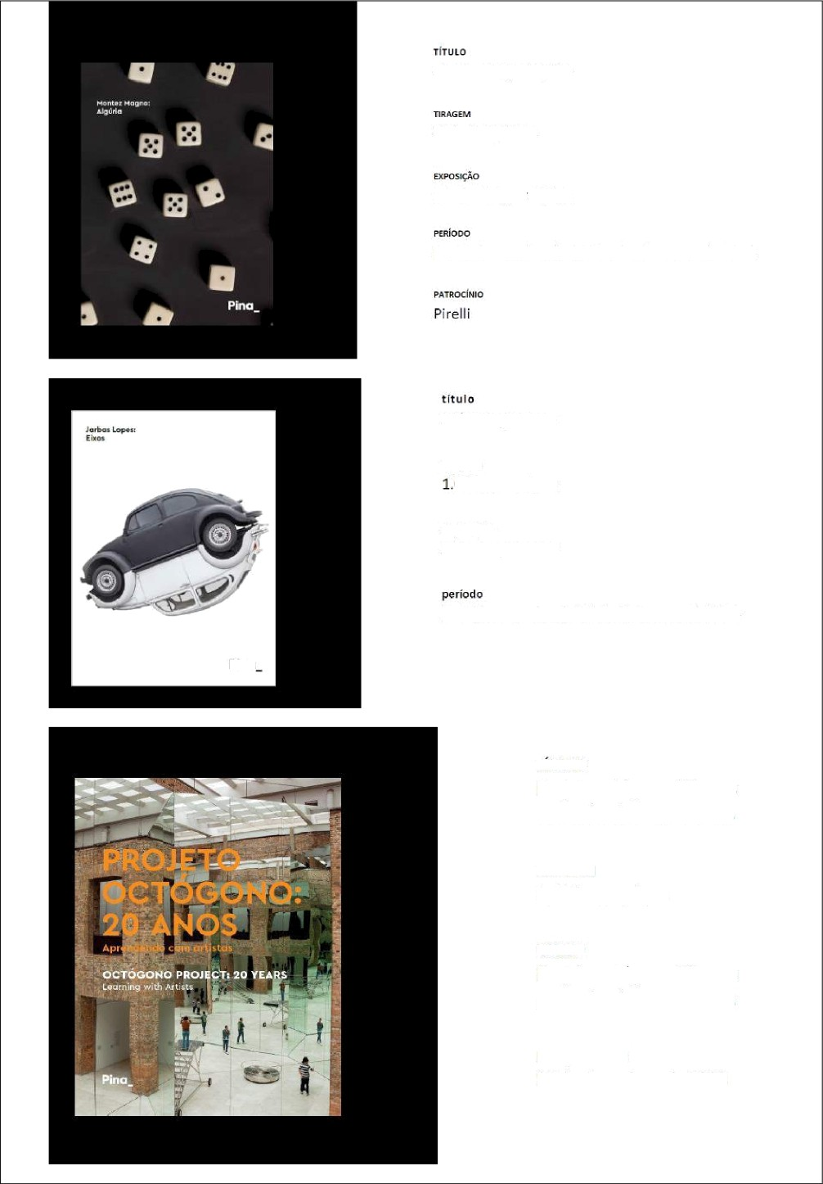

Montez Magno:AIgúrio

800 exemplares

Montez Magnp.AIgúrla

Oe 21 de outubro de 2023 a 03 de março de 2024

Jarbas Lopes: eixos

tlragem
000exemplares

exposição
Jarbas Lopes: eixos

DeZ4de novembrode 2D23a 31de março de 2D24

TITU LO

Projetooctógono:20anos Ap endendo com artistas

TIRAGEM

2.000exempIares

CU RS O

Projetoactógono:20anos Aprendendo com artistas

LANÇAMENTO
20 de dezembro de 2023

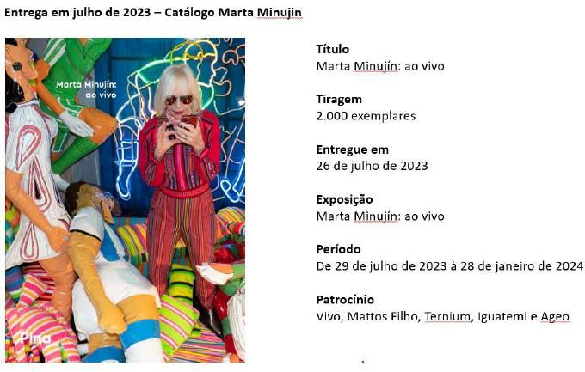

Justificativa: A meta não previa a realização do livro comemorativo de 20 anos do Projeto Octógono, também realizado por meio da Lei de Incentivo Federal – PRONAC.

2.7 PROGRAMA DE EDIFICAÇÕES - PED
PINACOTECA LUZ E ESTAÇÃO PINACOTECA/ MEMORIAL DA RESISTÊNCIA- AÇÕES PACTUADAS (2023)
No. | Ações Pactuadas | No. | Atributo da Mensuração | Mensuração | Previsto |  | Realizado
45 | Alvará de Funcionamento Local de Reunião | 45.1 | Dado-Extra | Pinacoteca Luz | 2º Quadrim | - | -
 |  |  |  |  | 3º Quadrim | - | -
 |  |  |  |  | META ANUAL | - | -
 |  | 45.2 | Dado-Extra | Estação Pinacoteca | 2º Quadrim | - | -
 |  |  |  |  | 3º Quadrim | - | -
 |  |  |  |  | META ANUAL | - | -
 |  | 45.3 | Dado-Extra | Pinacoteca Contemporânea | 2º Quadrim | - | -
 |  |  |  |  | 3º Quadrim | - | -
 |  |  |  |  | META ANUAL | - | -
Os projetos necessários para entrada dos pedidos de alvarás, para os três prédios, estão finalizados. Realizamos as solicitações para isenção das taxas, em torno de R$ 30 mil por edifício, e aguardamos resposta da Prefeitura, para protocolo da documentação necessária.
Os demais processos e situações estão descritos abaixo:

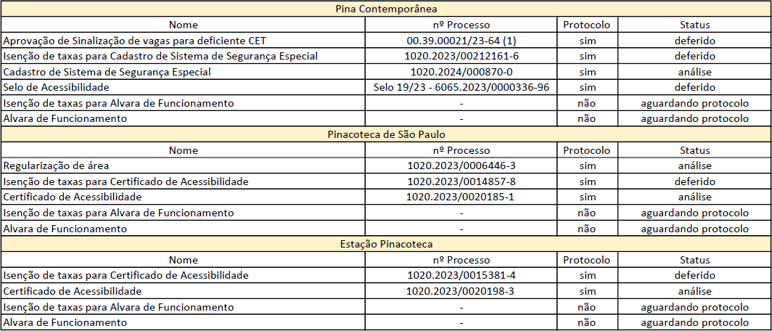

46 | AVCB – Pinacoteca Luz | 46.1 | Meta-Produto | AVCB entregue | 2º Quadrim | - | -
 |  |  |  |  | 3º Quadrim | 1 | 1
 |  |  |  |  | META ANUAL | 1 | 1
 |  |  |  |  | ICM | 100% | 100%
AVCB aprovado até novembro/2026.

2.7 PROGRAMA DE EDIFICAÇÕES - PED
PINACOTECA LUZ E ESTAÇÃO PINACOTECA/ MEMORIAL DA RESISTÊNCIA - AÇÕES CONDICIONADAS (2023)
No. | Ações Condicionadas | No. | Atributo da Mensuração | Mensuração | Previsto |  | Realizado
47 | Projeto de Segurança Edital BNDES | 47.1 | Meta-Produto | 2ª fase da implantação | 2º Quadrim | - | -
 |  |  |  |  | 3º Quadrim | 1 | 1
 |  |  |  |  | META ANUAL | 1 | 1
 |  |  |  |  | ICM | 100% | 100%
A obra para instalação do novo Sistema de Proteção contra Descargas Atmosféricas (SPDA) da Pinacoteca Luz teve início em dezembro de 2023, com a fixação das tubulações para descida dos cabos e, o início da abertura das valas para passagem do anel de aterramento. Previsão de encerramento dos serviços para abril de 2024.

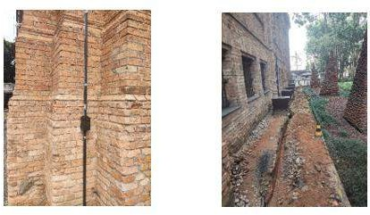

A obra de substituição dos quadros elétricos, de todos os andares da Pinacoteca Luz, teve início em dezembro 2023, com execução de 06 quadros de um total de 15. Previsão de encerramento é fevereiro de 2024.

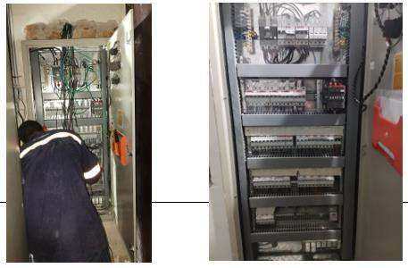

48 | Retrofit Telhados –  Pina Luz | 48.1 | Meta-Produto | Aprovação do Projeto Executivo | 2º Quadrim | - | -
 |  |  |  |  | 3º Quadrim | 1
 |  |  |  |  | META ANUAL | 1 | 1
 |  |  |  |  | ICM | 100% | 100%
O projeto foi entregue ao final de 2023, apresentado, e está em fase final de ajustes solicitados pela equipe do GPAO e UPPM, e formatação, para posterior protocolo para aprovação dos órgãos de preservação.
49 | Restauração Janelas – Pina Estação (entrada de obras 4° andar) | 49.1 | Meta-Produto | Aprovação do Projeto Executivo | 2º Quadrim | 1 | -
 |  |  |  |  | 3º Quadrim | - | -
 |  |  |  |  | META ANUAL | 1 | -
 |  |  |  |  | ICM | 100%
 |  | 49.1 | Meta-Produto | Execução de troca de janela para acesso de grandes obras | 2º Quadrim | - | -
 |  |  |  |  | 3º Quadrim | 1 | -
 |  |  |  |  | META ANUAL | 1 | -
 |  |  |  |  | ICM | 100%
O projeto executivo não foi finalizado.

QUADRO DE AÇÕES E MENSURAÇÕES MEMORIAL DA RESISTÊNCIA DE SÃO PAULO - MRSP – 2023

3.1 PROGRAMA DE GESTÃO MUSEOLÓGICA – PGM - MEMORIAL DA RESISTÊNCIA DE SÃO PAULO - AÇÕES PACTUADAS (2023)
No. | Ações Pactuadas | No. | Atributo da Mensuração | Mensuração | Previsto |  | Realizado
1 | Recursos financeiros captados | 1.1 | Meta- Resultado | Valor captado via leis de incentivo, editais e parcerias | 2º Quadrim | - | -
 |  |  |  |  | 3º Quadrim | - | -
 |  |  |  |  | META ANUAL | 128.775,00 | -
 |  |  |  |  | ICM | 100% | -
O valor de R$ 128.775,00 foi utilizado para custear as ações condicionadas desse Plano de Trabalho: Curso de Direitos Humanos e exposição temporária. No entanto, a captação ocorreu no início do ano e, portanto, foi computada no relatório de 2023 (1º semestre) do CG 001/2018, e o saldo residual que estava no Plano Anual foi utilizado para a realização desta ação.
2 | Pesquisa de avaliação de público | 2.1 | Meta-Produto | UPPM para definição de avaliação de público geral (qrcode) | 2º Quadrim | - | -
 |  |  |  |  | 3º Quadrim | 1 | 1
 |  |  |  |  | META ANUAL | 1 | 1
 |  |  |  |  | ICM | 100% | 100%
 |  | 2.2 | Meta- Resultado | Pesquisa de avaliação de público geral (qrcode) Índice de satisfação | 2º Quadrim | =>80% | 87%
 |  |  |  |  | 3º Quadrim | =>80% | 88%
 |  |  |  |  | META ANUAL | =>80% | 87%
 |  |  |  |  | ICM | 100% | 100%
 |  | 2.3 | Meta- Resultado | Pesquisa de perfil e satisfação de público escolar conforme modelo SEC Índice de satisfação | 2º Quadrim | =>80% | -
 |  |  |  |  | 3º Quadrim | =>80% | 98%
 |  |  |  |  | META ANUAL | =>80% | 98%
 |  |  |  |  | ICM | 100% | 100%
Meta 2.1: A reunião com a UPPM sobre a avaliação de satisfação de forma continuada ocorreu conforme planejado. Ficou decidido que manteremos a pesquisa por meio do Qrcode e será enviada a UGE uma proposta de atuação para fomentar a participação do público.

Meta 2.2:

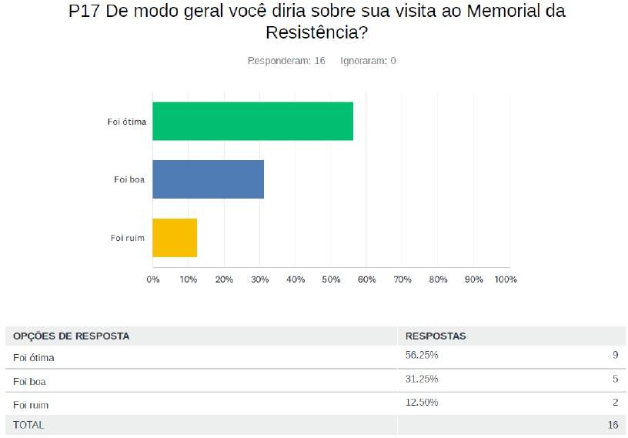

Meta 2.3: A média do índice de satisfação do público escolar foi de 98% (professores 99,90% e estudantes 95,30%).
3 | Plano Museológico Memorial da Resistência | 3.1 | Meta-Produto | Plano entregue 1/2 fases | 2º Quadrim | -
 |  |  |  |  | 3º Quadrim | 1 | 1
 |  |  |  |  | META ANUAL | 1 | 1
 |  |  |  |  | ICM | 100% | 100%
A primeira etapa foi realizada com a contratação da empresa Tomara! Educação e Cultura para prestação dos serviços de Revisão do Plano Museológico do Memorial da Resistência. O serviço será concluído no 2º quadrimestre de 2024.

3.2 PROGRAMA DE GESTÃO DE ACERVOS – PA - MEMORIAL DA RESISTÊNCIA DE SÃO PAULO - AÇÕES PACTUADAS (2023)
No. | Ações Pactuadas | No. | Atributo da Mensuração | Mensuração | Previsto |  | Realizado
4 | Coleta de Testemunhos visando à ampliação do acervo | 4.1 | Meta-Produto | N° de Coletas de Testemunhos | 2º Quadrim | 2 | 2
 |  |  |  |  | 3º Quadrim | 2 | 2
 |  |  |  |  | META ANUAL | 4 | 4
 |  |  |  |  | ICM | 100% | 100%
O Programa Coleta Regular de Testemunhos configura-se como uma das seis linhas de ação do Memorial da Resistência de São Paulo e atua como principal formador de acervo da instituição através do registro em audiovisual de entrevistas realizadas com base nas diretrizes da História Oral. O acervo é composto, majoritariamente, por coletas realizadas com ex-presos políticos, familiares de mortos e desaparecidos e outros sujeitos que tiveram sua trajetória vinculada ao edifício do extinto Deops/SP, expandindo suas fronteiras para a compreensão dos processos históricos de construção das normatividades no contexto da ditadura e os desdobramentos da violência do estado na contemporaneidade. Entrevistas realizadas no 3º quadrimestre:

José Adão de Oliveira
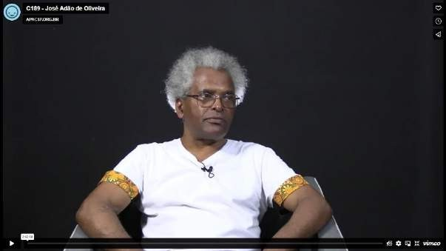
Laura Finocchiaro
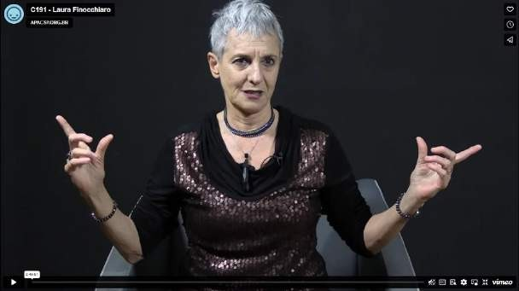

5 | Coleta Pública de Testemunhos visando a difusão da metodologia de História Oral da instituição | 5.1 | Meta-Produto | N° de Coleta Pública de Testemunhos | 2º Quadrim | - | 1
 |  |  |  |  | 3º Quadrim | 1 | -
 |  |  |  |  | META ANUAL | 1 | 1
 |  |  |  |  | ICM | 100% | 100%
O programa Coleta Regular de Testemunhos procura realizar suas ações conforme a distribuição quadrimestral estipulada para as metas, no entanto, temos como condição de realização das coletas as datas disponibilizadas por nossos entrevistados ou as importantes efemérides que marcam nossa sociedade. Assim, nesse sentido antecipou-se a meta do próximo quadrimestre para a realização, no dia 26 de agosto, da Coleta Pública de Testemunhos: Memórias do Futuro – Lésbicas e Negras. A Coleta foi realizada como parte da celebração do Memorial da Resistência no mês da Visibilidade Lésbica e do encerramento da exposição Memórias do Futuro.

Realizada no dia 26 de agosto, das 14h às 18horas no Auditório do Memorial da Resistência a Coleta Pública de Testemunhos: Memórias do Futuro – Lésbicas e Negras debatendo lesbianidade e racialidade. A atividade é parte do programa Coleta Regular de Testemunhos: é uma ação permanente do Centro de Pesquisa e Referência do museu voltada à compreensão das experiências de resistência e repressão no estado de São Paulo, no contexto das ditaduras brasileiras. A atividade integra também a programação da Semana do Orgulho e Visibilidade Lésbica promovida pelo Museu da Diversidade Sexual e Sesc 24 de maio, em parceria com o Memorial da Resistência, Acervo Bajubá, Arquivo Lésbico Brasileiro, Cine Sapatão, Gaavah e Museu Judaico.
Participaram da Coleta: Ariana Mara da Silva: sapatão e pesquisadora do Acervo Bajubá. Doutoranda em História pelo Programa de Pós-graduação em História da Universidade do Estado de Santa Catarina – UDESC (2020), mestra em Estudos Interdisciplinares sobre a Mulher pela Universidade Federal da Bahia – NEIM/UFBA. Lúcia Castro: negra, lésbica, religiosa de matriz africana, jongueira, produtora cultural. Atua na defesa dos direitos humanos nos seguintes movimentos sociais: LGBTQIAP+, Cultura Popular, Movimento de Mulheres Negras e Movimento Negro. É fundadora do Coletivo Aos Brados!! A vivência digna da sexualidade” e do jornal “Aos Brados”. É uma das fundadoras da Parada LGBTQIAP+ de Campinas. E Mara Lucia da Silva: socióloga formada pela Fundação Escola de Sociologia e Política, tendo como tema de trabalho de conclusão a Lei 10.639/03. Participou do Bloco Afro Ilú Obá de Mim de 2005 a 2009, da criação do Bloco Kazungi, da Marcha Mundial das Mulheres, e da construção do 1ª Marcha de Mulheres Negras. Participa do Samba Negras em Marcha e é funcionária pública estadual na área da saúde.

Divulgação no site do Memorial da Resistência: https://memorialdaresistenciasp.org.br/semana-de-direitos-humanos-e-democracia- construindo-um-pais-mais-humano/

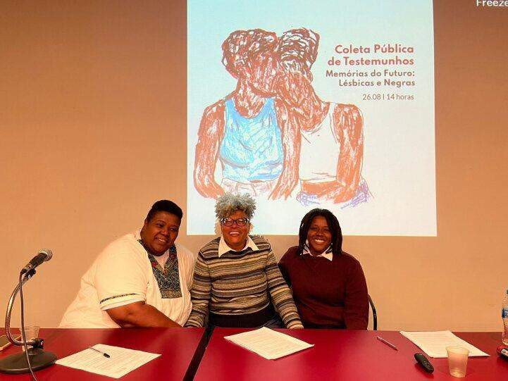
Foto MRSP
6 | Pesquisa para elaboração do Programa Conhecendo nosso lugar de memória | 6.1 | Meta-Produto | Entrega de um Dossiê de Pesquisa para execução do Programa | 2º Quadrim | - | -
 |  |  |  |  | 3º Quadrim | 1 | 1
 |  |  |  |  | META ANUAL | 1 | 1
 |  |  |  |  | ICM | 100% | 100%
A proposta desta meta parte da localização privilegiada do Memorial da Resistência em um espaço identificado como Lugar de Memória. Tendo esse princípio como ponto de partida, foi desenvolvido um dossiê de pesquisa que fornece muitos subsídios para que a instituição desenvolva o projeto denominado “Conhecendo nosso lugar de memória”, cujo propósito é comunicar o processo histórico de ocupação desse edifício em seus 5 andares e no decorrer do tempo. A trajetória de ocupação do prédio, detalhada pelo Dossiê, perpassa sua utilização pela Estrada de Ferro Sorocabana entre as décadas de 1910 e 1930; pelo Deops/SP entre 1939 e 1983; pelo Decon entre as décadas de 1980 e 1990, e culmina nas reformas do edifício em 1997 e 1998, processo que alterou drasticamente o registro de seus antigos ocupantes e que atribuiu ao edifício uma nova missão: a de se configurar como um espaço cultural. No entanto, considerando que a maior parte do tempo o prédio foi todo ele ocupado pelo Deops/SP e que seu uso pela polícia política durante o Estado Novo e a ditadura civil-militar foi o motivo propulsor do próprio desenvolvimento do Memorial da Resistência, a proposta desse dossiê de pesquisa, amparado em investigação documental (arquivo, fotografias e testemunhos) é ajudar a instituição a compreender a experiência cotidiana de policiamento político e as transformações espaciais que o edifício, patrimônio tombado, sofreu diante desses processos históricos. O Dossiê viabiliza, assim, que a instituição desenvolva uma comunicação museológica que permita que estas ocupações sejam visíveis e absorvidas, como conhecimento histórico, pelos visitantes.

Objetivos do Dossiê:
- Produzir, a partir de levantamento de arquivos, iconografia e relatos orais, conhecimento para a reconstituição da trajetória de ocupação do edifício onde hoje funciona o Memorial da Resistência de São Paulo e a Estação Pinacoteca;
- Reforçar o compromisso institucional do MRSP com a valorização patrimonial deste lugar da
memória;
- Potencializar a reflexão dos visitantes sobre o histórico do edifício ao fornecer subsídios para o desenvolvimento de estratégias de comunicação museológica voltadas à sinalização das ocupações do prédio.
O Dossiê foi entregue a UPPM.
7 | Realização de diagnóstico como etapa de Plano de Preservação Digital | 7.1 | Meta-Produto | Diagnóstico entregue | 2º Quadrim | - | -
 |  |  |  |  | 3º Quadrim | 1 | 1
 |  |  |  |  | META ANUAL | 1 | 1
 |  |  |  |  | ICM | 100% | 100%
Considerando a relevância do acervo audiovisual do Memorial da Resistência, produzido entre os anos de 2008 e 2022, e concentrados principalmente nas entrevistas captadas pelo Programa Coleta Regular de Testemunhos, fez-se necessária a elaboração de um diagnóstico dos objetos digitais dessa coleção para a identificação de medidas eficazes para a sua preservação. Mas, tendo em vista o processo em curso de organização da memória institucional, o diagnóstico para a preservação digital também se focou nos registros de cursos e palestras oferecidos pela instituição ao longo de seus anos. Vale destacar que o diagnóstico do acervo audiovisual nato digital do Memorial da Resistência de São Paulo, denominado Programa Coleta Regular de Testemunhos totalizando, até 2022, aproximadamente “1,05 TB de material audiovisual, sendo 375 arquivos, organizados em 160 pastas contendo o material bruto e a versão editada de 160 entrevistas, em formato MP4 e M2TS”. A coleção se encontra disponível para consulta online no site da instituição. Mas, como mencionado, o diagnóstico também contemplou o acervo contendo gravações de palestras e cursos realizados pelo Memorial, que somam aproximadamente 2,27 TB, valor que corresponde a mais de 33 mil arquivos digitais.

A etapa de diagnóstico perpassou as seguintes etapas:
- Identificação da localização física dos arquivos digitais;
- Identificação de codecs e formatos de arquivos;
- Identificação de quantidade e tamanho de arquivos;
- Identificação de informações catalográficas e metadados de arquivos;
- Identificação da infraestrutura disponível para gestão do acervo;
- Identificação de recursos humanos disponíveis para a gestão do acervo;
- Identificação das tecnologias de armazenamento.
O Diagnóstico foi entregue a UPPM.

3.3 PROGRAMA DE EXPOSIÇÕES E PROGRAMAÇÃO CULTURAL - PEPC
MEMORIAL DA RESISTÊNCIA DE SÃO PAULO - AÇÕES PACTUADAS (2023)
No. | Ações Pactuadas | No. | Atributo da Mensuração | Mensuração | Previsto |  | Realizado
8 | Participação nos eventos "Primavera de Museus” e “Semana Sonhar  o Mundo” | 8.1 | Meta-Produto | N° de eventos | 2º Quadrim | - | -
 |  |  |  |  | 3º Quadrim | 2 | 2
 |  |  |  |  | META ANUAL | 2 | 2
 |  |  |  |  | ICM | 100% | 100%
Como parte da programação da 17ª Primavera de Museus, ação anual coordenada pelo Ibram, e que este ano teve como tema “Memórias e democracia: pessoas LGBT+, indígenas e quilombolas”, o Centro de Referência realizou em parceria com o Acervo Bajubá a oficina “Quem acessa os direitos LGBTs no Brasil?”. A proposta da atividade foi refletir sobre as noções de identidade, memória, cidade, direito, justiça e reparação a partir da escuta de testemunhos produzidos no programa Coleta Regular de Testemunhos somado à partilha de experiências das pessoas participantes. A oficina foi gratuita e realizou-se de forma online no dia 22 de setembro das 10h30 às 12h.

A divulgação do evento no site: Oficina: Quem acessa os direitos LGBTs no Brasil? - Memorial da Resistência (memorialdaresistenciasp.org.br)

No âmbito do Programa Sonhar o Mundo de 2023, iniciativa da Secretaria de Cultura, Economia e Indústrias Criativas do Estado de São Paulo, o Memorial da Resistência de São Paulo realizou, em parceria com a Secretaria Municipal de Direitos Humanos e Cidadania – Festival de Direitos Humanos, visita à exposição de longa duração com roda de conversa com o ex-preso político Maurice Politi com a temática Repressão, encarceramento e Direitos Humanos. A atividade que ocorreu no dia 08 de dezembro de 2023, das 15h às 17h contou com a participação de 24 jovens do Programa Bolsa Trabalho.

Divulgação da atividade - Memorial da Resistência - Programa Sonhar o Mundo

9 | Sábados Resistentes [presencial com transmissão simultânea] | 9.1 | Meta-Produto | N° de eventos | 2º Quadrim | 1 | 1
 |  |  |  |  | 3º Quadrim | 4 | 4
 |  |  |  |  | META ANUAL | 5 | 5
 |  |  |  |  | ICM | 100% | 100%
Desenvolvido pelo Memorial da Resistência em parceria com o Núcleo Memória desde 2009, a série de encontros “Sábados Resistentes” é aberta ao público e se consolida ao longo dos anos como um importante espaço para o fortalecimento de valores democráticos e o exercício da cidadania. No ano de 2023, a série de dez encontros foi dedicada à temática “Totalitarismo e Resistências”, abordando diferentes ângulos e origens sobre o crescimento de movimentos neofascistas e extremistas no Brasil e no mundo, bem como as formas de enfrentamento a esse fenômeno.

No 3º quadrimestre de 2023, encerrando o ciclo do ano, foram realizados quatro encontros. Todos eles foram realizados presencialmente no museu e transmitidos ao vivo em redes sociais do Memorial e de instituições parceiras. A playlist com todos os dez encontros do ciclo de 2023 dos Sábados Resistentes está disponível em: https://www.youtube.com/watch?v=2zHJSe39i70&list=PLH8lNGbWEaLGB4vtZXjM wu5_A6ElHls_0&index=1.

1. Sábado Resistente “Diálogos sobre a Comissão Nacional da Verdade para o Futuro”

Sobre: O encontro propôs uma reflexão sobre os trabalhos da Comissão Nacional da Verdade – CNV (2014) e, principalmente, as recomendações apontadas no documento e o impacto do mesmo para o futuro das relações político-sociais no país. Junto aos convidados, o encontro buscou enfatizar os avanços e retrocessos na condução das políticas reparadoras tanto a nível governamental como também através de iniciativas de entidades da sociedade civil que defendem e atuam em favor dos preceitos de uma real Justiça de Transição no Brasil.

Realização: 16 de setembro, às 14h, no Auditório do Memorial da Resistência.
Convidados: Glenda Mezarroba, mestre e doutora em ciência política pela USP e consultora sênior para a CNV; Paula Franco, pesquisadora da CNV e coordenadora da área de políticas de Memória, Verdade e Justiça no Ministério dos Direitos Humanos e da Cidadania; Gabrielle Abreu, coordenadora da área de Memória, Verdade e Justiça do Instituto Vladimir Herzog. Mediação de Maurice Politi, do Núcleo Memória.

Público: o evento teve 459 visualizações totais, sendo elas:
. 68 visualizações pelo Facebook do Núcleo Memória;
. 91 visualizações no Youtube do Núcleo Memória;
. 59 visualizações pelo Youtube do Memorial da Resistência;
. 220 visualizações pelo Youtube do Canal Tutaméia;
. 21 pessoas presenciais.
Link para visualização: o vídeo com a transmissão do Sábado Resistente está disponível em: https://www.youtube.com/live/WEUizxwL-Ek?feature=shared.

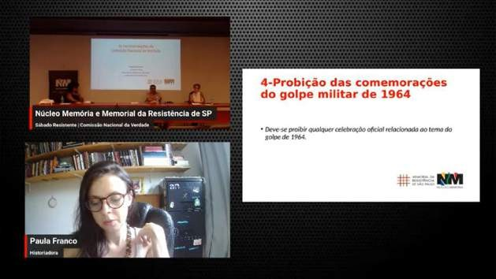
O evento ocorreu presencialmente no museu, com uma das convidadas palestrantes (Paula Franco) em transmissão remota.

Sábado Resistente “Crime na Ditadura: 50 anos sem corpo e sem verdades”
Sobre: O encontro prestou homenagem ao desaparecido político Gildo Macedo Lacerda, dirigente da Ação Popular Marxista Leninista (APML), ex-vice-presidente da UNE e estudante de economia da Universidade Federal de Minas Gerais (UFMG). Foi vítima da ditadura civil-militar (1964-1985). Durante o encontro junto ao público, foram feitos os lançamentos dos livros “Pela memória de um paí[s]: Gildo Macedo Lacerda, presente!”, de Tessa Moura Lacerda, e “A revolta das vísceras e outros textos”, de Mariluce Moura (segunda edição do romance premiado de 1982).

Realização: 28 de outubro, às 14h, no Auditório do Memorial da Resistência.

Convidados: Nilmário Miranda, assessor especial do Ministério dos Direitos Humanos e da Cidadania; Mariluce Moura, viúva de Gildo, jornalista de ciência e escritora; Lia Andrade, socióloga e jornalista; Tessa Moura Lacerda, filha de Gildo Macedo Lacerda, professora, escritora e presidente da Comissão de Defesa de Direitos Humanos da FFLCH-USP. Maria Amélia Telles, presença confirmada, infelizmente não pôde comparecer no dia devido a um contratempo pessoal. Mediação de Cesar Novelli, do Núcleo Memória.

Público: o evento teve 1170 visualizações totais, sendo elas:
. 266 visualizações pelo Facebook do Núcleo Memória;
. 244 visualizações no Youtube do Núcleo Memória;
. 39 visualizações pelo Facebook do Memorial da Resistência;
. 561 visualizações pelo Youtube do Canal Tutaméia;
. 60 pessoas presenciais.

Link para visualização: o vídeo com a transmissão do Sábado Resistente está disponível em: https://youtu.be/ G-vKN4VI?feature=shared

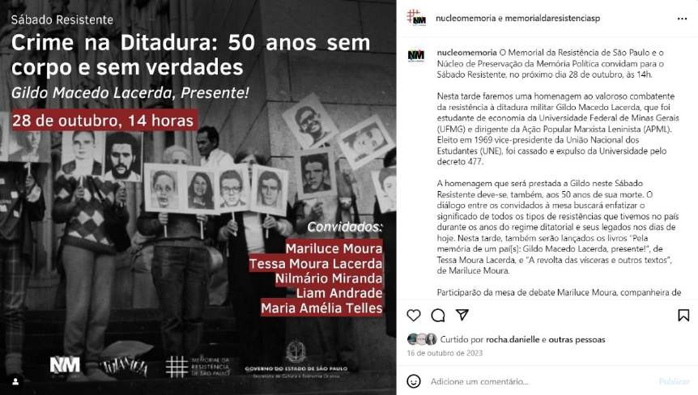
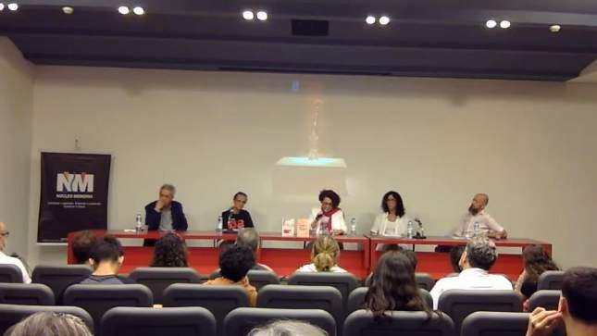

Divulgação do evento no Instagram do museu @memorialdaresistenciasp

Sábado Resistente “Mulheres na Resistência: violência de gênero no passado e no presente”

Sobre: O encontro foi dedicado ao debate sobre a resistência que as mulheres têm empreendido em diferentes contextos de nossa história, no passado e na atualidade, a partir de depoimentos de militantes e ex-presas políticas do período da ditadura civil-militar (1964-1985). O encontro teceu diálogos com os temas apresentados na exposição temporária Mulheres em Luta! Arquivos de memória política, em cartaz no Memorial da Resistência de 07 de outubro de 2023 a 28 de julho de 2024.

Realização: 11 de novembro, às 14h, no Auditório do Memorial da Resistência.

Convidados: Ana Martins, militante do movimento operário; Maria Auxiliadora Arantes, pesquisadora e escritora; e Neusa Maria Pereira, jornalista e fundadora do Movimento Negro Unificado (MNU). Mediação de Kátia Filipini, do Núcleo Memória.

Público: o evento teve 719 visualizações totais, sendo elas:
. 173 visualizações pelo Facebook do Núcleo Memória;
. 56 visualizações no Youtube do Núcleo Memória;
. 51 visualizações pelo Facebook do Memorial da Resistência;

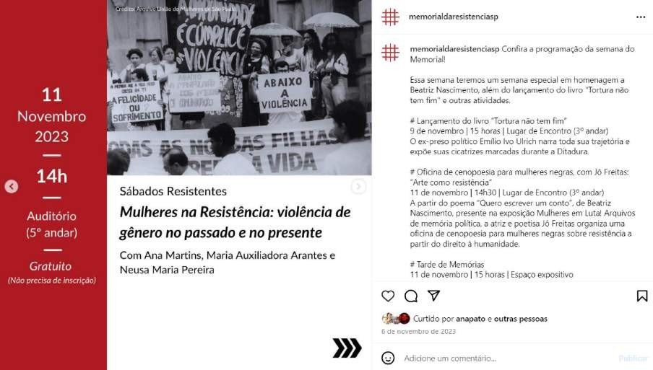
. 45 visualizações pelo Youtube do Memorial da Resistência;
. 130 visualizações pelo Facebook do Canal Tutaméia;
. 251 visualizações pelo Youtube do Canal Tutaméia;
. 13 pessoas presenciais.

Link para visualização: o vídeo com a transmissão do Sábado Resistente está disponível em: https://www.youtube.com/live/G6Py_ZxPv04?feature=shared

Divulgação do evento no Instagram do museu @memorialdaresistenciasp

Sábado Resistente “Direitos Humanos, Memória e Resistência”

Sobre: O encontro, realizado na véspera do Dia Internacional dos Direitos Humanos (10.12), refletiu sobre o conceito dos Direitos Humanos na atualidade e os desafios para um completo retorno à ordem democrática no país após anos de negacionismos e ataques à democracia. O debate foi acompanhado por uma apresentação artística de música pela Cia do Tijolo e por uma homenagem a duas pessoas que em suas trajetórias de vida se destacam na defesa dos Direitos Humanos: Elza Lobo e Anivaldo Padilha. A atriz e ex-presa política Dulce Muniz realizou a leitura de poemas em celebração aos homenageados. A Homenagem Memória e Resistência, criada este ano, é uma iniciativa dos Sábados Resistentes como um tributo às incessantes batalhas travadas por pessoas da sociedade civil que dedicam suas vidas à preservação da memória, à defesa dos direitos humanos e à resistência política.

Realização: 09 de dezembro, às 14h, no Auditório do Memorial da Resistência.

Convidados: Eleonora de Lucena, jornalista e criadora do portal TUTAMÉIA; Oswaldo de Oliveira Santos Junior, Coordenador do Núcleo de Formação Cidadã e das Disciplinas de Formação Geral e Cidadã da Universidade Metodista de São Paulo. Mediação de Maurice Politi, do Núcleo Memória.
Público: o evento teve 410 visualizações totais, sendo elas:
. 26 visualizações pelo Facebook do Núcleo Memória;
. 81 visualizações no Youtube do Núcleo Memória;
. 58 visualizações pelo Youtube do Memorial da Resistência;
. 230 visualizações pelo Youtube do Canal Tutaméia;
. 15 pessoas presenciais.

Link para visualização: o vídeo com a transmissão do Sábado Resistente está disponível em: https://www.youtube.com/live/djsmcFJYS3s?feature=shared

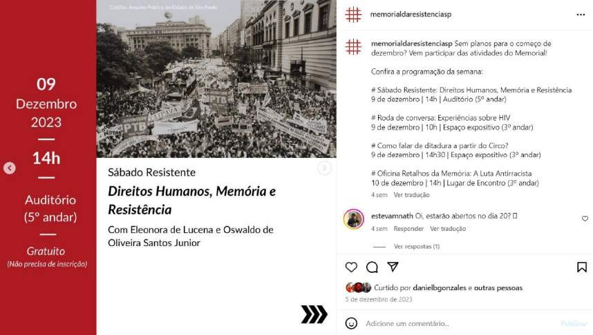
Divulgação do evento no Instagram do museu @memorialdaresistenciasp
10 | Curso Instituto Bixiga  [presencial] | 10.1 | Meta-Produto | N° de eventos | 2º Quadrim | - | -
 |  |  |  |  | 3º Quadrim | 1 | 1
 |  |  |  |  | META ANUAL | 1 | 1
 |  |  |  |  | ICM | 100% | 100%
 |  | 10.2 | Meta- Resultado | N° mínimo de público | 2º Quadrim | - | -
 |  |  |  |  | 3º Quadrim | 25 | 13
 |  |  |  |  | META ANUAL | 25 | 13
 |  |  |  |  | ICM | 100% | 52%
Em diálogo com a exposição temporária Mulheres em Luta! Arquivos de memória política, em cartaz no Memorial da Resistência de 07 de outubro de 2023 a 28 de julho de 2024, o Instituto Bixiga realizou a segunda edição do ano de seu curso, desta vez com o tema O “Arrojado Grito” das Mulheres da Periferia Contra a Ditadura Militar no Brasil (1964-1985). A aula, oferecida gratuitamente e em formato presencial, buscou apresentar e debater as principais formas de lutas e resistências realizadas por mulheres e crianças da classe trabalhadora da época. Os professores buscam discutir como exemplos de mobilização feminina, como o Movimento Contra a Carestia e o Movimento de Luta por Creches, foram impulsionados pela força e expansão dos movimentos populares durante a ditadura civil-militar no país.
Realização: 21 de outubro, às 10h, no Auditório do Memorial da Resistência.

Professores: Dra. Danielle Franco da Rocha, Dr. Edimilsom Peres Castilho, Dr. Eribelto Peres Castilho, do Instituto Bixiga.

Público: 13 alunos presenciais;
Justificativa de público: Estiveram presentes no curso presencial 13 alunos, embora estivessem inscritas 33 pessoas. Acreditamos que a desistência se torna mais recorrente nos períodos finais do ano.

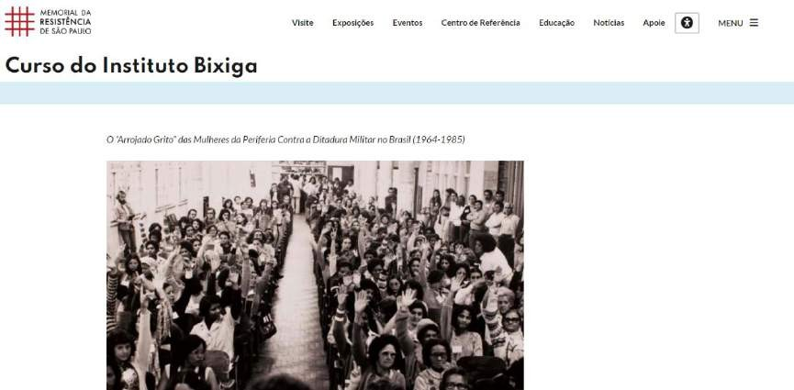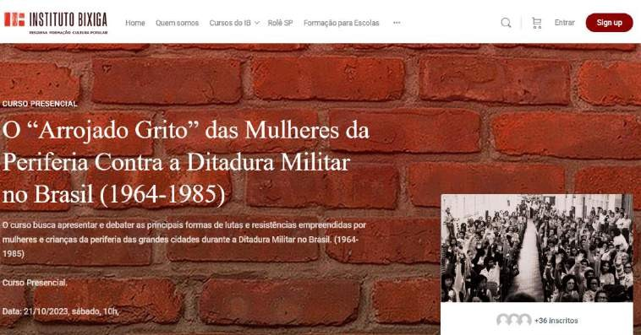

Divulgação do evento no site do Memorial

Divulgação do evento no site do Instituto Bixiga

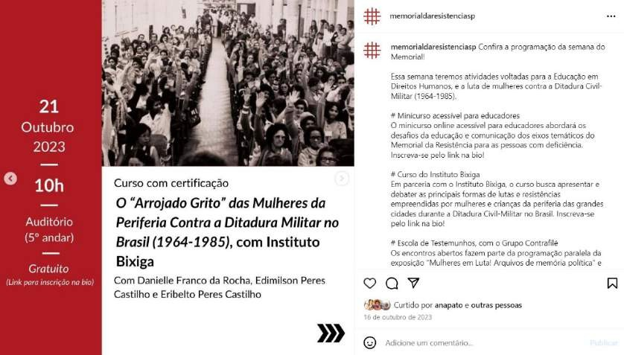
Divulgação do evento no Instagram do museu @memorialdaresistenciasp
11 | Cine Resistência [presencial] | 11.1 | Meta-Produto | N° de eventos | 2º Quadrim | - | -
 |  |  |  |  | 3º Quadrim | 1 | 1
 |  |  |  |  | META ANUAL | 1 | 1
 |  |  |  |  | ICM | 100% | 100%
 |  | 11.2 | Meta- Resultado | N° mínimo de público | 2º Quadrim | - | -
 |  |  |  |  | 3º Quadrim | 20 | 21
 |  |  |  |  | META ANUAL | 20 | 21
 |  |  |  |  | ICM | 100% | 100%
O projeto Cine Resistência dedica-se à exibição gratuita de filmes, documentários e curtas que tenham como temática comum a memória política brasileira, a valorização da democracia e a educação em prol dos Direitos Humanos. Enxergando o forte caráter documental e reflexivo dessas produções, o museu apresenta uma seleção diversa de conteúdos audiovisuais a fim de provocar, junto ao público, potentes debates sobre resistência, controle e repressão política ontem e hoje.

No dia de abertura da exposição temporária Mulheres em Luta! Arquivos de memória política, em cartaz no Memorial da Resistência de 07 de outubro de 2023 a 28 de julho de 2024, foi realizada uma sessão única e especial do Cine Resistência com a exibição do curta-documentário Cadê Heleny? (2022), de Esther Vital. A animação, feita de bordados em arpilleras, conta a história da militante e desaparecida política Heleny Guariba e dialoga diretamente com a exposição em cartaz no Memorial, uma vez que os bordados que compõem os cenários, figurinos e personagens do filme estão exibidos em Mulheres em luta! e foram feitos a partir de oficinas de arpilleras realizadas no próprio museu, em 2018.
Realização: 07 de outubro, às 14h, no Auditório do Memorial da Resistência.

Participantes: Estela Carvalho e Ana Bedoya, artistas têxteis responsáveis pelos figurinos e personagens em tecido, comentaram os bastidores do filme ao público presente.

Público: 21 pessoas;

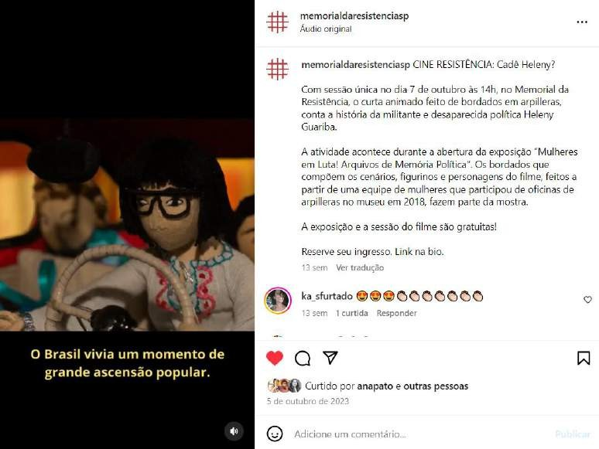
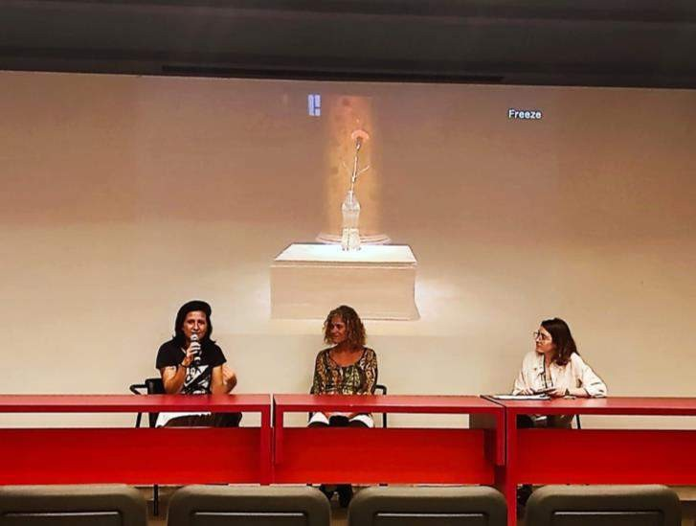
Divulgação do evento no Instagram do museu @memorialdaresistenciasp

Fala de apresentação com as artistas têxteis Estela Carvalho e Ana Bedoya

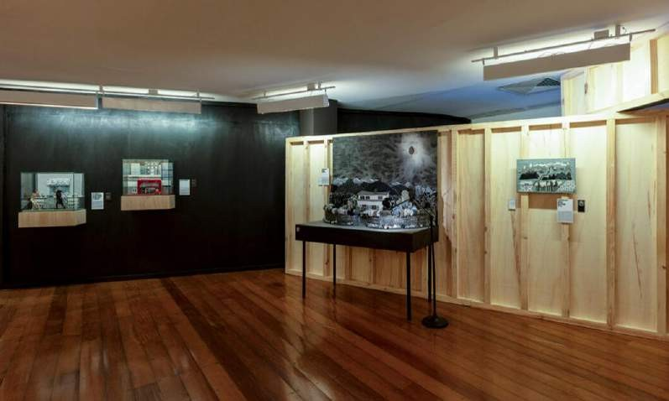
Exibição de cenários do filme Cadê Heleny? na exposição temporária Mulheres em luta!
12 | Recebimento de visitantes presenciais | 12.1 | Meta- Resultado | N° de visitantes | 2º Quadrim | - | 14.095
 |  |  |  |  | 3º Quadrim | - | 23.850
 |  |  |  |  | META ANUAL | 20.000 | 37.945
 |  |  |  |  | ICM | 100% | 190%
O Memorial recebeu uma expressiva quantidade de público no período. A inauguração da exposição “Mulheres em Luta! Arquivos de Memória Política” e a respectiva programação cultural organizada em torno da temática ampliou o público do museu.
Além disso, o museu passou a ter 1 analista de comunicação sênior, o que permitiu no último ano que o Memorial criasse uma periodicidade no envio dos seus newsletters, com um incremento de divulgação da sua programação nas redes.

3.3 PROGRAMA DE EXPOSIÇÕES E PROGRAMAÇÃO CULTURAL - PEPC
MEMORIAL DA RESISTÊNCIA DE SÃO PAULO - AÇÕES CONDICIONADAS (2023)
No. | Ações Condicionadas | No. | Atributo da Mensuração | Mensuração | Previsto |  | Realizado
13 | Exposições Temporárias | 13.1 | Meta-Produto | N° de exposições | 2º Quadrim | - | -
 |  |  |  |  | 3º Quadrim | 1 | 1
 |  |  |  |  | META ANUAL | 1 | 1
 |  |  |  |  | ICM | 100% | 100%
“Mulheres em Luta! Arquivos de Memória Política”, de 07 de outubro de 2023 a 28 de julho de 2024.

a exposição Mulheres em Luta! Arquivos de Memória Política, com curadoria da Diretora Técnica do Memorial, Ana Pato, apresenta a participação e luta das mulheres na vida política do país, da militância durante o período da ditadura civil-militar brasileira até os dias de hoje.
Como as mulheres lutam? Pelo que lutam? Quais são suas histórias? Guiada por essas perguntas, a exposição coletiva dialoga com arquivos de militância política construídos por

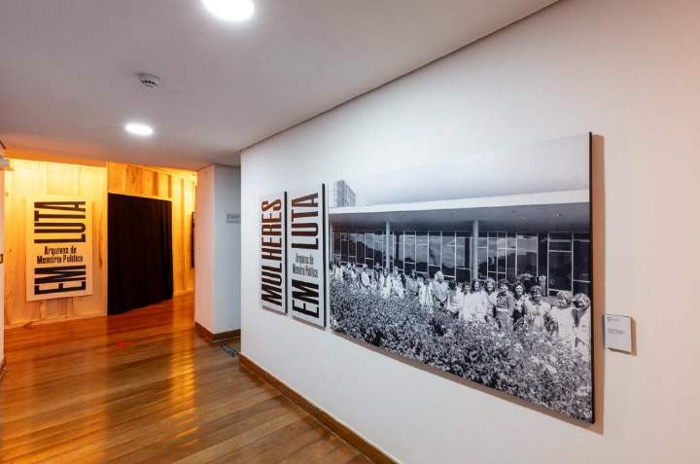
mulheres e coletivos. A mostra tem como fio condutor o acervo de história oral do Memorial da Resistência, que compõe o programa Coleta Regular de Testemunhos, com depoimentos de mulheres que vivenciaram a violência de Estado no período da Ditadura Civil-Militar (1964- 1985) e na Democracia. As entrevistas ecoam em outros arquivos de memória apresentados na exposição, que incluem: Arquivo da União das Mulheres de São Paulo; Acervo Nair Benedicto; Arquivo Clube de Mães, sob salvaguarda do Cedem/Unesp; Acervo Bajubá; Acervo Casa Laudelina de Campos Mello; Acervo Fundação Beatriz Nascimento e Fundo Inês Etienne Romeu, sob salvaguarda do Arquivo Público do Estado.
A exposição é estruturada em dois eixos temáticos:

Eixo Luta por Memória, Verdade e Justiça: o eixo temático aborda como mulheres — por si próprias, por familiares mortos e desaparecidos e/ou por companheiras/os — transformaram o luto em luta e atuaram para exigir reparação contra os crimes cometidos pelo Estado brasileiro durante a ditadura civil-militar até os dias de hoje. Nesse eixo são apresentadas duas coleções que compõem o acervo de história oral do Programa Coleta Regular de Testemunhos do Memorial da Resistência: testemunhos da Coleção Memórias da Ditadura Civil-Militar compõem a instalação em vídeo partitura da escuta (2023), da artista Bianca Turner; já os testemunhos da Coleção Memórias da Violência na Democracia, com integrantes dos coletivos Mães da Leste, Movimento de Familiares de Vítimas do Massacre de Paraisópolis e Mães de Osasco/Barueri, integram a série de três vídeos Do luto à luta (2023), dirigida pela cineasta Val Gomes. O núcleo também apresenta um mergulho no acervo pessoal de Inês Etienne Romeu (1942 – 2015), única sobrevivente do centro clandestino de tortura conhecido como Casa da Morte, em Petrópolis/RJ. O núcleo também exibe poemas da pensadora negra, militante e poeta Beatriz Nascimento (1942 – 1995) escritos nos anos 1980 e que trazem um retrato urgente e contemporâneo das formas de resistir contra a violência, a impunidade e o racismo.

Entrada da exposição. Foto Isabela Matheus.

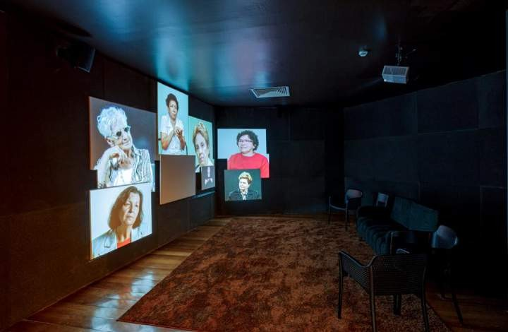
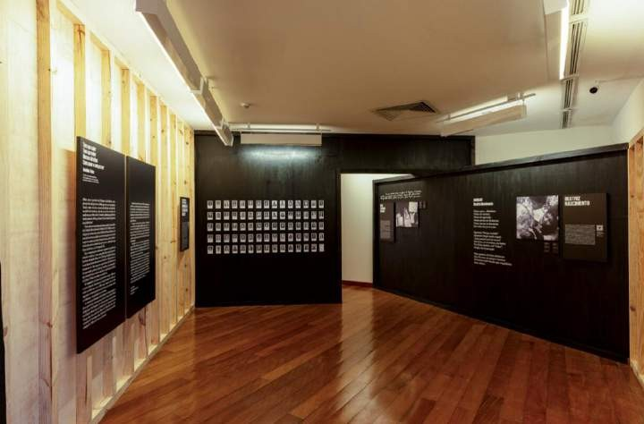
Eixo Luta por Memória, Verdade e Justiça. Foto Isabela Matheus.

Instalação partitura da escuta, de Bianca Turner, com depoimentos da Coleção Memórias da Ditadura Civil-Militar da Coleta Regular de Testemunhos. Foto Isabela Matheus.

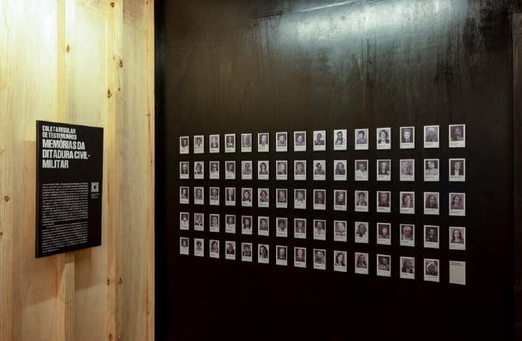
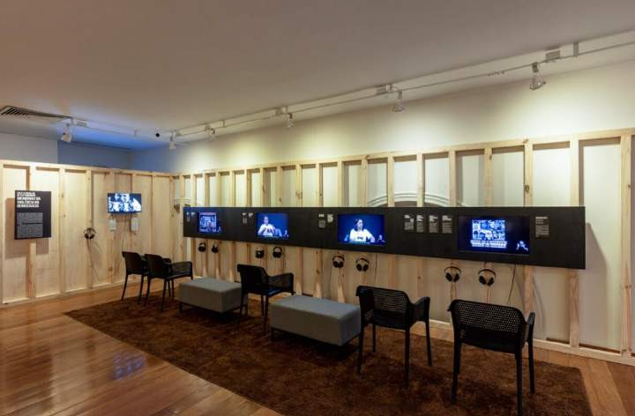
Detalhe de painel com imagens de todas as 74 mulheres que cederam, até o presente momento, depoimentos para o programa Coleta Regular de Testemunhos. Foto Isabela Matheus.

Série de vídeos Do luto à luta, dirigido por Val Gomes, com depoimentos da Coleção Memórias da Violência na Democracia da Coleta Regular de Testemunhos. Foto Isabela Matheus.

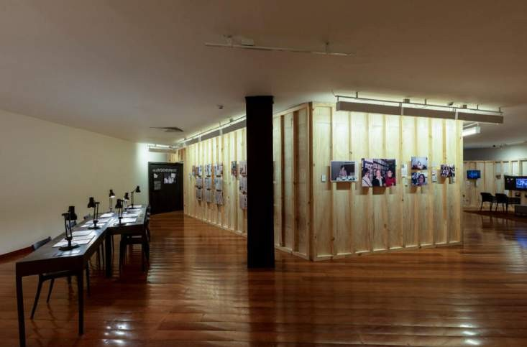
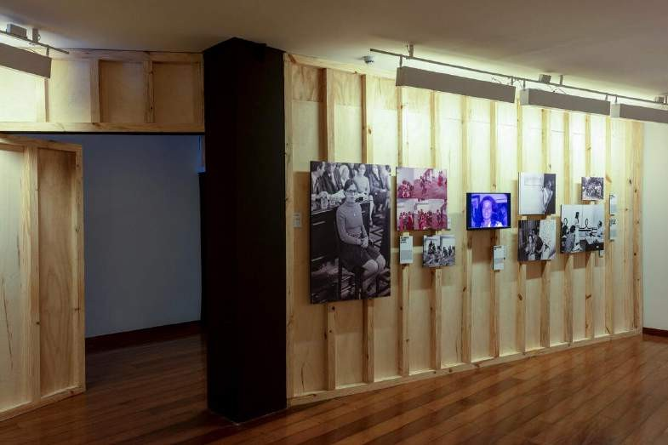
Núcleo dedicado à Inês Etienne Romeu. Foto Isabela Matheus.

Núcleo dedicado à Inês Etienne Romeu. No detalhe, televisão com vídeo de libertação de Inês Etienne, pertencente ao acervo da Cinemateca Brasileira. Foto Isabela Matheus.

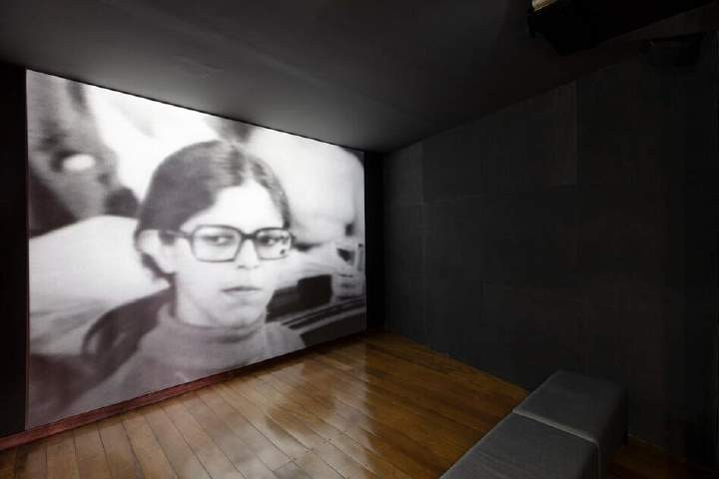
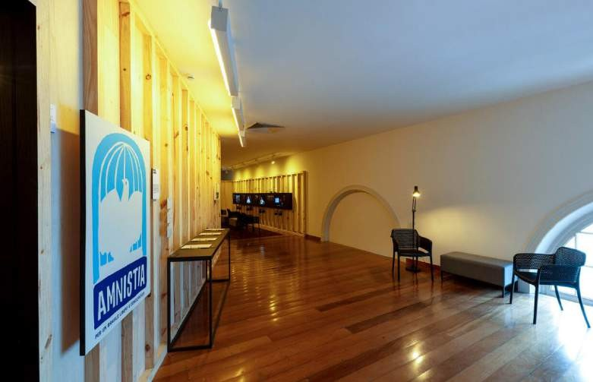

Sala de vídeo com exibição do filme Inês (1974), de Delphine Seyrig, do acervo Centre Audiovisuel Simone de Beauvoir (Paris). Foto Isabela Matheus.

Núcleo dedicado à Inês Etienne Romeu. Foto Isabela Matheus.

Eixo Luta por Direitos: o eixo temático tem enfoque a partir de meados dos anos 1970, na chamada ‘segunda onda feminista’ brasileira, quando a militância das mulheres por direitos ganhou força em demandas e movimentos organizados por saúde, educação e moradia digna, além de tópicos intrínsecos à condição da mulher — como a sexualidade, a violência de gênero, a disparidade salarial e a saúde reprodutiva. Os registros visuais e arquivos de memória de lutas populares são apresentados em diálogo no espaço: fotografias do acervo de Nair Benedicto encontram documentos e imagens do Clubes de Mães da Zona Sul, da União de Mulheres de São Paulo, do acervo pessoal Laudelina de Campos Mello (1904 – 1991) e de registros da

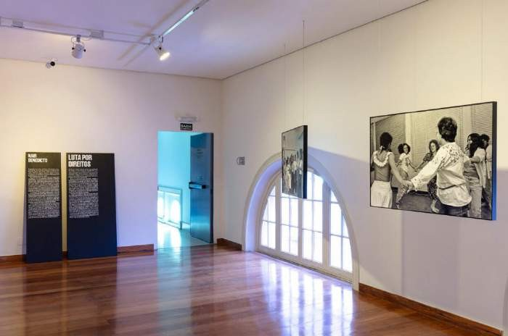
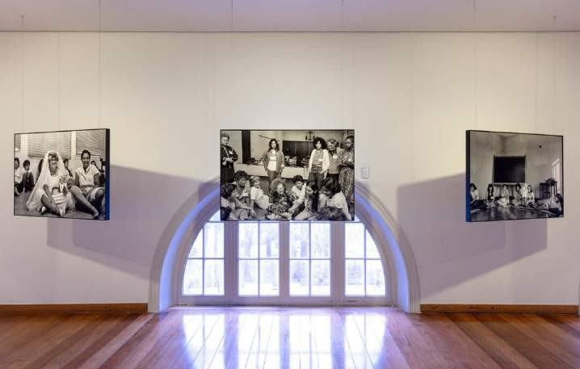
organização IN.FORMAR - Cultura e Educação Popular. A história oral, os encontros em círculos e as rodas de conversa são conectados com a obra Escola de testemunhos, do Grupo Contrafilé, e com os percursos de memória mediados pelo Acervo Bajubá, em torno das ações do coletivo Mulheres da Luz e das experiências das comunidades LGBT+ em defesa de suas identidades e sexualidades.

Eixo Luta por Direitos

Série Conhecendo o Corpo Feminino (1984), de Nair Benedicto

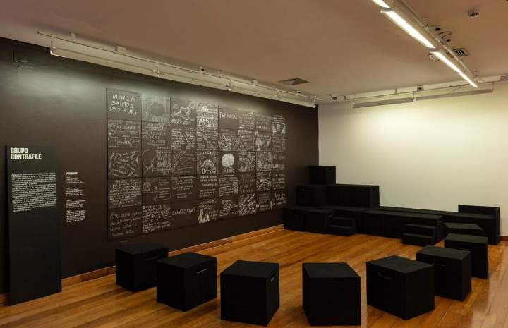
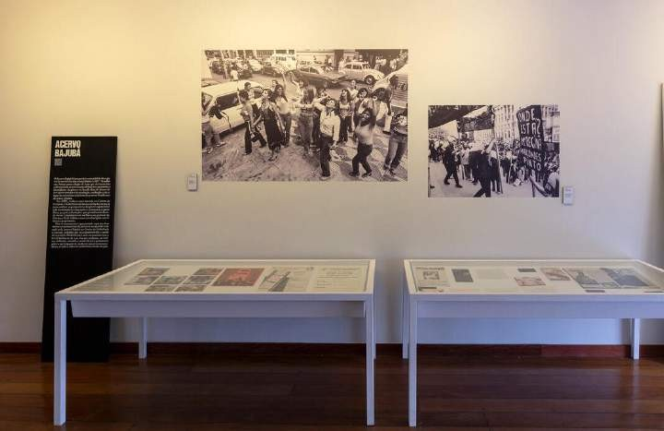
Espaço de vitrines com exibição de arquivo do Acervo Bajubá, voltado às memórias LGBT+

Escola de Testemunhos, do Grupo Contrafilé

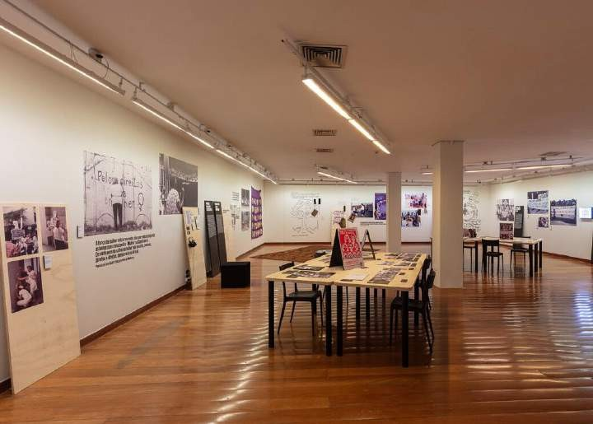
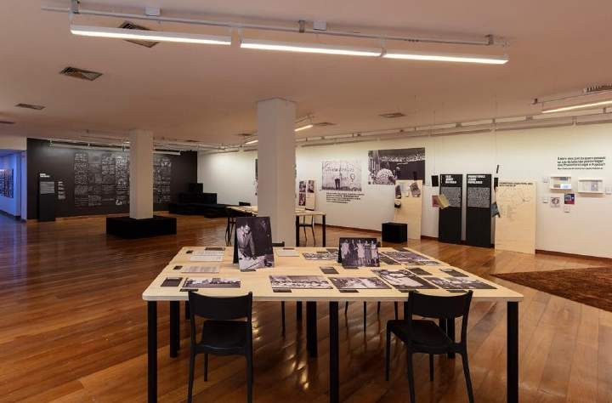
Vistas do eixo Luta por Direitos

Vistas do eixo Luta por Direitos com documentos do arquivo pessoal de Laudelina de Campos Mello

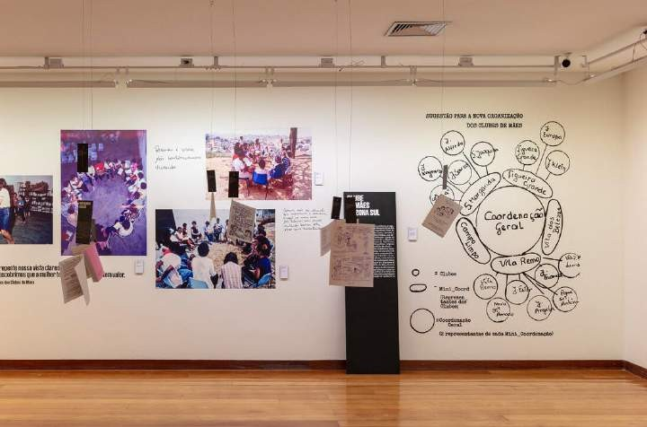

Vistas do eixo Luta por Direitos com documentos do Clube de Mães da Zona Sul

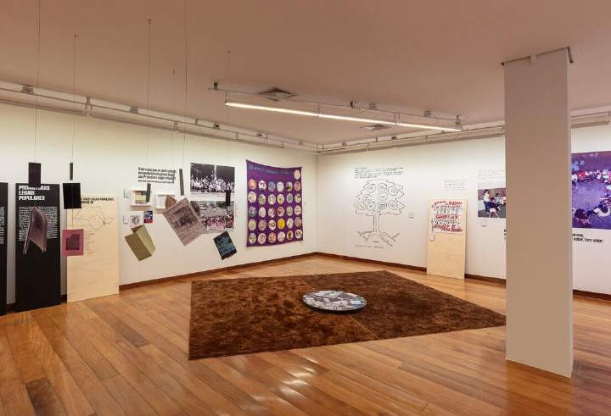
Vistas do eixo Luta por Direitos com documentos das Promotoras Legais Populares. No centro, tapete com jogo de Tangram, desenvolvido pela Ação Educativa do Memorial

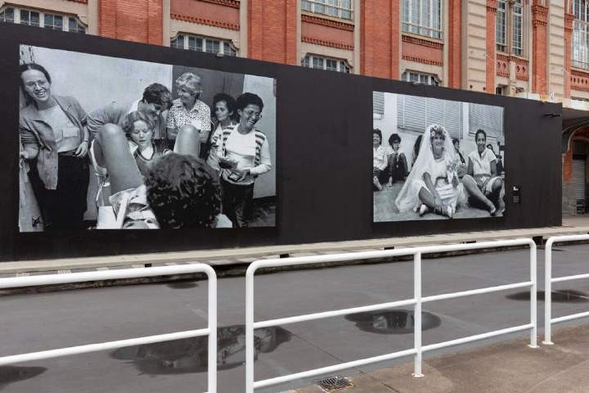
Aplicação, em mural externo do Memorial, com lambes de fotografias de Nair Benedicto do ensaio Conhecendo o Corpo Feminino (1984)

Página da exposição: https://memorialdaresistenciasp.org.br/exposicao/mulheres- em-luta-arquivos-de-memoria-politica/

Artistas, coletivos e movimentos participantes: Acervo Bajubá, Beatriz Nascimento, Bianca Turner, Delphine Seyrig, Estela Carvalho, Esther Vital, Emicida & Batucaderas do Terreiro dos Órgãos, Grupo Contrafilé, Mães da Leste, Mães de Osasco/Barueri, Movimento de Familiares das Vítimas do Massacre em Paraisópolis, Mulheres da Luz, Nair Benedicto, Norma Bengell, Promotoras Legais Populares de São Paulo, União de Mulheres de São Paulo, Val Gomes.
Arquivos apresentados: Armazém Memória, Arquivo Comissão Nacional da Verdade, Arquivo Histórico da Câmara dos Deputados, Arquivo Público do Estado de São Paulo, Arquivo da União de Mulheres de São Paulo, Acervo Cinemateca Brasileira, Acervo Memorial da Resistência de São Paulo — Programa Coleta Regular de Testemunhos, CAAF/UNIFESP – Centro de Antropologia e Arqueologia Forense, Casa Laudelina de Campos Mello — Organização da Mulher Negra, Centre Audiovisuel Simone de Beauvoir, Centro de Documentação e Memória da UNESP (CEDEM), Fundação Beatriz Nascimento, IIEP — Intercâmbio, Informações, Estudos e Pesquisas, Sindicato das Trabalhadoras Domésticas de Campinas.

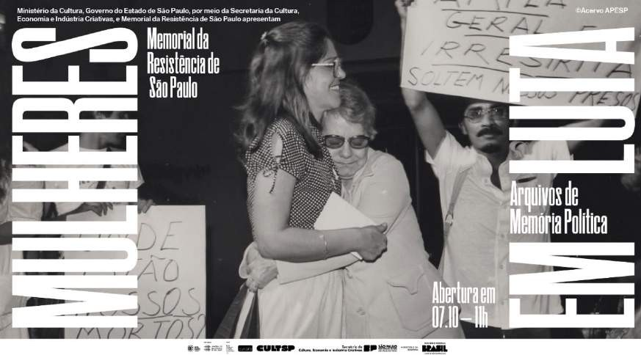
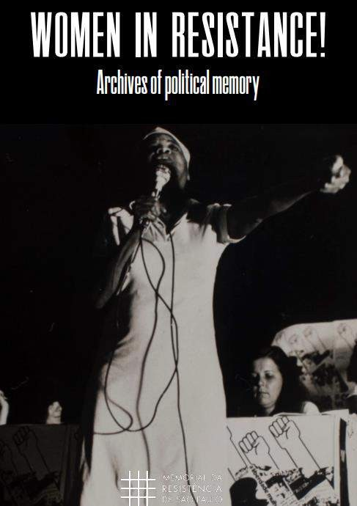
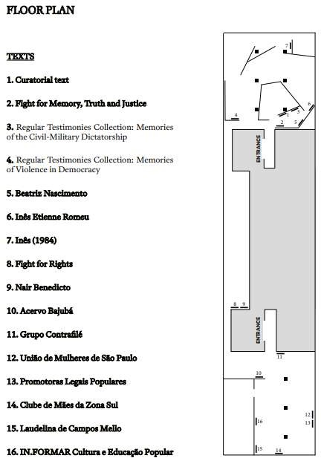

Convite da exposição

Disponibilização de traduções em inglês de textos de parede e legendas expandidas no site do Memorial
Abertura da exposição: no dia 7 de outubro de 2023 o Memorial da Resistência inaugurou a exposição Mulheres em Luta! Arquivos de memória política. A abertura da mostra contou com uma intervenção cultural do Movimento Periferia Segue Sangrando. Mulheres dos coletivos Movimento de Familiares das Vítimas do Massacre em Paraisópolis, Mães da Leste e Mães de Osasco/Barueri falaram em nome de seus filhos e conduziram uma ladainha com o público

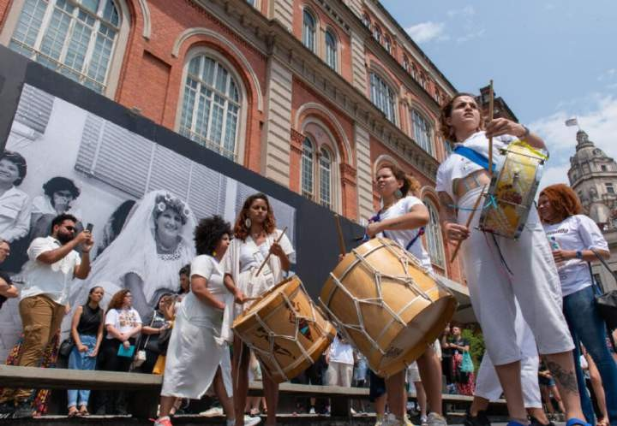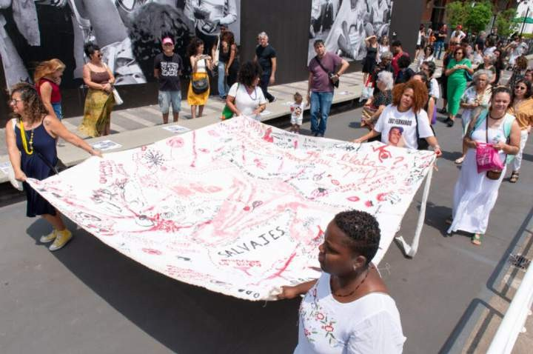
presente. Mulheres que fazem parte do acervo do Programa de Coleta Regular do museu, bem como de artistas e ativistas expositoras, também compareceram.

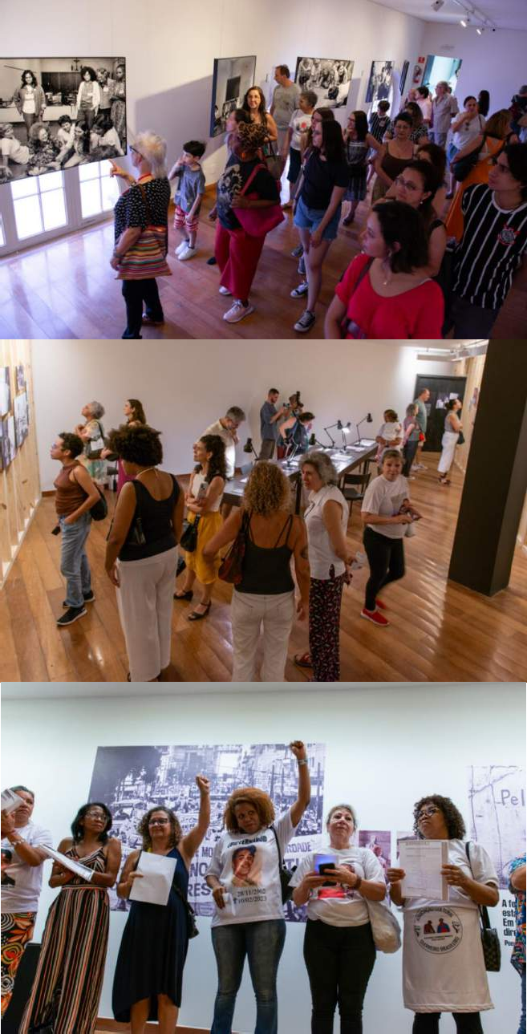

Fotos do dia de abertura da exposição disponíveis no site do Memorial
Clipping: notícias da exposição na mídia.

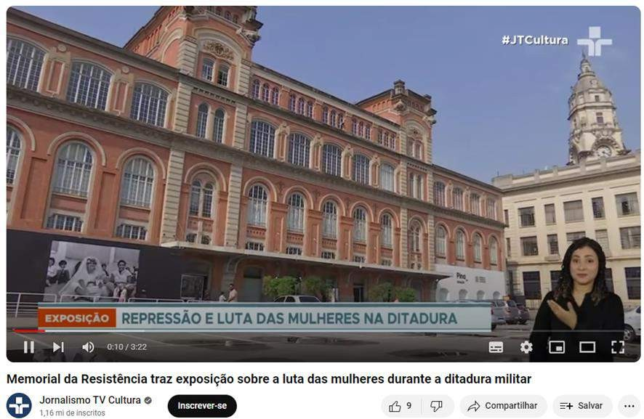
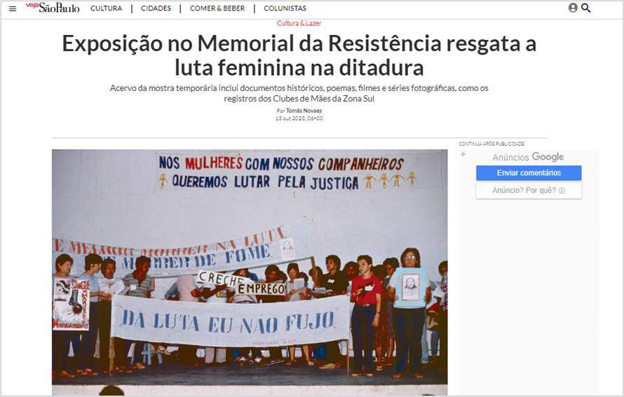
Reportagem para TV Cultura: Memorial da Resistência traz exposição sobre a luta das mulheres durante a ditadura militar (youtube.com)

Veja SP: https://vejasp.abril.com.br/coluna/arte-ao-redor/mulheres-luta-memorial-resistencia

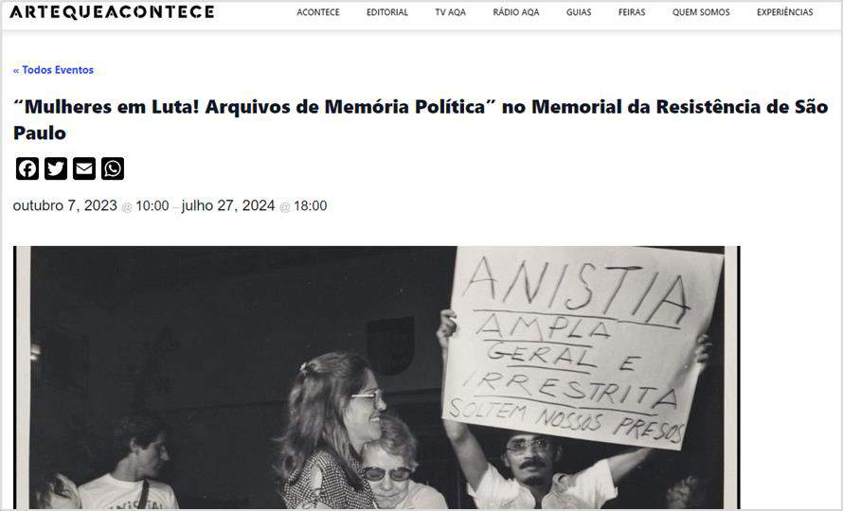

Arte que Acontece: https://www.artequeacontece.com.br/evento/mulheres-em-luta- arquivos-de-memoria-politica-no-memorial-da-resistencia-de-sao-paulo/

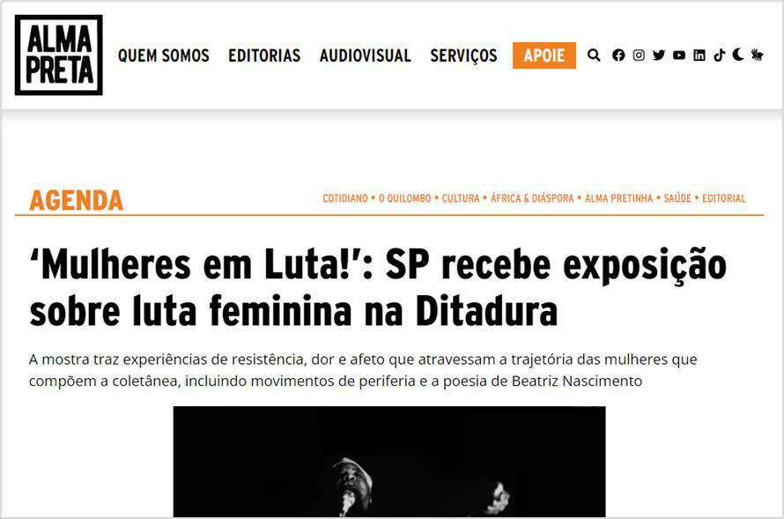
Alma Preta Jornalismo: https://almapreta.com.br/sessao/agenda/mulheres-em-luta-sp- recebe-exposicao-sobre-luta-feminina-na-ditadura/

3.4 PROGRAMA EDUCATIVO – PE - MEMORIAL DA RESISTÊNCIA DE SÃO PAULO - AÇÕES PACTUADAS (2023)
No. | Ações Pactuadas | No. | Atributo da Mensuração | Mensuração | Previsto |  | Realizado
14 | Visitas educativas a estudantes de escolas públicas ou  privadas [presencial] | 14.1 | Meta- Resultado | N° de público | 2º Quadrim | 500 | 1.202
 |  |  |  |  | 3º Quadrim | 3.000 | 4.383
 |  |  |  |  | META ANUAL | 3.500 | 6.112
 |  |  |  |  | ICM | 100% | 175%
A meta foi superada. O desenvolvimento de parcerias, o trabalho da Comunicação ampliando a divulgação da exposição temporária e de longa duração e a prospecção de públicos foram fatores responsáveis pela superação da meta.

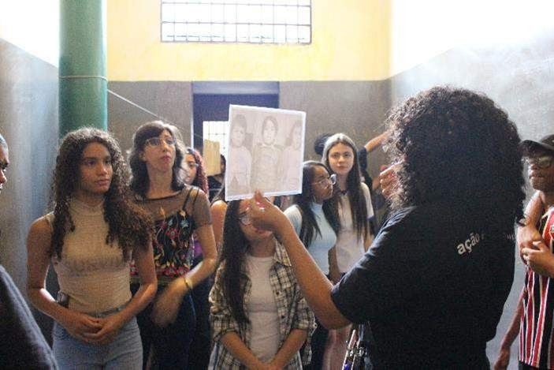
Visita mediada para público escolar – Exposição de longa duração
15 | Visitas mediadas para público diversificado –  Pinacoteca Luz [presencial] | 15.1 | Meta- Resultado | N° de público | 2º Quadrim | 1.000 | 1.852
 |  |  |  |  | 3º Quadrim | 2.000 | 1.668
 |  |  |  |  | META ANUAL | 3.000 | 3.520
 |  |  |  |  | ICM | 100% | 117%
a meta quadrimestral não foi alcançada, possivelmente, relacionada com a maior procura da atividade pelo público escolar, contudo, a meta anual foi superada. As parcerias com visitas integradas, os processos de formação de equipes de instituições e a divulgação das ações educativas possibilitaram o incremento da participação de projetos sociais, ongs e instituições de assistência social aumentando a previsão de atendimentos deste segmento de público.

- Instituição de assistência social
- ONG
- Projeto Social
- Público espontâneo geral

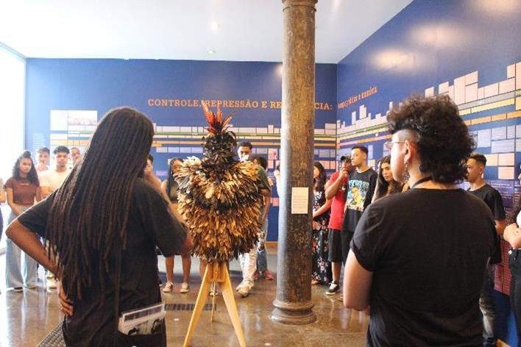
Visita mediada exposição de longa duração - SENAC Jabaquara
16 | Programa Memorial Para Todos | 16.1 | Meta-Produto | Minicurso de formação para educadores sobre acessibilidade [híbrido] | 2º Quadrim | - | -
 |  |  |  |  | 3º Quadrim | 1 | 1
 |  |  |  |  | META ANUAL | 1 | 1
 |  |  |  |  | ICM | 100% | 100%
 |  | 16.2 | Meta- Resultado | N° mínimo de pessoas atendidas em ações educativas | 2º Quadrim | 125 | 78
 |  |  |  |  | 3º Quadrim | 175 | 398
 |  |  |  |  | META ANUAL | 300 | 476
 |  |  |  |  | ICM | 100% | 100%
Meta 16.1: A meta foi cumprida, contudo, em virtude da temática discutida e o perfil de público pretendido optou-se por realizar a atividade online.

Título: Acessibilidade na Educação em Direitos Humanos: a comunicação presencial e digital para pessoas com deficiência
Data: 17 e 18 de outubro de 2023
Participantes: 23
Local: Plataforma ZOOM

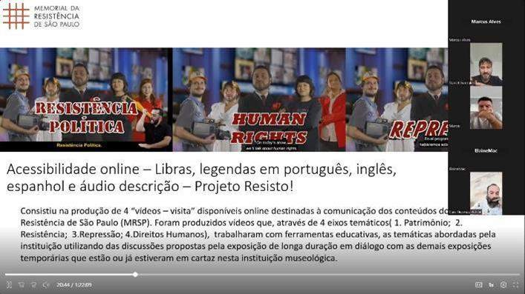

Minicurso acessível com slide sobre acessibilidade online.

Meta 16.2:
Justificativa: As metas quadrimestral e anual foram superadas. As ações de divulgação e prospecção de público, principalmente para a exposição “Mulheres em Luta”, possibilitaram o atendimento além do previsto.

- ACDEM 6: 47
- CAD Larzinho: 35
- Caminhando: 40
- Cantinho da Paz III: 26
- Cantinho da Paz IV: 24
- CAPS Capela do Socorro: 11
- CAPS Itapeva: 11
- Centro Social Nossa Senhora da Penha (Cenha): 16
- Cieja Aluna Jéssic Nunes Herculano (Butantã): 22
- Cieja Perus: 17
- Cieja Profa. Rose Mary Frasson: 25
- EMEB Mário Pereira Bicudo: 23
- Instituto Gabi: 14
- URSI Santana: 09

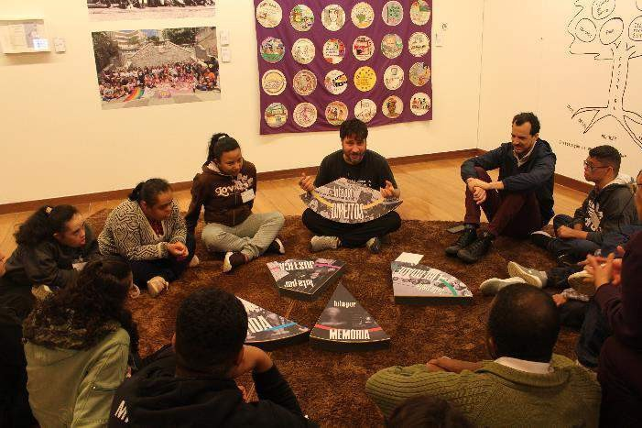
Visita CAD Larzinho à exposição temporária Mulheres em Luta! Arquivos da Memória Política
17 | Tardes de Memória | 17.1 | Meta-Produto | N° de eventos | 2º Quadrim | 1 | -
 |  |  |  |  | 3º Quadrim | 2 | 4
 |  |  |  |  | META ANUAL | 3 | 4
 |  |  |  |  | ICM | 100% | 133%
 |  | 17.2 | Dado - Extra | N° de público atendido | 2º Quadrim | - | -
 |  |  |  |  | 3º Quadrim | - | 143
 |  |  |  |  | META ANUAL | - | 143
Justificativa: As metas quadrimestral e anual foram superadas. No último quadrimestre foram realizadas as duas atividades previstas, uma atividade que estava pendente do segundo quadrimestre e houve a programação de mais uma atividade a fim de ampliar a oferta de ação educativa para o público, normalmente, crescente no último quadrimestre.

- Tardes de memória: o público foi convidado a refletir sobre as temáticas do Memorial a partir de jogos lúdico-pedagógicos elaborados pela equipe.
Data: 16 de setembro de 2023, das 15h às 17h Nº de pessoas: 61 participantes
- Tardes de memória: o público foi convidado a refletir sobre as temáticas do Memorial a partir de jogos lúdico-pedagógicos elaborados pela equipe.
Data: 14 de outubro de 2023, das 15h às 17h Nº de pessoas: 31 participantes
- Tardes de memória: o público foi convidado a refletir sobre as temáticas do Memorial a partir de jogos lúdico-pedagógicos elaborados pela equipe.
Data: 11 de novembro de 2023, das 15h às 17h Nº de pessoas: 36 participantes

- Tardes de memória: o público foi convidado a refletir sobre as temáticas do Memorial a partir de jogos lúdico-pedagógicos elaborados pela equipe.
Data: 02 de dezembro de 2023, das 15h às 17h Nº de pessoas: 15 participantes

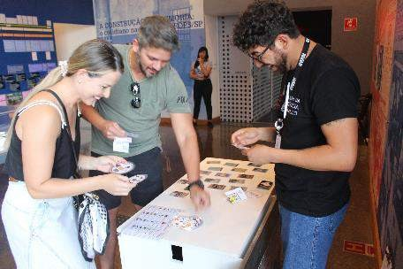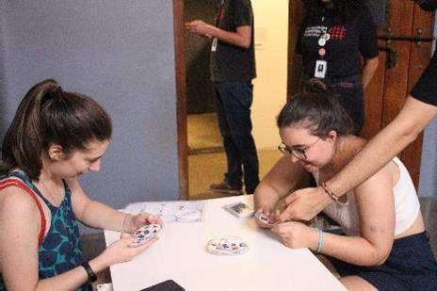
18 | Minicurso para educadores [virtual] | 18.1 | Meta-Produto | Nº de eventos realizados | 2º Quadrim | 1 | -
 |  |  |  |  | 3º Quadrim | 2 | 3
 |  |  |  |  | META ANUAL | 3 | 3
 |  |  |  |  | ICM | 100% | 100%
 |  | 18.2 | Meta- Resultado | Nº mínimo de público virtual  - participação | 2º Quadrim | 5 | -
 |  |  |  |  | 3º Quadrim | 10 | 111
 |  |  |  |  | META ANUAL | 15 | 111
 |  |  |  |  | ICM | 100% | 100%
Justificativa: a meta produto foi cumprida. O minicurso pendente do segundo quadrimestre foi realizado no mês de outubro. A meta resultado foi superada, pois, houve uma procura maior pelo público do que a prevista inicialmente. O curso em parceria com a ETESP aconteceu presencialmente, pois, os parceiros queriam que os participantes conhecessem o espaço expositivo.
Obs.: o minicurso previsto para setembro como compôs uma carga maior de um curso híbrido proposto pela parceria com a DRE Butantã entrou como atividade complementar no relatório de ações educativas e não foi registrado como parte desta meta.
Título: Educar para os Direitos Humanos: possibilidades práticas
Data: 26 e 27 de outubro de 2023
Participantes: 31
Local: Plataforma ZOOM

Título: Violações aos Direitos Humanos na Ditadura Civil-Militar (1964-1985): considerações gerais e materiais de apoio à prática pedagógica
Data: 22 e 23 de novembro de 2023
Participantes: 43
Local: Plataforma ZOOM

Título: Educação em Direitos Humanos e Lugares de Memória
Data: 11 de novembro de 2023
Participantes: 37
Local: Auditório Vitae – Estação Pinacoteca Obs.: parceria com a ETESP

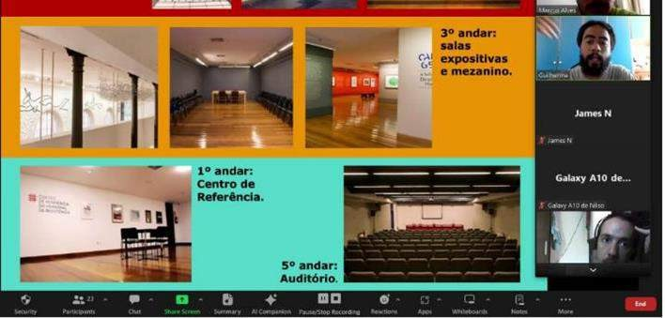
Minicurso para educadores
19 | Roda de Conversa com ex-preso político [presencial] | 19.1 | Meta-Produto | Nº de eventos realizados | 2º Quadrim | 1 | 1
 |  |  |  |  | 3º Quadrim | 3 | 8
 |  |  |  |  | META ANUAL | 4 | 9
 |  |  |  |  | ICM | 100% | 225%
 |  | 19.2 | Meta- Resultado | Nº mínimo de público | 2º Quadrim | 15 | 29
 |  |  |  |  | 3º Quadrim | 45 | 210
 |  |  |  |  | META ANUAL | 60 | 239
 |  |  |  |  | ICM | 100% | 100%
Justificativa: A meta produto e a meta resultada foram superadas. A atividade teve uma procura maior do que a prevista por parte do público fidelizado e optou-se por organizar mais encontros. Ressaltamos que essa ação é possível graças à parceria e disponibilidade dos ex-presos políticos convidados, que recebem uma ajuda de custo.

- Instituição: Arco Escola Cooperativa
Convidado: Maurice Politi (ex-preso político convidado) Data: 01/09/2023
Público total: 18 participantes Local: Auditório Vitae - MRSP
- Instituição: PUC (Educação)
Convidado: Maurice Politi (ex-preso político convidado) Data: 23/09/2023
Público total: 20 participantes Local: Auditório Vitae - MRSP
- Instituição: Unifesp (Direito)
Convidado: Maurice Politi (ex-preso político convidado) Data: 28/09/2023
Público total: 15 participantes Local: Auditório Vitae - MRSP

- Instituição: Unip (Direito)
Convidado: Adriano Diogo (ex-preso político convidado) Data: 28/10/2023
Público total: 30 participantes Local: Auditório Vitae - MRSP

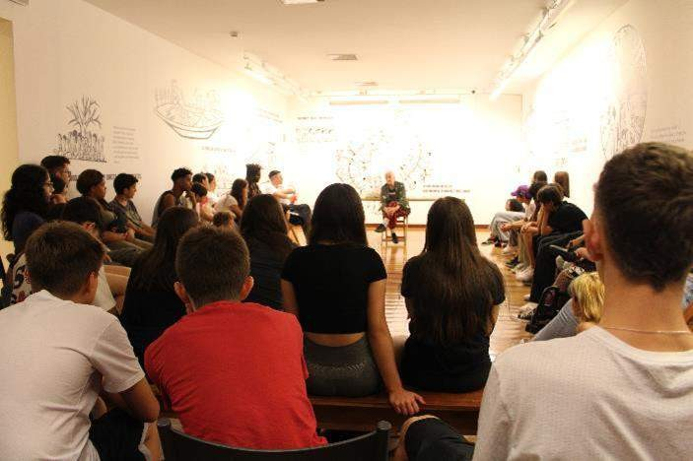
- Instituição: Escola Lumiar
Convidado: Dulce Muniz (ex-presa política convidada) Data: 09/11/2023
Público total: 45 participantes
Local: Lugar de Encontro (MRSP – 3º andar)

- Instituição: Escola Estadual Santa Olimpia Convidado: Dulce Muniz (ex-presa política convidada) Data: 24/11/2023
Público total: 41 participantes Local: Auditório Vitae - MRSP
- Instituição: Secretaria Municipal de Direitos Humanos e Cidadania Convidado: Maurice Politi (ex-preso político convidado)
Data: 08/12/2023
Público total: 24 participantes Local: Auditório Vitae - MRSP

- Instituição: Convidados Prof. Marcelo Leite Convidado: Aton Fon Filho (ex-preso político convidado) Data: 09/12/2023
Público total: 17 participantes
Local: MRSP (Térreo – Exposição de longa duração)

Roda de conversa com Dulce Muniz

20 | Transporte para público inclusivo | 20.1 | Meta-Produto | N°s de transportes | 2º Quadrim | - | 6
 |  |  |  |  | 3º Quadrim | - | 19
 |  |  |  |  | META ANUAL | 14 | 25
 |  |  |  |  | ICM | 100% | 179%
 |  | 20.2 | Meta- Resultado | N° de pessoas beneficiadas | 2º Quadrim | - | 78
 |  |  |  |  | 3º Quadrim | - | 263
 |  |  |  |  | META ANUAL | 300 | 341
 |  |  |  |  | ICM | 100% | 114%
Justificativa: Foram atendidas 341 pessoas em 25 transportes disponibilizados. Em virtude das ações de prospecção de público houve muita procura da atividade e buscamos ofertar um número maior de transporte, que contribuiu para o aumento de público atendido. Essa oferta foi possível uma vez que a prestadora de serviço Azul Transportadora concordou em praticar um desconto no valor do transporte para as instituições próximas ao museu, reduzindo o gasto total da contratação.

- ACDEM 6: 47
- CAD Larzinho: 35
- Caminhando: 60
- Cantinho da Paz III: 20
- Cantinho da Paz IV: 24
- CAPS Capela do Socorro: 11
- CAPS Itapeva: 11
- Centro Social Nossa Senhora da Penha (Cenha): 16
- Cieja Aluna Jéssica Nunes Herculano (Butantã): 22
- Cieja Perus: 17

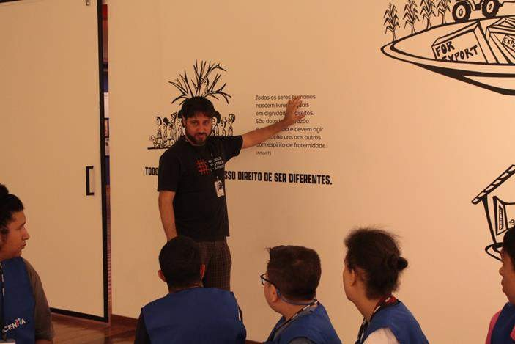
Memorial ParaTodos – visita do grupo Cenha – Transporte disponibilizado pelo Projeto

3.4 PROGRAMA EDUCATIVO – PE - MEMORIAL DA RESISTÊNCIA DE SÃO PAULO - AÇÕES CONDICIONADAS (2023)
No. | Ações Condicionadas | No. | Atributo da Mensuração | Mensuração | Previsto |  | Realizado
21 | Curso Intensivo de Direitos Humanos | 21.1 | Meta- Resultado | N° de público | 2º Quadrim | 1 | 1
 |  |  |  |  | 3º Quadrim | - | -
 |  |  |  |  | META ANUAL | 1 | 1
 |  |  |  |  | ICM | 100% | 100%
O curso foi organizado a partir de eixos orientadores: saber curricular, pedagógico e experiencial (Grupos de trabalho, oficina de projetos e mesa-redonda).

Programação:

Data: 10/07/2023
- Sensibilização: Performance Corpos em pauta
- Apresentação do curso
- Visita mediada à exposição de longa duração
- Aula 1: O que são Direitos Humanos? – Profa. Maria Victoria Benevides (FE – USP) Participantes: 62 pessoas.

Data: 11/07/2023
- Aula 2 – Educação para a democracia e a diversidade étnico-racial - Prof. Oswaldo Santos Jr.
- Aula 3 – Educação em Direitos Humanos: uma proposta metodológica – Profa. Maria de Nazaré Tavares Zenaide
- Grupo de trabalho Participantes: 65 pessoas.
Data: 12/07/2023
- Aula 4 – O papel da escola e dos educadores nos processos educativos em Direitos Humanos
– Profa. Aida Monteiro (Fundação Joaquim Nabuco)
- Oficina de Projetos. Participantes: 62 pessoas.
Data: 13/07/2023
- Aula 5 – EDH – O Direito à Memória e à Verdade e a consolidação dos direitos humanos –
Profa. Alessandra Gasparotto (UFPel)
- Oficinal de Projetos. Participantes: 62 pessoas.

Data: 14/07/2023
Mesa-redonda: Desafios e possibilidades da Educação em Direitos Humanos em tempos atuais. Convidados: Camila Cardoso (Comunidade Cultural Quilombaque (Agência Queixadas); Hamilton Harley (Instituto Vladimir Herzog) e Renata Silene da Silva (Mestranda Universidade Federal do ABC
- Apresentação dos trabalhos Participantes: 62 pessoas.

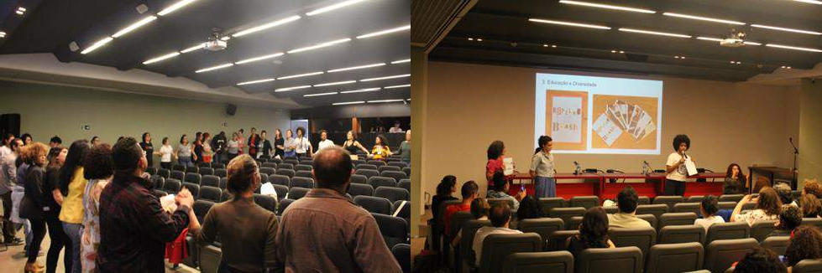
Alunos em atividades das oficinas de projetos. Foto MRSP
22 | Programa Memorial Para Todos | 22.1 | Meta-Produto | Material de divulgação acessível | 2º Quadrim | 1 | 1
 |  |  |  |  | 3º Quadrim | 1 | 1
 |  |  |  |  | META ANUAL | 2 | 2
 |  |  |  |  | ICM | 100% | 100%
 |  | 22.2 | Meta-Produto | Recursos de acessibilidade para exposição temporária | 2º Quadrim | - | -
 |  |  |  |  | 3º Quadrim | 1 | 4
 |  |  |  |  | META ANUAL | 1 | 4
 |  |  |  |  | ICM | 100% | 400%
Meta 22.1: O material divulgou a exposição Mulheres em Luta! Arquivos da Memória Política

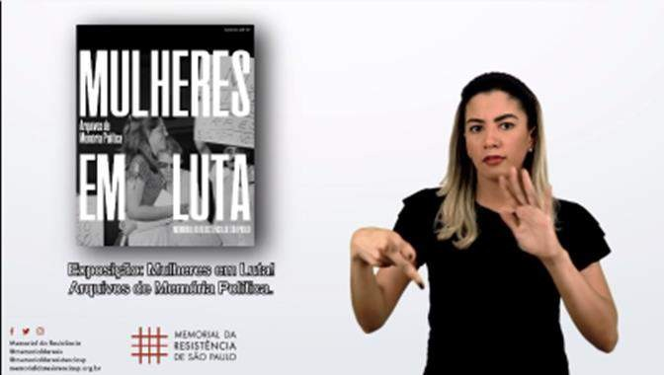
Material de divulgação acessível

Meta 22.2:

Justificativa: a meta foi superada, pois, os recursos acessíveis foram produzidos em resposta às necessidades de cada núcleo expográfico e das linguagens que precisavam ser contempladas: na “Partitura da Escuta” de Bianca Turner e nos três vídeos “Do Luto à Luta” dirigido por Val Gomes foram produzidas Janela de Libras, para a expografia do núcleo “Memória, Verdade e Justiça” foram realizadas legendas em Braille e recursos táteis como o Tangram, no qual os conceitos curatoriais de fratura e costura estão representados em cada peça que simboliza o núcleo expositivo.

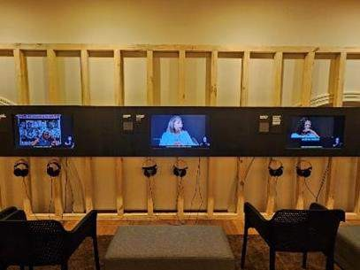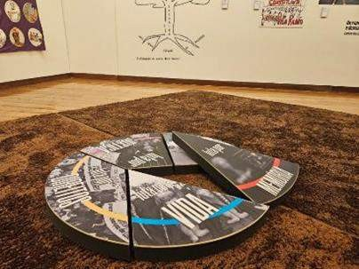

“Do Luto à Luta” com Janela de Libras e o recurso acessível Tangram

3.5 PROGRAMA DE COMUNICAÇÃO E DESENVOLVIMENTO INSTITUCIONAL – PCDI - MEMORIAL DA RESISTÊNCIA DE SÃO PAULO - AÇÕES PACTUADAS (2023)
Nº | Ações Pactuadas | Nº | Atributo da Mensuração | Mensuração | Previsto |  | Realizado
23 | Canais de comunicação com os diversos segmentos de público | 23.1 | Meta-Produto | N° mínimo  de posts  publicados | 2º Quadrim | 50 | 50
 |  |  |  |  | 3º Quadrim | 50 | 245
 |  |  |  |  | META ANUAL | 130 | 295
 |  |  |  |  | ICM | 100% | 100%
Nos meses de setembro a dezembro, o Memorial da Resistência comunicou em suas mídias a programação de atividades, efemérides, promoveu exposições, fez anúncios institucionais e publicou conteúdos relacionados aos eixos temáticos trabalhados pelo museu: Direitos Humanos, Patrimônio, Resistência e Repressão. Com o aumento da equipe de comunicação do Memorial da Resistência, também reforçamos nossa linha editorial tornando prática comum posts recorrentes que listam as programações mensais e semanais, convites à visita nos finais de semana destacando as atividades que acontecerão, cobertura das atividades e eventos, além da produção de publicações mais elaboradas e completas e posts de caráter institucional e informativo.

Justificativa: A superação dá meta prevista se deu pelo aperfeiçoamento dos processos de gestão, criação e produção, resultantes da ampliação da equipe de comunicação, no 3º quadrimestre, que passou a ter um cargo de Analista de Comunicação SR.

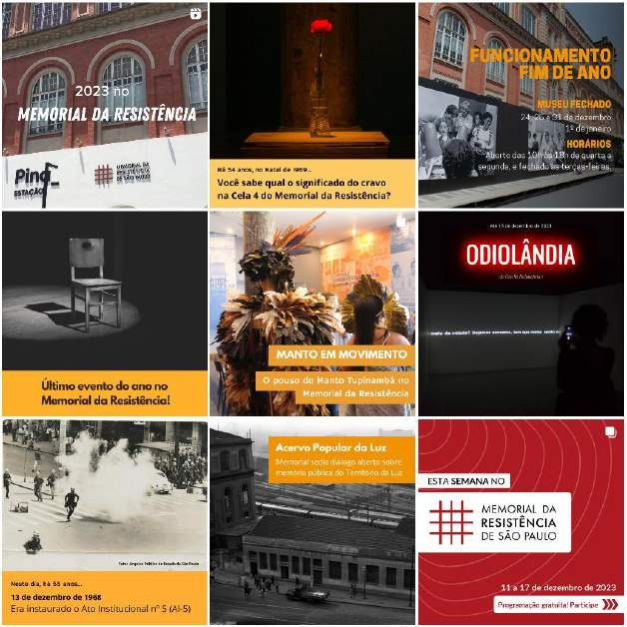

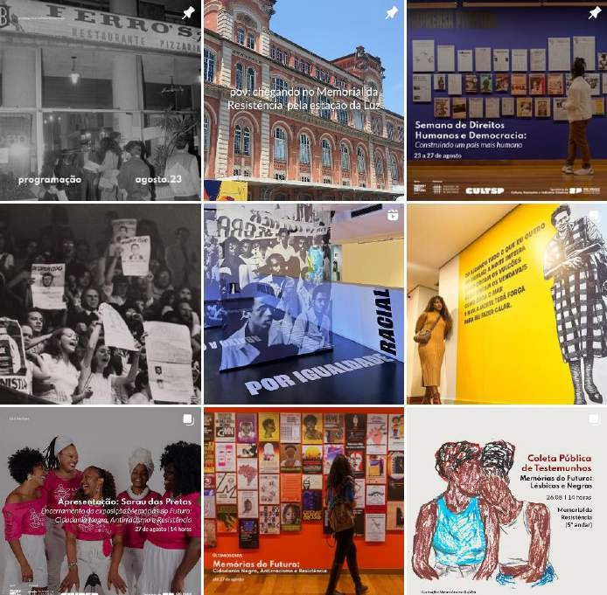
24 | Newsletter do Memorial | 24.1 | Meta-Produto | N° de newsletters realizadas | 2º Quadrim | 2 | 2
 |  |  |  |  | 3º Quadrim | 4 | 4
 |  |  |  |  | META ANUAL | 6 | 6
 |  |  |  |  | ICM | 100% | 100%
O Memorial da Resistência atualiza periodicamente seu público virtual com a programação mensal de eventos, projetos e atividades culturais e educativas promovidas pelo museu. No 3º quadrimestre de 2023, foram enviadas quatro newsletters através da plataforma iSend.
A inscrição para receber as newsletters do Memorial são incentivadas nas redes sociais e site da instituição, que conta em seu rodapé com um formulário de inscrição:

Formulário de inscrição para newsletter, disponível no site do Memorial:
http://memorialdaresistenciasp.org.br/

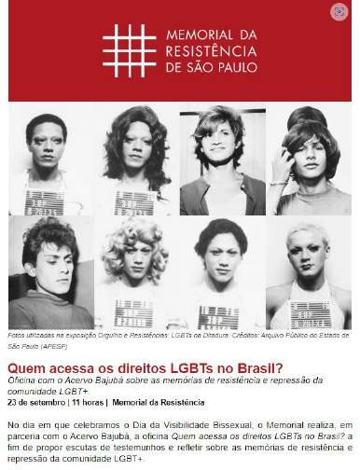
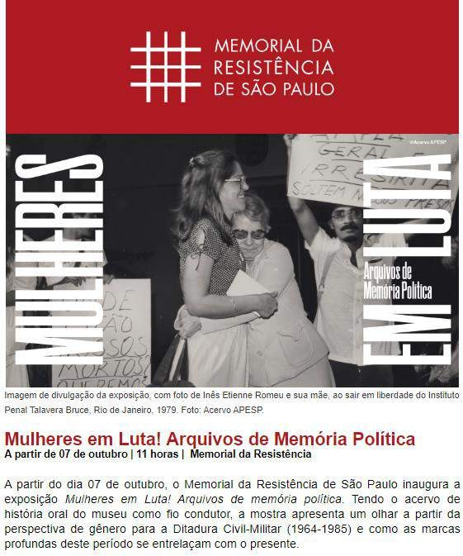
Envios:
- Setembro

No mês de setembro, enviamos uma newsletter divulgando a oficina realizada em parceria com o Acervo Bajubá sobre direitos LGBTs e o encerramento da exposição Memórias do Futuro: Cidadania Negra, Antirracismo e Resistência que ficou em cartaz ao longo de um ano.

- Outubro

Em outubro, enviamos para os inscritos uma newsletter que destacava a abertura da exposição Mulheres em Luta! Arquivos de memória política, além de programações complementares a exposição, como o CineResistência do filme Cadê Heleny?, exibido no dia de abertura da exposição, e a Escola de Testemunhos, com o Grupo Contrafilé, atividade arte-educativa que resultou em uma obra de testemunhos coletivos que integra a exposição. Também divulgamos a peça 30 anos esta noite ou O espelho Negativo, de Dulce Muniz, atuante da companhia Teatro Studio Heleny Guariba.

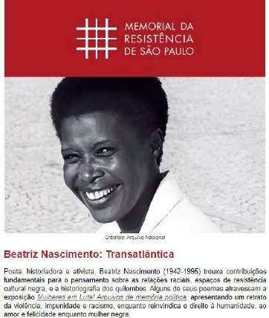
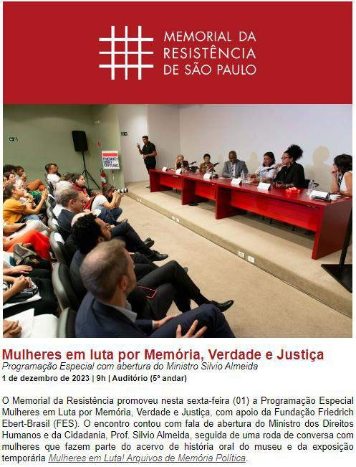
Novembro

Na newsletter de novembro, destacamos nossa programação do Mês da Consciência Negra, que envolveu uma homenagem à Beatriz Nascimento e sua obra como poetisa. Integrantes a esta homenagem, tivemos a Oficina de escrita criativa em cenopoesia: Arte como resistência, com Jô Freitas e a performance Sarau Pretas Peri apresenta: "Quero escrever um conto", um sarau elaborado a partir do poema homônimo de Beatriz Nascimento. Também divulgamos o lançamento do podcast Corra e olhe o céu, um dos projetos vencedores do edital Memórias do Presente: Comunicação em Direitos Humanos, e o pouso do Manto em Movimento no Memorial, obra itinerante de Glicéria Tupinambá.

Dezembro

Em dezembro, destacamos a Programação Especial Mulheres em luta por Memória, Verdade e Justiça, que reuniu mulheres de luta presentes na exposição Mulheres em Luta! Arquivos de

memória política e o Ministro dos Direitos Humanos e Cidadania Silvio Almeida em um evento sobre a contínua luta das mulheres por seus direitos. Também anunciamos a roda de conversa em torno do Manto em Movimento, rodas de conversa, oficinas e apresentações que permearam o final do ano e o encerramento da Ocupações Memorial: Odiolândia.
25 | Publicação dos conteúdos selecionados no Edital Memórias do Presente: Comunicação em Direitos  Humanos | 25.1 | Meta-Produto | N° de publicações | 2º Quadrim | 1 | 1
 |  |  |  |  | 3º Quadrim | 1 | 1
 |  |  |  |  | META ANUAL | 2 | 2
 |  |  |  |  | ICM | 100% | 100%
Como parte das iniciativas de promoção das memórias da Ditadura Civil-Militar (1964-1985), o Memorial da Resistência promove anualmente o edital Memórias do Presente: Comunicação em Direitos Humanos, que tem como objetivo fomentar pesquisas e conteúdos jornalísticos voltados à preservação e à difusão das memórias sobre o Regime Militar.
Em 2023, o edital teve como tema Ditadura e Gênero, e selecionou duas propostas: Lesbianidade em tempos verde-oliva: políticas repressivas e sociabilidade lésbica, de Julia Kumpera, e Voo de colibri em céu de urubu, de Nahayanna Sorgon Anholeto.

No 3º quadrimestre do ano, publicamos o conteúdo proposto por Nahayanna Sorgon e Luiza Guerra, que consistia em um podcast intitulado Corra e olho o céu, sobre a história da professora, militante e mãe, Marília Guimarães, que sequestrou o avião Caravelle, em janeiro de 1970, com o objetivo de conseguir asilo político para si e seus filhos. A história foi contada em três episódios: “256 caminhos”, “Autonomia de voo” e “Habitar o tempo”.

Os conteúdos foram publicados no site do museu, nas nossas redes sociais e está disponível nas principais plataformas de áudio. Link no site do Memorial: https://memorialdaresistenciasp.org.br/corra-e-olhe-o-ceu/

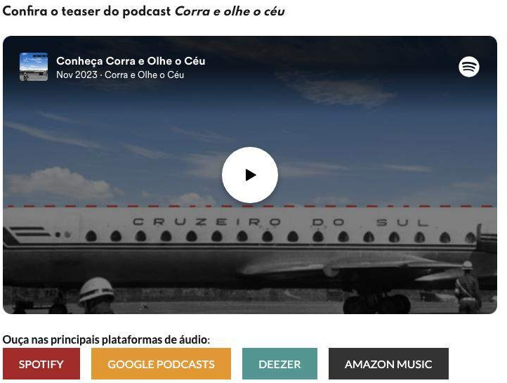

3.5 PROGRAMA DE COMUNICAÇÃO E DESENVOLVIMENTO INSTITUCIONAL – PCDI - MEMORIAL DA RESISTÊNCIA DE SÃO PAULO - AÇÕES CONDICIONADAS (2023)
Nº | Ações Condicionadas | Nº | Atributo da Mensuração | Mensuração | Previsto |  | Realizado
26 | Publicação digital de exposição temporária | 26.1 | Meta-Produto | Publicação realizada | 2º Quadrim | - | -
 |  |  |  |  | 3º Quadrim | - | 1
 |  |  |  |  | META ANUAL | 1 | 1
 |  |  |  |  | ICM | 100% | 100%
A publicação digital da exposição temporária Mulheres em luta! Arquivos de memória política disponibiliza ao público, gratuitamente, um relevante registro da exposição. Seu conteúdo reúne, na íntegra, os textos de curadoria, textos de parede e legendas expandidas da mostra. Também são apresentadas algumas das imagens, documentos históricos que compõem a exposição, bem como registros fotográficos realizados do espaço expositivo.
A exposição ocupa o 3º andar do Memorial da Resistência de São Paulo, em uma área aproximada de 600 m², e está em cartaz entre 07 de outubro de 2023 a 28 de julho de 2024. Tem como fio condutor o acervo de história oral do Memorial da Resistência, que compõe o programa Coleta Regular de Testemunhos, com depoimentos de mulheres que vivenciaram a violência de Estado no período da Ditadura Civil-Militar (1964-1985) e na Democracia. Olhar para o período da Ditadura Civil-Militar sob a perspectiva de gênero é a linha que tece a exposição, e através dos testemunhos, são abordadas as lutas coletivas de mulheres por Memória, Verdade e Justiça e por direitos fundamentais.
Lançamento: A publicação, desenvolvida em 2023, será oficialmente lançada ao público no 1º quadrimestre de 2024. O Memorial entende ser estratégico alinhar o calendário de lançamento ao período que marca os 60 anos do Golpe Civil-Militar, em março de 2024. Seu conteúdo será disponibilizado em formato PDF na página da exposição, no site do museu.

Capa e contracapa da publicação

As fotos apresentadas no relatório do Memorial da Resistência foram tiradas pela equipe.

